وحدة : صيانة و إصلاح اعطال الأنظمة الكهربية لدوائر الاضاءة و التنبيه و التحذير - المستوى 3
الصف الأول ( دليل الطالب )
فنى صيانة و اصلاح السيارات
فنى ديزل و معدات ثقيلة

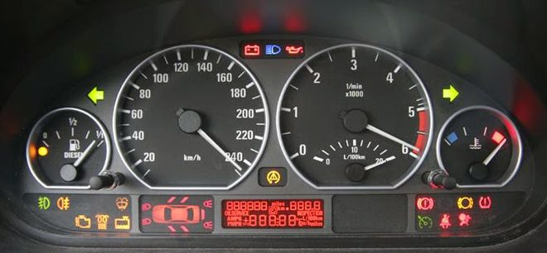

إعداد :
م/ طارقمحمدعبدالواحد م/ محمدمصطفىعلىم/طارقماهرحسن

مواصفات الوحدة:معلومات عامة
الوحدة:صيانةالأنظمةالكهربيةلدوائرالاضاءةوالتنبيهوالتحذير
الكود: ( ) المستوى: (3)
اسماء معدي الوحدة:
م/طارق محمد عبد الواحد م/ محمدمصطفىعلىم/طارقماهرحسن

ملخص
تهدف هذه الوحدة الى إكساب الطلاب الجدارات الاساسية و اللازمة لتنفيذ عمليات صيانة و اصلاح الأنظمةالكهربيةلدوائرالاضاءةوالتنبيه و التحذير بورش المركبات و التى تتضمن عمليات الفحص و الاستبدال حسبدليلالصيانة.

مخرجات التعلم
- يجهزالعددوالادواتوالاجهزةوالخاماتوقطعالغيارلتنفيذعملياتالصيانةوالاصلاح
- ينفذعملياتالصيانةوالاصلاحللبطارية
- ينفذعملياتالصيانةوالاصلاحلدوائرالإضاءة
- ينفذعملياتالصيانةوالاصلاحلدوائرالتنبيهوالتحذير
- يقيمأداءهالشخصىويخططلتحسينة

مقدمة
* المادة :
هي أي شئ يشغل حيز من الفراغ ويكون له كتلة ووزن عند تعرضه للجاذبية الأرضية.
* العناصر :
هي أنواع من المادة لها خصائص معينة ومستقلة (خاصة بها) بعضها يوجد في الطبيعة ومنها ما يتم تصنيعه في المعمل
* الذرة :
هي أصغر جزء من العنصر ويحمل جميع خصائصه (لايمكن رؤيته بالميكروسكوب العادي)
تتكون الذرة من نواة بها نيوترونات متعادلة الشحنة وبروتونات موجبة الشحنة , يدور حول النواة إلكترونات سالبة الشحنة ومساوية لعدد البروتونات الموجبة بالنواة.
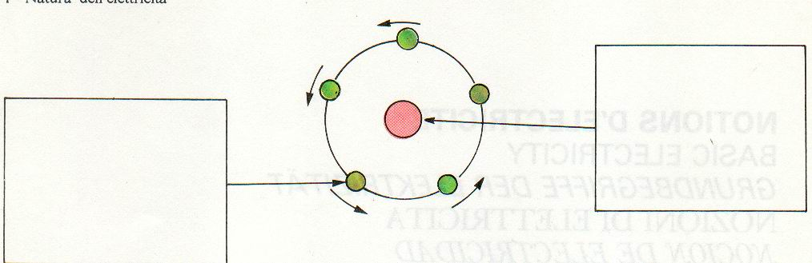
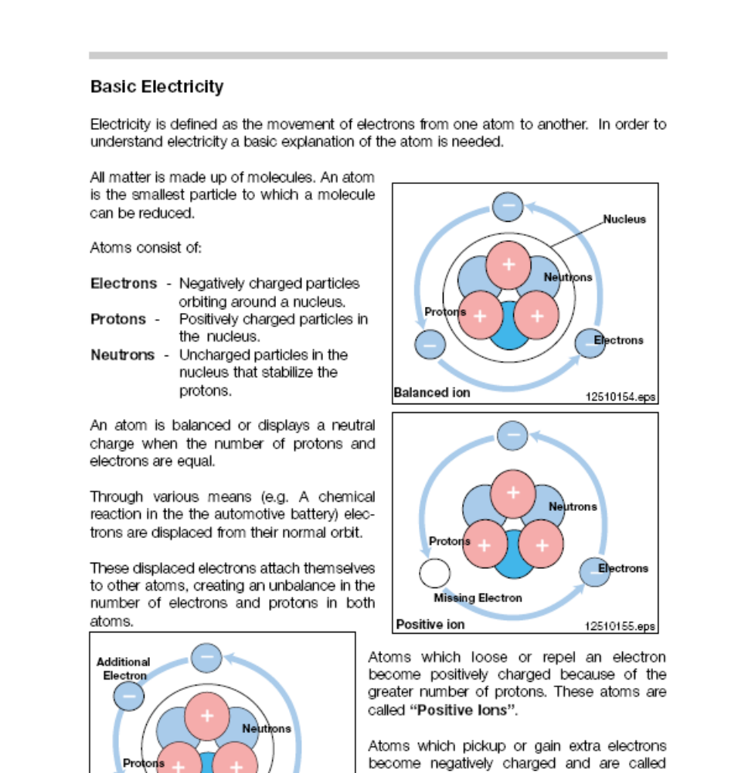

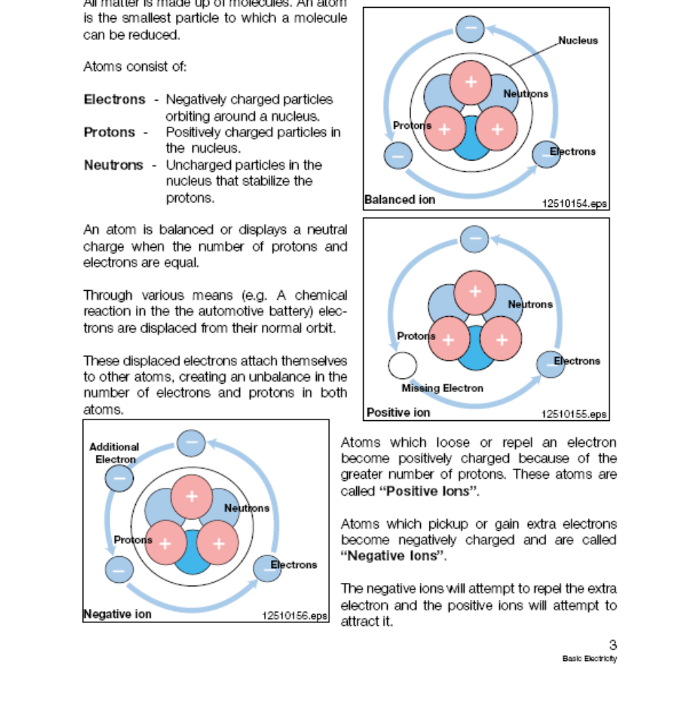

شكل (1- 1 ) انواع الذرة والنواة

*الشحنات الكهربية :
يوجد منها نوعان شحنات (أيونات) موجبة وأخرى سالبة.
يحدث تجاذب بين الأيونات ذات الشحنة المختلفة (موجبة - سالبة) بينما يحدث تنافر بين الأيونات ذات الشحنات المتشابهة (موجبة - موجبة) أو (سالبة - سالبة).
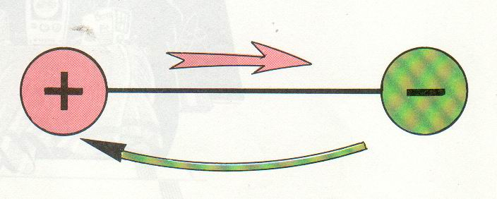

شكل (1- 2 )الشحنات الكهربية

الذرة متعادلة كهربياً مالم تفقد أو تكتسب إلكترونات خارجية.
عندما تترك بعض الإلكترونات الخارجية ذراتها وتتجمع في مكان واحد تكون كمية من الشحنات السالبة تسمى بالجهد الكهربي , فعندما تتحرك هذه الشحنات السالبة (الإلكترونات) في اتجاه معين ينشأ عن ذلك ما يسمى بالتيار الكهربي.
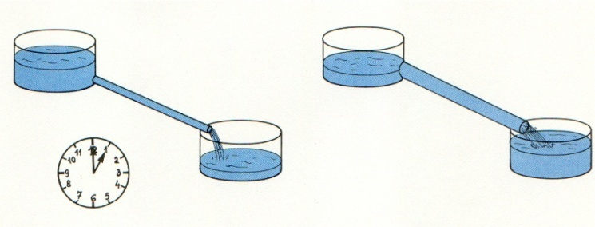
*التيار الكهربي :
هو كمية الإلكترونات التي تمر بالدائرة في وحدة الزمن ” الثانية“

شكل (1- 3 )التيار الكهربائي
* المجال الكهربي :
ينشأ عن تواجد الشحنات الكهربية (الموجبة – السالبة) متقاربة من بعضها خطوط غير مرئية توضح قوى التجاذب والتنافر بين الشحنات الكهربية المختلفة و المتشابهة.
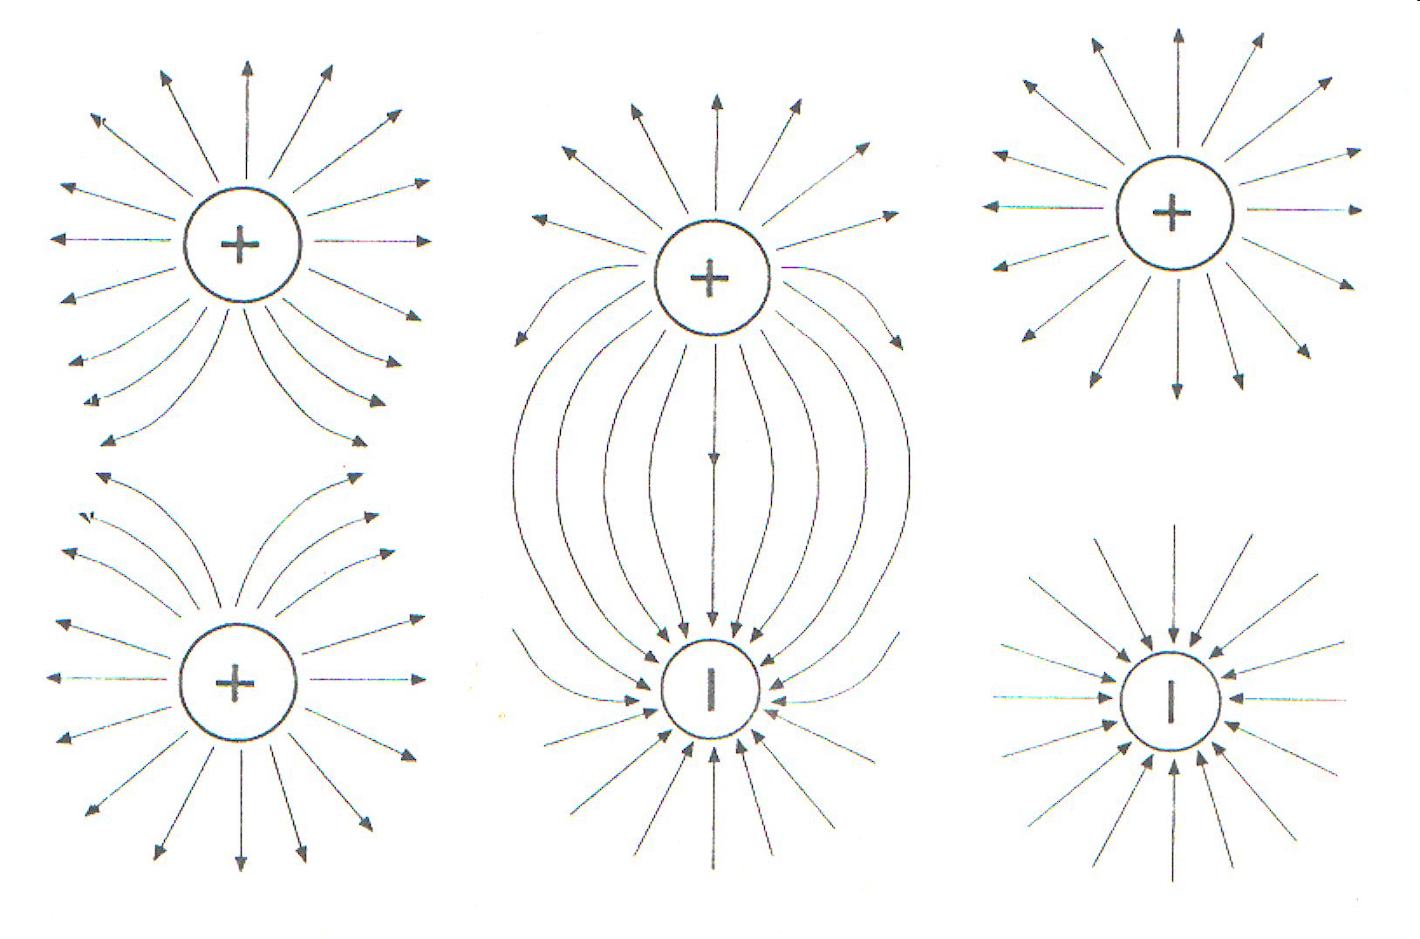

شكل (1- 4 )المجال الكهربائي
* أنواع التيار الكهربي
1- تيار ثابت D . C :هو ذلك التيار الذي يمر في اتجاه واحد في الدائرة الكهربية مثل التيار الكهربي الصادر عن بطارية المركبة .
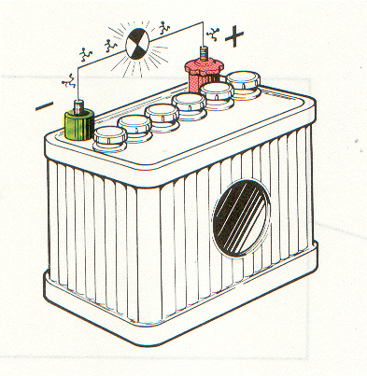
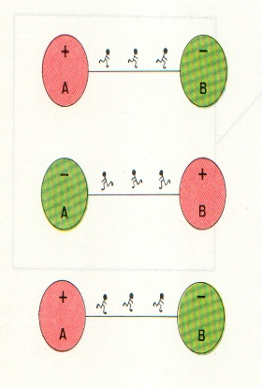

شكل (1- 5 )تيار ثابت
2- تيار متغير A . C :هو ذلك التيار الذي يغير من اتجاهه عند مروره في الدائرة الكهربية مثل التيار الكهربي الصادر عن الدينامو قبل معالجة التيار الصادر عنه .
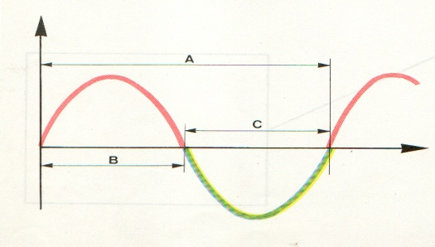

شكل (1- 6 )تيار متغير

وحدات القياس الكهربية :
1- الفولت ( لقياس الجهد الكهربي ) .
2- الأمبير ( لقياس شدة التيار الكهربي ).
3- الأوم ( لقياس المقاومة الكهربية للدائرة ومكوناتها ) .

أجهزة القياس :
- الآفوميتر (مكوناته وكيفية استخدامه والتحذيرات الواجب إتباعها)

- كيفية قياس المقاومة (الأوم) .
- يجب فصل مصدر الجهد عن الدائرة المراد اختبارها
- يتم تركيب الكابلات كما هو موضح بالشكل .
- يتم وضع السويتش الدوار في وضع قياس المقاومة ( Ω) مع اختيار مدى القياس المناسب .
- يتم وضع طرفي الكابلات على طرفي الجزء المراد قياس مقاومته .
- يراعى عدم لمس كابلات الجهاز بالأصابع .
- ملحوظة :-
- يقوم الجهاز بقياس المقاومة عن طريق إمداد الدائرة بفولت صغير .
- مقاومة اللمبات أثناء مرور التيار بها تكون أكبر بكثير من حالتها عند قطع التيار عنها لذا فقياس مقاومة لمبة باستخدام الآفوميتر ما هو إلاّ قياس لإتصاليتها فقط
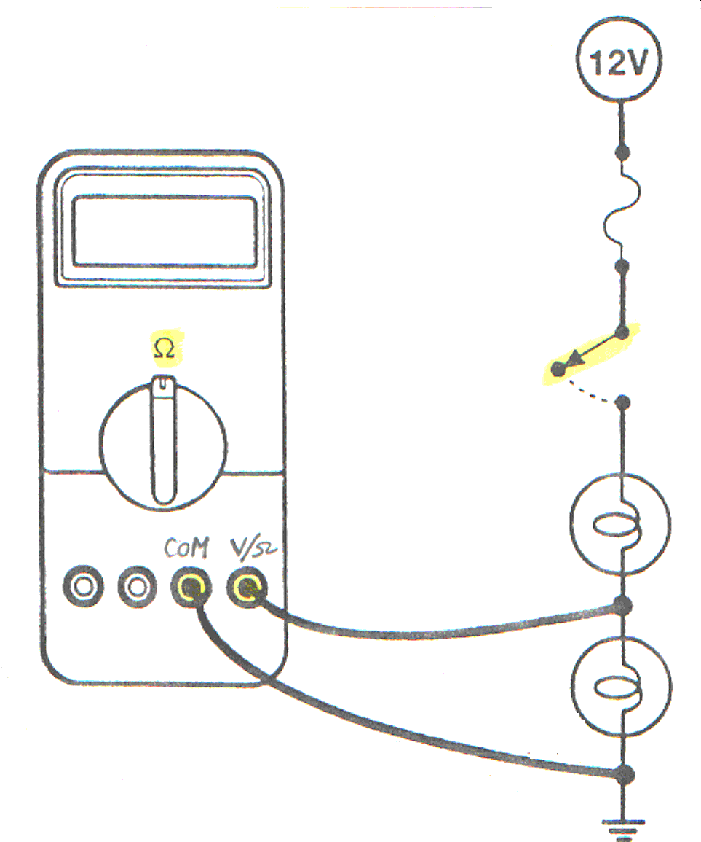

شكل (1- 7 )طريقة قياس المقاومة
كيفية قياس الجهد (الفولت) .
- يتم توصيل مصدر الجهد بالدائرة المراد اختبارها (12 فولت) .
- يتم تركيب الكابلات كما هو موضح بالشكل .
- يتم وضع السويتش الدوار في وضع قياس الجهد (V) مع اختيار مدى القياس المناسب .
- يتم وضع طرفي الكابلات على طرفي الجزء المراد قياس الجهد المستهلك به (Voltage Drop) على التوازي مع الدائرة .
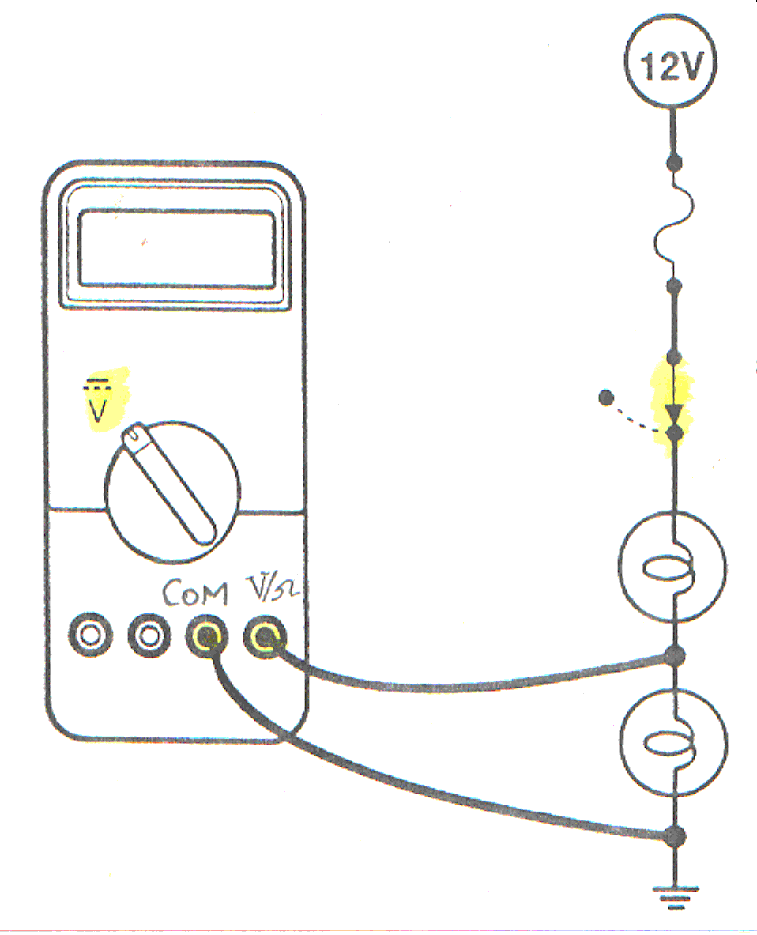

شكل (1- 8 ) طريقة قياس الجهد
ج - كيفية قياس شدة التيار (الأمبير).
- يتم توصيل مصدر الجهد بالدائرة المراد اختبارها (12 فولت) .
- يتم وضع السويتش الدوار في وضع قياس شدة التيار(A/mA)
يتم تركيب الكابلات كما هو موضح بالشكل وذلك بفتح الدائرة مع استخدام كابلات الجهاز في غلق الدائرة (على التوالي مع الدائرة)
تحذير :-إذا تعدى التيار المار في الدائرة أقصى قيمة للتيار التي يستطيع فيوز الجهاز أن يتحملها فسوف يؤدي هذا حتماً إلى تلف الفيوز .
تحذير :-يحذر توصيل الجهاز على التوازي مع الدائرة عند قياس شدة التيار المار بها .
ملحوظة :-يتم وضع السويتش الدوار في الوضع (A) أولاً ثم التأكد أن شدة التيار المار في الدائرة أقل من 1أمبير ثم يتم تحويل السويتش الدوار إلى الوضع ((mA/µA .
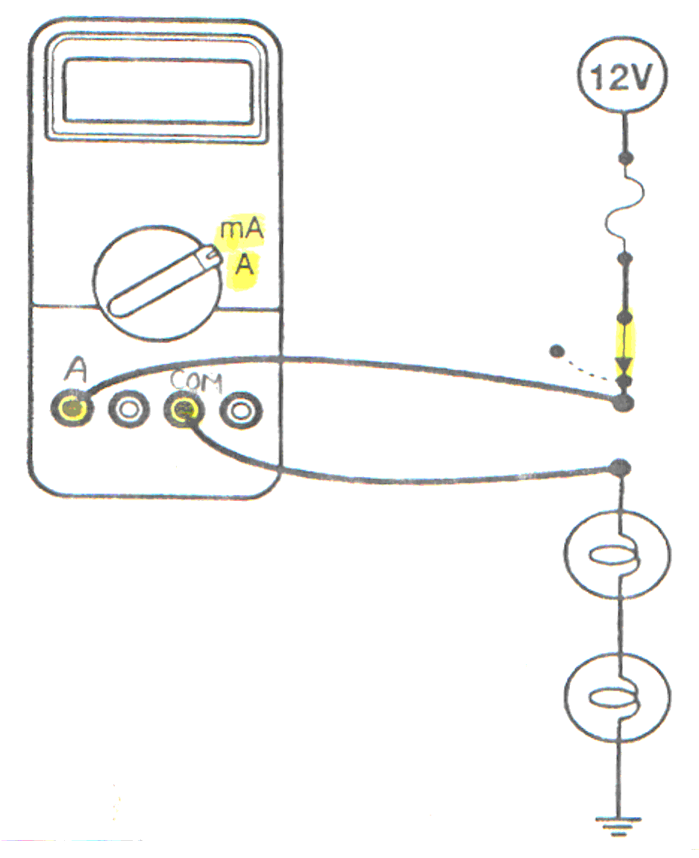

شكل (1- 9 )طريقة قياس شدة التيار
الجهد الكهربي :
عدد الإلكترونات التي تتجمع في موضع واحد تكون شحنة كهربية تسمى بالجهد الكهربي ويقاس بالفولت بزيادة كمية هذه الشحنات يزداد الجهد الكهربي وتزداد كمية الإلكترونات المتحركة في الدائرة عند غلقها لذا يسمى هذا الجهد (القوة الدافعة الكهربية) .
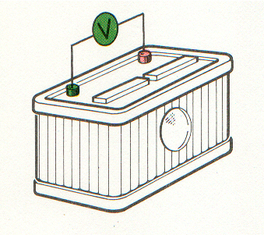

شكل (1- 10 )الجهد الكهربي
التيار الكهربي :
هو معدل تدفق (كمية) الإلكترونات في الدائرة في الثانية و يقاس بالأمبير
الموصلات :تتحرك الإلكترونات خلال المادة الموصلة من ذرة إلى ذرة وتسمى المواد التي تتحرك خلالها الإلكترونات بسهولة مواد جيدة التوصيل للكهرباء مثل : النحاس ، الالومنيوم وهي التي تحتوي على العديد من الإلكترونات الحرة في مداراتها الخارجية .
المواد العازلة :
هي المواد التي تلاقي الإلكترونات أعاقة (مقاومة) كبيرة أثناء محاولة المرور خلالها وذلك نتيجة ارتباط الإلكترونات الموجودة بالمدارات الخارجية لذرات هذه المواد ارتباطا وثيقاً بذراتها مثل الخشب , المطاط .
ملحوظة :-
عند توصيل الأسلاك بمصدر التيار فإن الإلكترونات الخاصة بالأسلاك تؤثر على بعضها البعض وتدفع بعضها البعض مثل كرات البلياردو
أشباه الموصلات :
هي مواد رديئة التوصيل للكهرباء ولكن يمكن تحويلها إلى مواد موصلة للكهرباء بإضافة بعض الشوائب إليها .
* التيار الكهربي الاصطلاحي والتيار الكهربي الفعلي (الإلكتروني)
” هما نظريتان مختلفتان لمرور التيار الكهربي ” .
التيار الاصطلاحي :-
هو مرور التيار الكهربي من القطب الموجب إلى القطب السالب .
التيار الفعـلي :-
هو مرور الإلكترونات من القطب السالب إلى القطب الموجب خلال الدائرة الكهربية (التعريف الحقيقي للتيار الكهربي) .
التيار الكهربي المستمر :-
هو تيار كهربي يمر في اتجاه واحد وذلك نتيجة إمداد الدائرة الكهربية بجهد مستقر وثابت .
التيار الكهربي المتردد :-
هو ذلك التيار الذي يغير من اتجاهه ( موجب – سالب ) وتقل قيمته وتزداد بين القيمتين العظمتين الموجبة والسالبة.

* المقاومة :
- هي الإعاقة التي يلاقيها التيار الكهربي أثناء مروره خلال الدائرة الكهربية
( تتوقف على : طول السلك ل – قطره ق – نوع مادته ن )
* المقاومة المطلوبة و المقاومة غير المطلوبة :-
- المقاومة تكون مطلوبة للحصول على حرارة أو ضوء أو تحديد قيمة التيار المار في الدائرة , أما المقاومة غير المطلوبة قد تؤدي إلى مشاكل عديدة بالدوائر الكهربية.
- * المقاومات القياسية :-
- هي مقاومات يتم تركيبها بالدائرة الكهربية ولها قيمة محددة تتناسب مع قيمة الحرارة التي تستطيع أن تشعها و مقدار القدرة الكهربية التي تستهلكها.
قانون أوم
يعد قانون أوم (الذي صاغه جورج سيمون أوم) أحد أهم القوانين في الهندسة الكهربائية التي تصف العلاقة بين الجهد والتيار والمقاومة.
ينص قانون أوم على أن انخفاض الجهد U على موصل معدني في درجة حرارة ثابتة يتناسب مع شدة التيار الكهربائي التي تتدفق من خلالها.
الجهد U) ) = المقاومة R) ) * التيار I) ) ويمكن حساب المتغيرات الأساسية الثلاثة للدائرة الحالية باستخدام قانون أوم عندما اثنين على الأقل من المتغيرات معروفة. المتغيرات الأساسية الثلاثة هي الجهد والتيار والمقاومة.
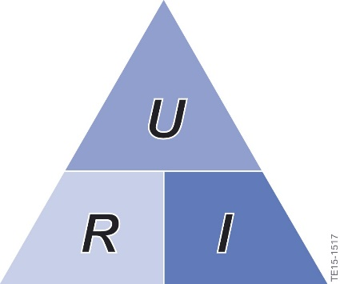
U : Voltage (V) (Volt)
I : Current (A) (Ampere
R : Resistance ( ) (Ohm)





- U=I.R I = U/R R= U/I
شكل ( 1 - 11 ) رموز وقوانين
مقاومة الموصل وتعتمد على ما يلي :ـ
أ ) طول الموصل . ب ) مساحة مقطع الموصل . ج ) نوع مادة الموصل . د ) درجة حرارة الموصل
أنواع الدوائر الكهربائية :ـ
الدائرة الكهربائية المفتوحة  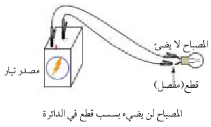 | الدائرة الكهربائية المغلقة  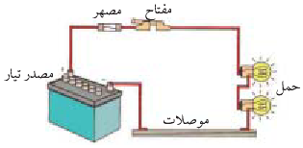
أنواع التوصيل للمقاومات في الدائرة الكهربائية :ـ
توصيل على التوالي  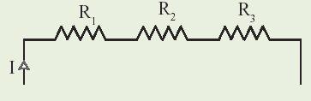  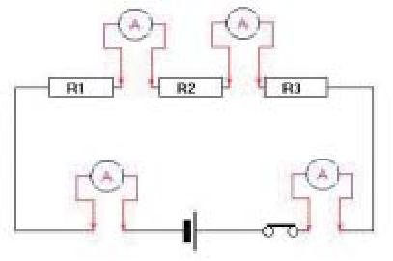 | توصيل على التوازي  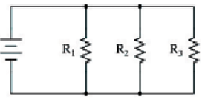

الرموز الكهربية
وضع الفنيون رمزا محددا لكل عنصر من عناصر الدوائر الكهربية و ذلك لتمثيل الدوائر الكهربية و كذلك المصطلحات الكهربية تم وضع رمز محدد لكل مصطلح و هذة بعض الرموز الشائعة لرسومات العناصر الكهربية و المصطلحات الفنية المستخدمة بكثرة من قبل فنى المركبات
و لكن هناك إختلاف فى بعض الرموز التخطيطية فى بعض الشركات لذلك فإن الشركة تضع فى بداية الدوائر الكهربية لكتيب المركبة الرموز المستخدمة فى الدوائر و إسم كل رمز
و فيما يلى نستعرض بعض الرموز المستخدمة :
- الموصلات :
م | الرمز | اسم الرمز
1 |  | موصل بشكل عام
2 |  | موصل قابل للتحريك
3 | 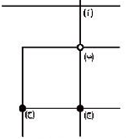 | - تقاطع موصلات دون اتصال فيما بينها  ب- تقاطع مع اطراف توصيل قايلة للفصل  ج- تفرع وتقاطع مع وصلة غير قابلة للفصل (موضع لحام )
4 | 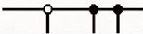 | موصل توزيع

- وصلة التأريض :
م | الرمز | اسم الرمز
1 |  | موصل مع طرف توصيل بالارضى

3- خطوط التحديد :
م | الرمز | اسم الرمز
1 | 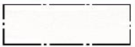 | خط احاطة لتحديد اجزاء توصيل معينة ضمن مخطط ( خط تحديد المبيت )
2 |  | خط فاصل بين مجالى توصيل
3 | 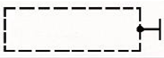 | حجب للاجهزة مع وصلة تأريض

- المصابيح :
م | الرمز | اسم الرمز
1 |  | مصباح بشكل عام
2 | 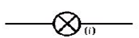  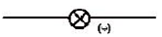 | أ - مصباح الوقوف والمصباح الخلفى ومصباح الوميض ..... الخ  ب- مصباح لبيان تشغيل المفتاح واضاءة اجهزة البيان
3 | 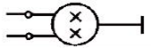 | مصباح بفتيلتين ومصباح مزدوج
4 |  | مصباح فلوري ومصباح تفريغ

- الوصلات المتداخلة :
م | الرمز | اسم الرمز
1 | 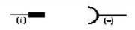 | أ – قابس  ب - مقبس
2 |  | جزء توصيل ايلاجى ( قابس ومقبس )
3 | 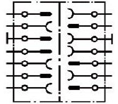 | وصلة ايلاجية ذات سبعة اقطاب بين قاطرة ومقطورة مع وصلة تاريض

- المصهرات :
م | الرمز | اسم الرمز
1 |  | مصهر بشكل عام

- البطاريات :
م | الرمز | اسم الرمز
1 | 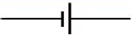 | بطارية ( الشرطة الطويلة تميز القطب الموجب والصغيرة تميز القطب السالب
2 | 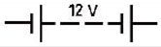 | بطارية مؤلفة من عدة خلايا  ( يمكن كتابة مقدار الجهد )

- السماعات
م | الرمز | اسم الرمز
1 |  | بوق
- مفاتيح بسيطة
م | الرمز | اسم الرمز
1 |  | مفتاح بشكل عام ( مفتاح انضغاطى ) مفتاح وصل وعضو وصل ذاتى الرجوع
2 | 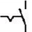 | مفتاح وصل ليس ذاتى الرجوع مفتاح ضبط
3 |  | مفتاح فصل وعضو فصل ذاتى الرجوع ( مفتاح انضغاطي )
4 | 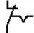 | مفتاح فصل ليس ذاتى الرجوع مفتاح ضبط
5 |  | يدل السهم على ان المفتاح فى حالة التشغيل او حالة التوصيل وان الوضع يختلف عن التشغيل العادى ويستخدم ذلك عند تمثيل المفاتيح والمرحلات
6 | 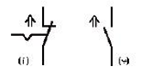 | أ- مفتاح وصل مشغل مستقر ( مفتاح ضبط ) – ب- مفتاح فصل مشغل ذاتى الرجوع ( مفتاح انضغاطى )

- مفاتيح مركبة :
م | الرمز | اسم الرمز
1 | 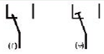 | مبدل ( مفتاح تبديل )  - مع انقطاع  - بدون انقطاع
2 | 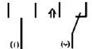 | مفتاح وصل بسكين وثلاثة اوضاع تشغيل  - تمثيل عادى (غير مشغل )  - مشغل
3 | 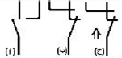 | - مفتاح وصل مزدوج  - مفتاح فصل مزدوج  ج- مفتاح وصل مزدوج مشغل
4 | 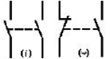 | مفاتيح وصل ذات قطبين  أ - مفتاح وصل – وصل  ب- مفتاح فصل - وصل

- شمعات الإشعال :
م | الرمز | اسم الرمز
1 |  | ثغرة شرر بشكل عام
2 | 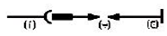 | أ - وصلة ايلاجية  ب - ثغرة شرر  ج-وصلة تاريض
3 | 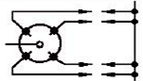 | موزع مع وصلات مؤدية الى شمعات الاشعال لدى المحرك رباعى الاسطوانات

- المقاومات
م | الرمز | اسم الرمز
1 |  | مقاومة بشكل عام ( مقاومة تسخين )
2 | 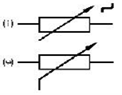 | مقاومات متغيرة  أ - قابلة للتغيير على مراحل ذات طرفى توصيل  ب- مقياس فرق الجهد ,مجزئ جهد ذو ثلاثة اطراف توصيل

- المكثفات :
م | الرمز | اسم الرمز
1 |  | مكثف بشكل عام

- الملفات :
م | الرمز | اسم الرمز
1 | 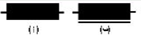 | أ- لفيفة بشكل عام  ب– لفيفة ذات قلب من معدن مغناطيسى
2 | 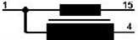 | ملف اشعال ذو قلب مغناطيسى وثلاثة اطراف توصيل
3 | 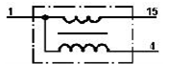 | ملف اشعال مع قلب مغناطيسى

- المحركات و المولدات الكهربية :
م | الرمز | اسم الرمز
1 |  | - محرك بشكل عام  - محرك تيار مستمر
2 |  | ماسحة زجاج تعمل بمحرك
3 | 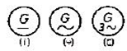 | المولدات  أ-تيار مستمر  ب-تيار متردد  ج- تيار ثلاثى الاطوار

مخرج تعلم (1) : العددوالادواتوالاجهزةوالخاماتوقطعالغيارلتنفيذعملياتالصيانةوالاصلاح
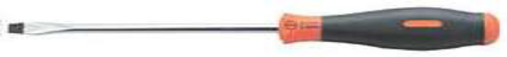
اولا : المفكات : و تستخدم فى فك المسامير بأنوعها المختلفة
- النوعالقياسى :
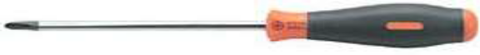
- النوعالصليبه :
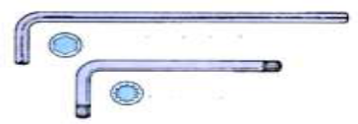
- النوعالمحنى :
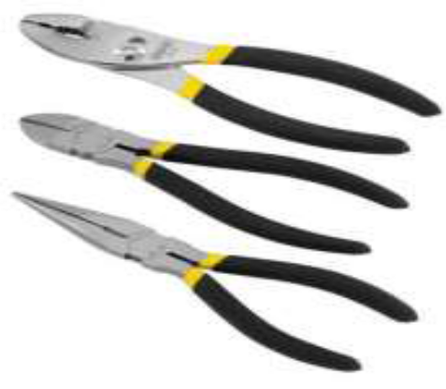
شكل (1- 12 ) انواع من المفكات
ثانيا:الزراديات و القصافات :
- زراديةذاتالوصلةالمنزلقة
- زراديةذاتالسلاحالجانبى
- زراديةذاتالأنفالطويل
- قصافة سلك
شكل (1- 13) أنواعمنالزراديات
ثالثا : مقياسالكثافة "الهيدروميتر :
يستخدمفيفحصكثافةالسائل "الإلكتروليتي" في البطارية
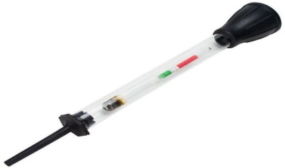
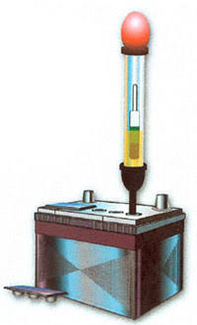

شكل ( 1-14) الهيدروميتروكيفيةاستعمالة
ثالثا كاوياتاللحام:
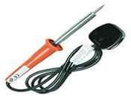
وهىتستخدمفىلحامنهايات الأسلاكالكهربية بالترامل أو للتوصيل باللوحات المثقبة .
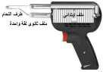

شكل (1- 15)أنواع من كاويات اللحام
رابعا : لمبة الفحص
و تستعمل لإختبار التوصيلات الكهربية و سريان التيار الكهربى بالاسلاك .
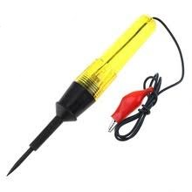
شكل ( 1- 16) لمبة الفحص
رابعا :جهازمتعددالأغراض( الافوميتر ) :
أهم اجهزة القياس المستخدمة لقراءة التيار والمقاومة والجهد الكهربائي يجمع هذا الجهاز بين أكثر الأجهزة اهمية (الاميتر، الفولتميتر, الاوميتر )ويحتوي هذا الجهاز على مفتاح اختيار يمكنك من خلاله اختيار نوع الكمية المراد قياسها والتدريج المناسب
يقيس جهاز الأفوميتر :الأمبيرA - الفولت V- الأومΩ
الأجهزة الحديثة منها تقيس المكثفات والترانزستور و الافوميتر جهاز قياس متكامل يحتوي على عدد من أجهزة القياس ضمن جهاز واحد, هذا الجهاز يمكن أن يكون بتصميم تماثلي أو بتصميم رقمي .
يحوي هذا الجهاز الشامل على الأجهزة التالية بالشكل الأساسي:
- امبيروميتر لقياس التيار الكهربائي
- فولتميتر قياس الجهد الكهربائي.
- اوميتر – لقياس المقاومة الكهربائية.
هناك خواص إضافية يمكن توفرها في بعض النماذج من هذا الجهاز:
- إصدار صوت عند تمام الدائرة الكهربائية.
- قراءة رقمية (ديجيتال) بدلا من قراءة تماثلية (أنالوج)
- تضخيم لقراءات الجهد والتيار الصغيرة و المقاومة الكبيرة
- قياس الحث للملفات والسعة للمكثفات الكهربائية في الدوائر الإلكترونية.
- فحص الدايود والترانستور المستخدم في الدوائر الإلكترونية.
- قياس درجات الحرارة ومعايرة المزدوجات الحرارية
أنواع المقاييس متعددة الأغراض :
- التماثلي (Analog ) وهو نوع قديم ولكنه لايزال يستخدم
- الرقمي (Digital ) وهو واسع الاستخدام و اسهل من التمثيلي
و سنكتفى بشرح النوع الثانى و هو :الرقمي
تعتبر الاجهزة الرقمية من أكثر أجهزة القياسات استخداما في مجال الاليكترونيات وذلك لما توفره من سهولة الاستخدام بالاضافة إلى الدقة في القراءة
مكوناتة :قد تختلف الأشكال من جهاز إلى آخر ولكنها جميعاً تحتوي على أجزاء متشابهة.
مداخل المجسات:مدخل موجب: وهو مؤشر بالرموز (VΩmA ) ويستخدم عند قياس المقاومة والجهد والتيار بالميللي أمبير
مدخل سالب: ةوهو مؤشر بالرموز (COM)
مدخل التيار الثابت بالأمبير وهو مؤشر بالرموز (10ADC )
لاحظ أننا إذا عكسنا المجسات أثناء القياس فإن إشارة السالب – ستظهر في الشاشة بجانب الأرقام.
مداخل قياسات الترانزستور:و تدخل أطراف الترانزستور في الجزء المؤشر PNP أو NPN
مفتاح اختيار عملية القياس:نلاحظ أن هذا المفتاح مقسم إلى عدة أقسام هي:

OFF | ويستخدملاطفاءالافوميترحيثأنهيعملبالبطارية
DCV | ونحركالمفتاحإلىهذاالوضععندرغبتنابقياسالجهدالمستمر
ACV | ونحركالمفتاحإلىهذاالوضععندرغبتنابقياسالجهدالمتردد
DCA | ونحركالمفتاحإلىهذاالوضععندرغبتنابقياسالتيارالمستمرالصغير
Ω | ونحركالمفتاحإلىهذاالوضععندرغبتنابقياسالمقاومة
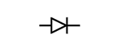 | ويستخدملاختبارالصماماتالثنائية (الدايود)
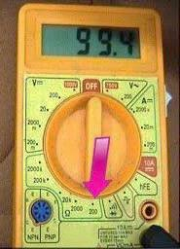
شكل (1- 17) مفتاح الاختيار
طرق قياس التيار المتردد :
عندما يكون المؤشر على وضع القياس فولت متغير يعنى انه يمكن قياسالتيار الكهربىالمترددعندما يكون الموشر على 200 فولتلقياس الفولتيات من اصغر فولت الى 200 فولتيعنى ممكن نستخدمه فى قياس التيار المتردد من واحد فولت الى 200 فولتاما عندما نحتاج قياس جهد كهربى اكثر من 200 فولتسنظع المؤشر على 750 فولت لقياس الفولتيات العالية من 200 فولت الى 750 فولت, و تستخدم هذة الطريقة لقياس التيار المتردد مثلا قياس كهرباء المنزل او قياس مخارج المحولات الترانساتعندما نريد معرفة خروج فولت المحول نضع الطرفين على خرج المحول ونقيس الجهد الخارج وسيظهر بالشاشة الفولت المحدد من خروج المحول.
اولا : نضع أطراف القياس هنا
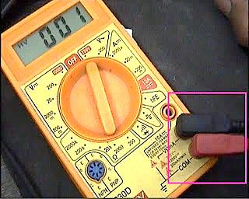
شكل (1- 18) مكان وضع أطراف القياس
ثانيا: نضبط المؤشر على 750 فولت تيار متردد
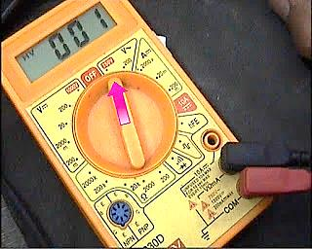
شكل (1- 19) وضع 750 فولت تيار متردد
عند توصيل طرفي الأفوميترالطرف الأحمر والطرف الأسود بمنبع التيار المترددستظهر نتيجة القياس كما بالصورة وهى 220 فولت
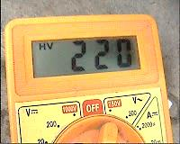
شكل (1-20 ) قياس الجهد في الورشة
تستخدم هذه الطريقة فى قياس الفولتيات المتعددة
طريقة قياس التيار المستمر:
للتيار المستمر استخدامات عديدة فى جميع الأجهزة الالكترونية وهى هامة جدا طرق قياس التيار المستمر
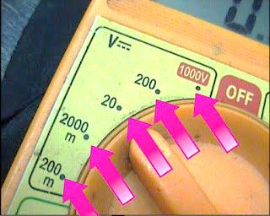
شكل (1- 21) قياس جهد التيار المستمر
فى الصورة الأسهم توضح طريقة ضبط المؤشر على قياس الفولت المطلوب , هنا خمس طرق للقياس تبدا من 200 ملى الى 1000 فولت لقياس التيار المستمر, فمثلا عند وضع الموشر على 20 فولت يستخدم لقياس الفولتيات من 1 فولت الى 20 فولت للتيار المستمروالصورة توضح طريقة وضع المؤشر على 20 فولت
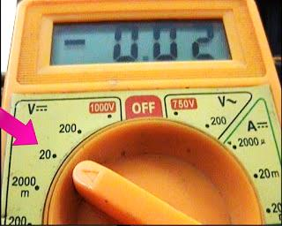
شكل (1- 22 ) وضع المؤشر على 20 فولت
طريقة قياس جهد البطارية : بعد توصيل طرفى الأفوميتر بالبطارية الموجب مع الموجب والسالب مع السالبستظهر القراءة
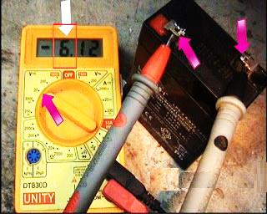
شكل (1- 23 )قياسجهدالبطارية
من هنا يمكن قياس جميع الفولتيات من 1 فولت الى 20 فولت فى جميع الأجهزة التى تعمل بالتيار المستمرويمكن استخدام وضع المؤشر على 200 فولت لقياس الفولتيات من 20 فولت الى 200 فولت, اما فى حالة قياس الفولت أعلى من 200فولت فيتم وضع المؤشر على 1000فولت لقياس الفولت من 200 فولت الى 1000 فولت فى تستخدم فى الأجهزة التى يتم تشغيلها بفولتيات عالية
طرق قياس المقاومات
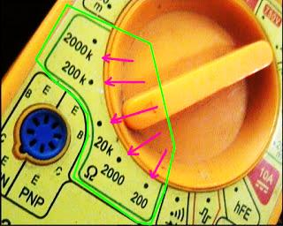
شكل (1- 24 )قياسالمقاومات
فى الشكل الموضح كما بالصورة الأسهم توضح طرق استخدام مؤشر على وضع الأوملقياس المقاومات المنتشرة فى الأجهزة لها قيم مختلفةيستخدم المؤشر لقياس المقاومة حسب قيماتها
فمثلا مقاومة تقريبا قيمتها 100 اوم سيتم وضع المؤثر على 200 اوم لقاس المقاومة وتظهر النتيجة بالشاشة قيمة المقاومة
الصورة توضح طريقة قياس المقاومة
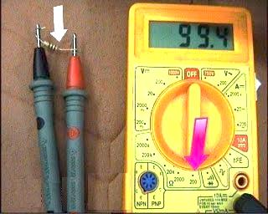
شكل (1- 25 )قياسالمقاومة
نثبت المقاومة بطرفى القياس ونعمل على وضع الأوم وهنا استخدمت وضع 200 اوم فظهرت النتيجة بالقياس 99 اوم وهى نتيجة قراءة المقاومة
ومن هنا يمكنا معرفة قيمة اى مقاومة عن طريق القياس
طرق قياس اطراف توصيل
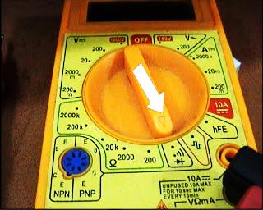
شكل (1- 26 )قياساطرافتوصيل
هى الخاصية لها تنبيه بالصوتاو بالقراءة العدادولكننا نعتمد على التنبيه بالصوت فى القياس فهناك دوائر مفتوحة ودوائر مغلقةتستخدم هذه الخاصية فى قياسات متعدة وقياس الموحدات والترانزستور والعديد من المكوناتهذه الطريقة تعتمد على الخبرة بالقياس ودرجة الممارسة
طرق قياسشدة التيار
و لابد فى هذة الحالة ان يقطع الافوميتر الدائرة لقياس شدة التيار المار فى الدائرة .
فمن المعروف ان شددة التيار تقاس بالتوصيل مع الدائرة على التوالى كما أن الجهد يقاس على التوازى مع الدائرة .
اولا : نضبط المؤشر على وضع 10A ثم ننزع طرف القياس الموجب للافوميتر و نضعة بالفتحة المكتوب عليها 10A .
ثانيا عند توصيل دائرة الحمل المراد قياس شدة التيار التى يستهلكها , نقطع الدائرة عند الطرف المتصل بالموجب للبطارية و نصل اطراف الافوميتر بالتوالى مع الدائرة .
عند توصيل الدائرة يقرأ الافوميتر شدة التيار التى يستهلكها الحمل بالدائرة

تمرين عملي 1.1
الوحدة | صيانة الأنظمة الكهربية لدوائر الاضاءة و التنبيه و التحذير
مخرج التعلم | يجهزالعددوالادواتوالاجهزةوالخاماتوقطعالغيارلتنفيذعملياتالصيانةوالاصلاح
اسم التمرين | اجراء الاختبارات بالافوميتر
تاريخ البدء |  | تاريخ الانتهاء |  | عدد الساعات
وقت البدء |  | وقت الانتهاء |  | الصف
الاهداف التدريبية :بعد إجراء هذا التمرين يكون الطالب قادرا علي أن:
1- يجهز العدد و الادوات المستخدمة فى عمليات الصيانة الكهربية
2-يحدد وحدات القياس الكهربية و استخداماتها على الافوميتر
3-يستخدم الافوميتر لاجراء القياسات المختلفة
خطوات التمرين |  |  | قائمة المخاطر و وسائل السلامة المرتبطة بالتمرين
اولا : يحدد العدد و الادوات المستخدمة فى عمليات الصيانة الكهربية المختلفة  ثانيا : يحدد مجال قياس فرق الجهدAC-DC على الافوميتر  ثالثا : يحدد مجال قياس شدة التيارعلى الافوميتر  رابعا : يحدد مجال قياس المقاومة على الافوميتر  خامسا : يحدد مجال قياس جودة التوصيلات و الدايود على الافوميتر  سادسا : يجرىالقياسات للمجالات السابق تحديدها |  |  | يجب تطبيق قواعد السلامة و الصحة المهنية
 |  |  | الخامات المستخدمة
 |  |  |  | العدد و الادوات
 |  |  | دولاب عدة
 |  |  |  | الاجهزة و المعدات
 |  |  | افوميتر
نتائج القياس
...............................................................................................................................................................................................................................................................................................................................................................
اسم الطالب : |  |  | اسم المعلم :

ألوان الاسلاك الكهربية المستخدمة فى المركبات
توجد عدة أسلاك فى المركبة تختلف من حيث ألوانها ووظيفة كل سلك و لتحديدها تم وضع رموز عبارة عن حروف لتحديد لونها من أجل الوصول إليها فى المركبة بعد قراءتها على المخطط الخاص بالمركبة نفسها و يبين جدول(2) هذة الرموز :
الرمز | اللون
R | أحمر
L | أزرق
B | أسود
V | اقحوانى
LG | أخضر فاتح
BR | بنى
W | أبيض
O | برتقالى
Q | أخضر
Y | أصفر
P | بنفسجى
GR | رمادى
و يمكن أن يكون هناك حرفان بينهما إشارة (-) ليدل الحرف الاول على اللون الرئيسى و الحرف الثانى على اللون الثانوى فى الاسلاك ذات اللونين كما يلى :
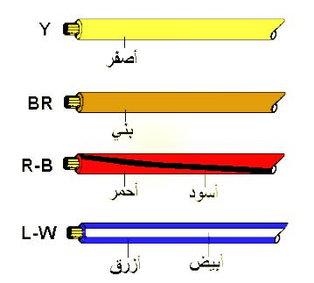
شكل (1- 27 )ألوانالاسلاكالكهربية

اللمبات المستخدمة
لمبة واحد بول : و تستخدم فى النور الامامى الصغير و فوانيس الجنب و الفلاشرات و النور الخلفى الصغير
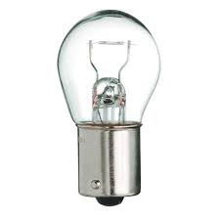
شكل (1- 28)لمبةواحدبول
لمبة 2 بول : و تستخدم فى الكشافات الخلفية للفرامل
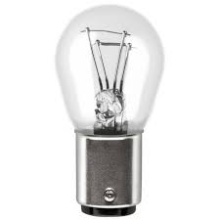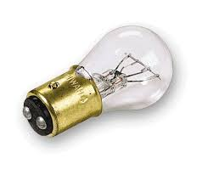
شكل (1- 29 )لمبة 2 بول
لمبات بدون كعب :و تستخدم مثل استخدامات اللمبة واحد طرف مع اختلاف الدوايه و ايضا تستخدم فى إضاءة التابلوة
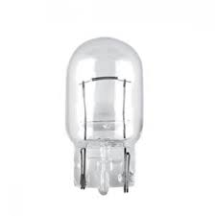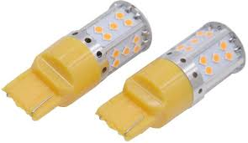
شكل (1- 30 )لمباتبدونكعب
لمبة الفانوس الامامى 2 طرف : و تستخدم للانارة الامامية و هى ذات مستويين من قوة الاضاءة
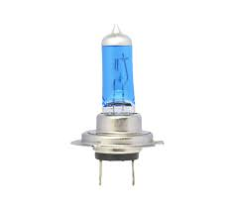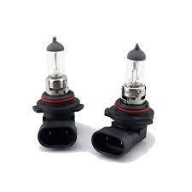
شكل (1- 31 )لمبةالفانوسالامامى 2 طرف
و يوجد أنواع منها 3 طرف
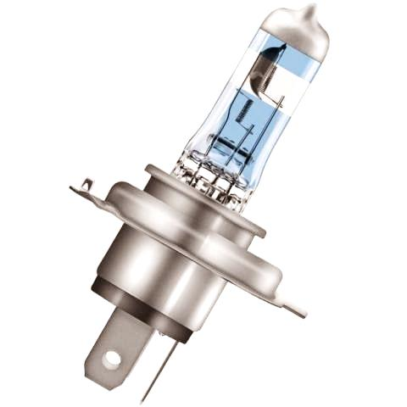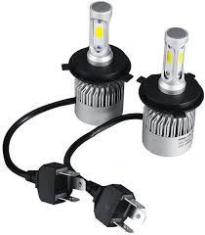
شكل (1- 32 )لمبةالفانوسالامامى3طرف
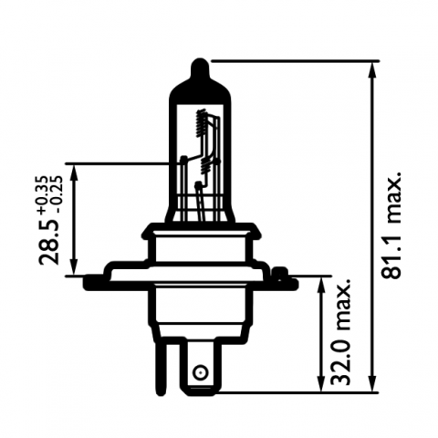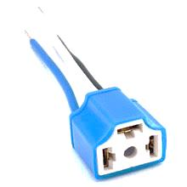
شكل (1- 33 )لمبةالفانوسالامامى3طرفو الفيشة

نهايات اطراف اسلاكو الترامل :
و هى تستخدم لتثبيت نهايات اطراف الاسلاك فى المعدات الكهربية بالمركبة , و توجد منها اشكال و انواع و احجام كثيرة حسب استخدام و طريقة الربط
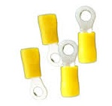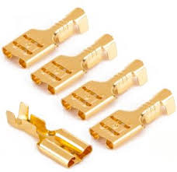
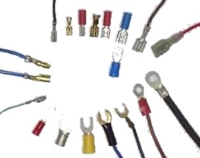
شكل (1- 34 ) انواع مختلفة من نهايات اطراف اسلاك- الترامل
المصهرات ( الفيوزات ) و المرحلات الكهربية
اولا: المصهرات ( الفيوزات )Fuses
لفظ الفيوز هو مصطلح أجنبي لكلمة مصهر وهي الأداة أو العنصر الكهربائي والذي يعمل على حماية أجهزة المركبة من التلف بفعل ارتفاع شدة التيار الكهربي في المركبة ، كما يعد الفيوز من العناصر الأساسية المكونه للدوائر الكهربائية في المركبة ،يتكون الفيوز أو المصهر في المركبة من سلك معدني ينصهر عندما يتجاوز التيار الكهربائي المار فيه المعدل المحدد لهذا السلك ، وبالتالي يتم قطع التيار الكهربائي عن الأجهزة المختلفة في المركبة بهدف حمايتها من التلف نتيجة زيادة معدل التيار الكهربي أو عزل جزء من المعدة أو الدئرة الكهربائية لحماية باقي أجهزة المركبة من التعرض إلى التلف .
عند زيادة التيار، يسخن المنصهر ثم ينصهر مما يؤدي إلى فتح الدائرة ولا تمر الكهرباء في الدائرة. يتم اختيار المنصهر بحيث ينصهر قبل أن تتعرض كافة أجهزة الدائرة الكهربية لدرجة السخونة التي قد تؤدي إلى إتلافها وهكذا بانصهاره يقوم بحماية جميع الأجهزة.
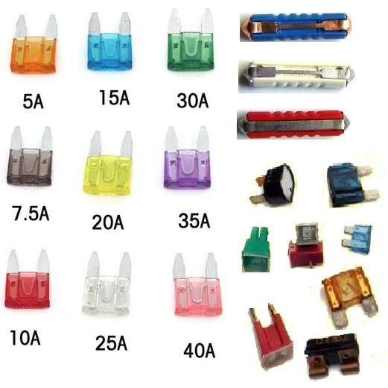
شكل (1- 35 ) انواع مختلفة من المصهرات ( الفيوزات )
و السبب الرئيسى لانصهار الفيوز زيادة التيار عن القيمة المفترضة,الزيادة في الجهد بمقدار 10 % لا تؤدى إلى انصهار الفيوز و لكن نقصد الزيادة التي تؤدى إلى مرور تيار يتعدى التيار المقنن للفيوز , دائماً يتصل الفيوز على التوالي بالدائرة التي يحميها.
وتُسمَّى الفيوز المحروقة عادةً المصهورة·، ويجب استبدالها لتعمل الدائرة .

المكونات الأساسية للمصهر:يتكون المصهر بصورة رئيسية من ثلاث مكونات
1- عنصر الصهر Fuse element
وهو مصنوع من مادة معدنية ذات أشكال وأبعاد معينة بحيث يكون انصهارها سريعًا بالنسبة لباقي مكونات الشبكة ويصنع بمادة من النحاس أو الألمونيوم أو الرصاص أو بعض السبائك الأخرى ذات درجة حرارة انصهار منخفضة .
2 - وصلة الصهر Fuse link
ويوجد داخلها عنصر الصهر والمواد المستخدمة في إطفاء القوس الكهربي الناشئ عن انصهاره بالإضافة إلى أي أجزاء أخري مساعدة .
3 - أطراف المصهر Fuse contact
وتستعمل في تثبيت المصهر في الدائرة وتوصيله كهربيًا بها .

صندوق المصهرات ( علبة الفيوزات ) :
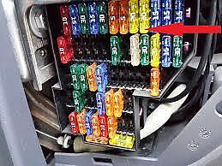
شكل (1- 36 ) علبة الفيوزات
1. علبة فيوز المركبة الداخلي
غالبا توجد في اسفل تابلوه المركبة في أكثر انواع المركبات فهي من كماليات المركبة وهي تحتوي بداخلها على فيوز زجاج المركبة الكهربائي وبعض الفيوز الأخرى الخاصة بالمركبة من فيوز إضاءة المركبة ، ولاعة الاشتعال وأخرى من كماليات المركبة.
2 . علبة فيوز المركبة الخارجي
بالنسبة للعلبة الخاصة بـ فيوز المركبة الخارجية يوجد بداخلها اهم الاجزاء المتعلقة بالمركبة وهي فى الغالب توجد في داخل المحرك الخاص بالمركبة قريبا جدا من بطارية المركبة وتضم داخلها الفيوز الخاصة بوقود المركبة و فيوز التكيف وغيرها من أهم الفيوز الأساسية في المركبة
شرح نموذج لاحدي صناديق الفيوزات وبعض مصطلحاتها :
علبة الفيوزات لها عدد معين من الفيوزات يختلف بإختلاف الأجزاء اللتي في المركبة وكل فيوز يكون مسئول عن دائرة معينة في المركبة وغالباّ تكون علبة الفيوزات مقسمة نصفين كل نصف فيه عدد معين من الفيوزات.
و يوجد عدة رموز داخل العلبة مثل : الـ F يعنىرقم الفيوز في ترتيب الفيوزات والـ A و هى معناها قوة الأمبير للفيوز ,

و فيما يلى مثال رموز باحدى علب الفيوزات على احدى المركبات :
أهم معاني الرموز بعلبة الفيوزات بالمركبة وقوتها بالأمبير
- ‏ P/WDW-LHفهو يرمز إلى فيوز باور النافذة اليسرى، وتبلغ قوته 30 أمبير.
- ‏P/WDW-RH يرمز إلى فيوز باور النافذة اليمنى، وتبلغ قوته 30 أمبير.
- ‏ TAIL RHيرمز إلى فيوز الإشارة اليمنى بالإضافة إلى اللمبة المخصصة للدرج الأمامي، وتبلغ قوته 10 أمبير.
- ‏ RR HTRيرمز إلى الفيوز الخاص بسخان الزجاج، وتبلغ قوته 30 أمبير.
- ‏A/BAG يرمز إلى الفيوز الخاص بالوسادة الهوائية للأمان، وتبلغ قوته 15 أمبير.
- ‏CLUSTER يرمز إلى الفيوز الخاص بالتابلوه، وتبلغ قوته 10 أمبير.
- ‏TAIL LH يرمز للفيوز الخاص بالإشارة اليسرى والإضاءة الخاصة بلوحة الأرقام، بالإضافة للكشاف الأيسر، وتبلغ قوته 10 أمبير.
- ‏AUDIO يرمز للفيوز المسئول عن الكاسيت وأزرار المرايا والساعة، وتبلغ قوته 10 أمبير.
- ‏C/LIGHTER & P/OUTLET يرمز إلى الفيوز الخاص بالقداحة “الولاعة”، وتبلغ قوته 20 أمبير.
- ‏ RR FOGيرمز إلى فيوز اللمبة المخصصة للضباب والشبورة، وتبلغ قوته 15 أمبير.
- ‏HTD MIRR يرمز إلى زر المرآة اليمنى واليسرى، وزر سخان الزجاج، بالإضافة للكهرباء الخاصة بالموتور، وتبلغ قوته 10 أمبير.
- ‏IG COIL يرمز إلى الفيوز الخاص بإشعال وتشغيل المركبة، وتبلغ قوته 20 أمبير.
- ‏IMMO يرمز للفيوز الخاص بمنع إدراة وتشغيل المحرك، وتبلغ قوته 10 أمبير.
- ‏P/OUTLET يرمز إلى الفيوز الخاص باضاءة أزرار المركبة، وتبلغ قوته 15 أمبير.
- ‏S/HTR يرمز إلى الفيوز الخاص بسخان الكرسي بالمركبة، وتبلغ قوته 20 أمبير.
- ‏ A/CON SWيرمز إلى الفيوز الخاص بالمكيف داخل المركبة، وتبلغ قوته 10 أمبير.
- ‏ STARTيرمز للفيوز الخاص بناقل الحركة وجهاز الإنذار ، وتبلغ قوته 10 أمبير.
- PWRيرمز للطاقة المركزية التي تغذي المركبة بأكملها.
- ‏ STOPيرمز للفيوز الخاص بالفرامل.
- ‏ ECU-IGيرمز للكمبيوتر الخاص بالمركبة.
- ‏ SRSيرمز لوسادة الأمان الهوائية بالمركبة.
- ‏ EMSالنظام الإلكتروني لإدارة المحرك بالمركبة.
- ‏ HEATERالفيوز الخاص بالسخان ونظام التسخين بالمركبة.
- ‏ABS الفيوز الخاص بنظام الفرامل المانعة للإنزلاق.
- ‏ AC COMPالفيوز الخاص بالمكيف في المركبة.
- GAUGE الفيوز الخاص بإنذار المؤشرات المعطلة بالتابلوة
- ‏Spare وهو يرمز للفيوز الإحتياطي، ويتواجد منه 3 فيوزات إحتياطية
- ‏ِA 10 F1: يرمز إلى شنطة المركبة الخلفية وإضاءة باب المركبة.
- ‏A 10 F2: يرمز إلى الكلاكس والساعة.
- ‏A 15 F3: يرمز إلى السنتر.
- ‏A 15 F4: يرمز إلى وحدة رفع الزجاج بالمركبة.
- ‏A 10 F5: يرمز إلى البطارية.
- ‏A 20 F6: يرمز إلى السخان الخاص بالزجاج الخلفي، ووحدة الإنذار والتوقيت، وتنبيه فتح الأبواب، بالإضافة إلى الراديو.
- ‏A 15 F7: يرمز إلى اللمبة الخاصة بالفرامل.
- ‏A 15 F10: يرمز إلى القداحة “الولاعة”.
- ‏A 10 F13: يرمز إلى كشاف الإضاءة الخلفي الأيسر.
- ‏A 10 F15: يرمز للمسئول عن وحدة قفل الدركسيون والراديو.
- ‏A 15 F16: يرمز إلى لمبات الإشارة والمرآة اليمنى واليسرى.
- ‏A 10 F17: يرمز للفيوز المسئول عن الإضاءة الخلفية، والإشارات الخلفية اليمنى واليسرى، كما يرمز إلى التوقيت والإضاءة الموجودة بالتابلوه.
- ‏A 20 F18: يرمز إلى مساحات الزجاج الأمامية.
- ‏A 10 F19: يرمز إلى الزجاج الكهربائي.
‏

طرق فحص فيوزات المركبة
1.يجب إيقاف تشغيل المركبة عن طريق المفتاح الخاص بها واطفاء نور المركبة الامامي والخلفي
2. فتح العلبة الخاصة بفيوز المركبة وبعد ذلك نقوم بالفحص ومن خلالها يمكننا إيجاد الفيوز التالف وبعد ذلك نقوم بفك الفيوز وفحصها جيدا فعند ملاحظة تغير لون الفيوز فعليك باستبدال فيوز المركبة بفيوز اخرى مثله تماما في القوة واللون والتاكد من انها من نفس مواصفات فيوز المركبة القديمة لتجنب حدوث خلل في دائرة المركبة الكهربائية اذا كانت قوتها اقل او اعلي تسبب في ظهور خلل وتلف في الفيوز داخل الدائرة الكهربائية
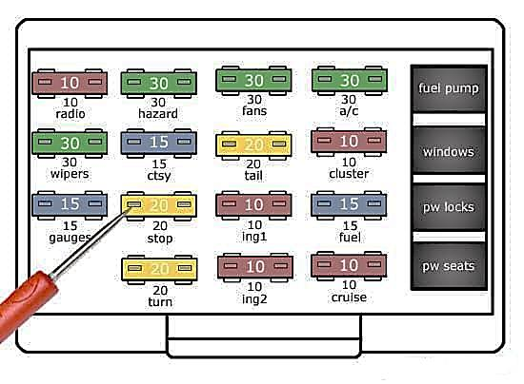
شكل (1- 37 )رموز الفيوزاتداخلالعلبة
ثانيا: المرحلات ( الريليه )
يُعد أحد أهم العناصر فى الدوائرالكهربيه و الإلكترونيه وهو عباره عن مفتاح ميكانيكى يتم التحكم فيه كهربيا عن طريق جهد يُطبق على الملف الموجود بداخله .
أجزاء الريليه :
1- ملف مغناطيسى : يستخدم فيه المغناطيس الكهربى وهو عباره عن سلك ملفوف حول قلب من الحديد وعند مرور تيار فى السلك يتولد مجال مغناطيسى فيتحول القلب الى مغناطيس .
2- مفتاح : عندما يمر تيار فى الملف ويتحول القلب الى مغناطيس ينجزب طرف المفتاح ليغلق الدائره .
أنواع الريليهات :
يوجد انواع مختلفه من الريليهات تختلف حسب عدد الارجل ونقط التلامس ومنها يختلف عدد الاقطاب .
1- ريليه ذو قطب واحد وتحويله واحده )اى ان المفتاح مثل المفتاح العادى له نقطه تلامس واحد فقط)
2- ريليه ذو قطب واحد وتحويلتين
3- ريليه ذو قطبين وتحويله واحده
4- ريليه ذو قطبين وتحويلتين
* تطورت انواع الريليهات مع تطور التكنولوجيا فاصبح هناك ريليهات الكترونيه يمكن معايرتها بدقه كبيره جدا وبسهوله وتعطى التيارات المطلوبه للحمل بواسطه محولات تسمى محولات الشده تعتبر وسيط بين الحمل والعنصر يمر من خلالها سلك التغذيه .
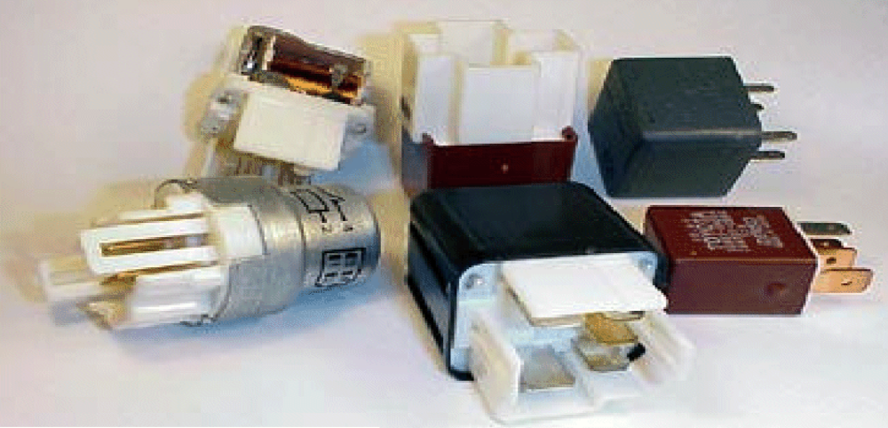
شكل (1- 38 ) مرحل ( ريليه )
ثالثا: المفاتيح
يُعد أحد أهم العناصر التى تستخدم للتحكم فى الدوائرالكهربيه , و تتحكم المفاتيح فى عمل الدائرة عن طريق الغلق او الفتح و منها ما يتم التحكم فيه يدويا و منه ما يتم تشغيله ذاتيا حسب متطلبات الدائرة و يكون لها طرف او اكثر للدخل او للخرج و تصمم بأشكال مختلفة بحيث يكون منها ما يعمل باللمس او الضغط او السحب او التحريك يمينا و يسارا و غير ذلك

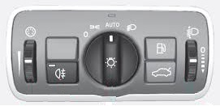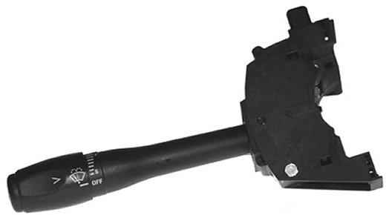
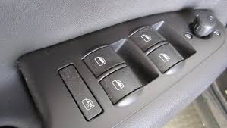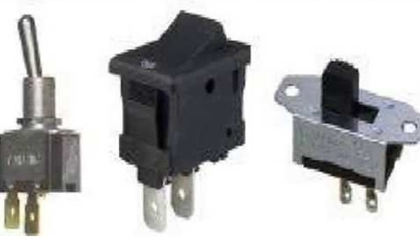
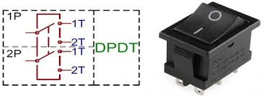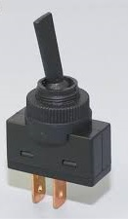
شكل (1- 39 ) أنواع من المفاتيح المستخدمة فى المركبات

أرقام الأطراف
يختلف ترقيم الأطراف فى الموصل المذكر عن التى فى الموصل المؤنث كما تظهر الوصلات فى الرسم من الجهة المفتوحة مع ظهور القفل إلى أعلى .
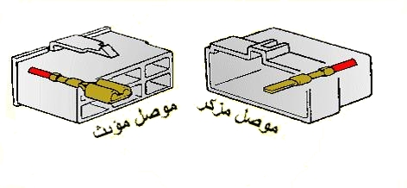
شكل (1- 40 )الموصلالمؤنث و المذكر
- الموصلات المذكرة
يتم ترقيم الموصلات المذكرة بالترتيب من اليمين الاعلى الى اليسار الاسفل
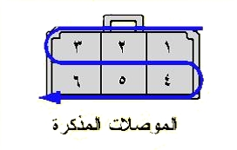
شكل (1- 41 )ترقيمالأطراف المذكرة
- الموصلات المؤنثة
و يتم ترقيم الموصلات المؤنثة بالترتيب من اليسار الاعلى الى اليمين الاسفل كما بالشكل
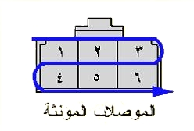
شكل (1- 42 )ترقيمالأطرافالمؤنثة
الدوائر الالكترونية
الدوائر الإلكترونية هي مجموعة من المكوّنات الإلكترونية الموصولة معاً، بحيث تسمح للتيار الكهربائي بالمرور من خلالها، وتُستخدم هذه الدوائر الإلكترونية كمكون أساسي في جميع الأجهزة الإلكترونية المستخدمة حاليا فى المركباتو فيما يلى بعض العناصر الالكترونية :
المقاومة :
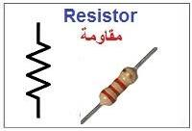
شكل (1- 43)المقاومة
تتحكم المقاومة بالجهد من خلال تجزئتها، وتقاوم التيار الكهربائي المار في الدائرة من خلال احتوائها على مادة معينة مقاومة للتياروهناك أربعة أنواع من المقاومات وهي:
المقاومة الثابتة؛ مثل: المقاومة الكربونية والمقاومة السلكية، والمقاومة المتغيرة ( الريوستات )
والمقاومة الحرارية؛ مثل: مقاومه ذات معامل حرارى سالب NTC ومقاومه ذات معامل حرارى موجب PTCوالمقاومة الضوئية., وتُقاس المقاومة من خلال جهاز الأوميتر بوحدة الأوم.
الديود:
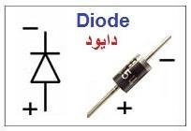
شكل (1- 44)الديود
يسمى الديود أيضاً الصمام الثنائي، ويحتوي على مادة شبه موصلة، ويصل الديود التيار الكهربائي من اتجاه واحد، بينما يمنع مروره من الاتجاه الآخر، ويحول التيار المتردد في الدائرة الإلكترونية إلى تيار مستمر، ويُمكن استخدام أربعة من الديود لتكوين ما يسمى بالقنطرة، وهناك عدة أنواع له؛ ومنها: الصمام الثنائي العادي، والصمام الثنائي الباعث للضوء، والصمام الثنائي الضوئي، وصمام متغير مع الجهد، وصمام ثنائي نفقي.
المكثف:
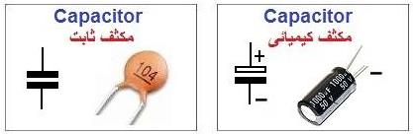
شكل (1- 45)المكثف
المكثف هو أحد عناصر الدائرة الإلكترونية، وهو عبارة عن لوحين معدنيين صغيرين تفصل بينهما مادة عازلة؛ مثل: البلاستيك، والورق، والسيراميك، ويخزن المكثف الطاقة الكهربائية على شكل مجال كهربائي لمدة زمنية معينة، وتكون بين اللوحين الموصلين الذين يمتلكان شحنة كهربائية متساوية في المقدار، ومتعاكسة في الاتجاه، أمّا أنواع المكثفات فتكون إمّا مكثفات ثابتة؛ مثل: المكثف الورقي، ومكثف الميكا ومكثف السيراميك، والمكثف الكيميائي، أو مكثفات متغيرة، ولكل مكثف قدرة خاصة به على تخزين الطاقة الكهربائية، حيثُ تعتمد هذه القدرة على مساحة اللوحين، والمسافة بينهما، وطبيعة المادة العازلة.
الترانزستور :
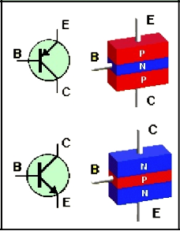
شكل (1- 46)الترانزستور
يُعتبر الترانزستور من أهم عناصر الدوائر الإلكترونية، وهو مادة شبه موصلة تُطعّم بالسيلكون أو الجرمانيوم، ويحتوي على بلورة رقيقة، وذلك لتكون المنطقة المتوسطة فيه شبه موصلة إما موجب أو سالب، ويعالج الترانزستور الإشارات الصغيرة التي توضع على اثنين من أطرافه، وتنتج إشارات كبيرة على طرفين آخرين، وتسمى هذه الخاصية بنسبة التكبير.
الدوائر المتكاملة IC:
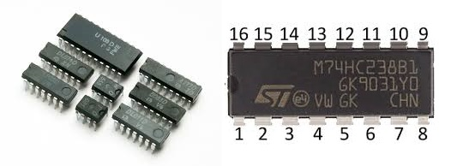
شكل (1- 47) دائرة متكاملة IC
وهى بالفعل تعتبر دائره متكامله لانها تحتوى على عدد كبير من العناصر الالكترونيه سواء مقاومات او ترانزستورات او ثنائيات كل هذا موجود داخل دائره واحده تعرف باسم الدائره المتكامله (ic) ولها الكثير من الاشكال والاحجام و هى تؤدى عملها كدائرة وسط مجموعة من الدوائر .
قراءة المقاومات :
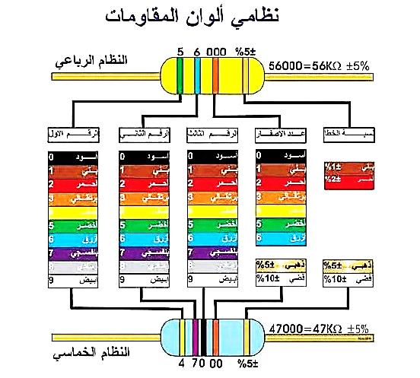
شكل (1- 48)
تمرين عملي 2,1
الوحدة | صيانة الأنظمة الكهربية لدوائر الاضاءة و التنبيه و التحذير
مخرج التعلم | يجهزالعددوالادواتوالاجهزةوالخاماتوقطعالغيارلتنفيذعملياتالصيانةوالاصلاح
اسم التمرين | فحص و توصيل عناصر دائرة كهربية بسيطة
تاريخ البدء |  | تاريخ الانتهاء |  | عدد الساعات
وقت البدء |  | وقت الانتهاء |  | الصف
الاهداف التدريبية :بعد إجراء هذا التمرين يكون الطالب قادرا علي أن:
1- يجهز مكونات دائرة كهربية بسيطة
2- يفحص مكونات الدائرة
3- يوصل مكونات الدائرة
خطوات التمرين |  |  | قائمة المخاطر و وسائل السلامة المرتبطة بالتمرين
اولا : فحص المصابيح  ثانيا : فحص المصهرات ( الفيوزات )  ثالثا : فحص المرحلات ( الريليهات )  رابعا : فحص المفاتيح و التوصيلات الكهربية  خامسا : قياس بعض المقاومات  سادسا : توصيل دائرة كهربية بسيطة لمصباح و بطارية و مفتاح و مصهر و مرحل |  |  | يجب تطبيق قواعد السلامة و الصحة المهنية
 |  |  | الخامات المستخدمة
 |  |  | مصابيح مختلفة القدرات -مصهراتمختلفة – مرحلات – اسلاك – مفتاح - بطارية
 |  |  |  | العدد و الادوات
 |  |  | دولاب عدة
 |  |  |  | الاجهزة و المعدات
 |  |  | أفوميتر رقمى
نتائج القياس
...............................................................................................................................................................................................................................................................................................................................................................
اسم الطالب : |  |  | اسم المعلم :

مخرج تعلم (2) ينفذ عمليات الصيانة و الاصلاح للبطارية
بطارية المركبة
تعريف البطارية :ـ
وهي مخزن للتيار الكهربائي وتعمل على تحويل تفاعلات الطاقة الكميائية الى طاقة كهربائية .
انواع البطاريات المستخدمة للمركبات :ـ
1 ـ البطارية الرصاصية ـ الحامضية .
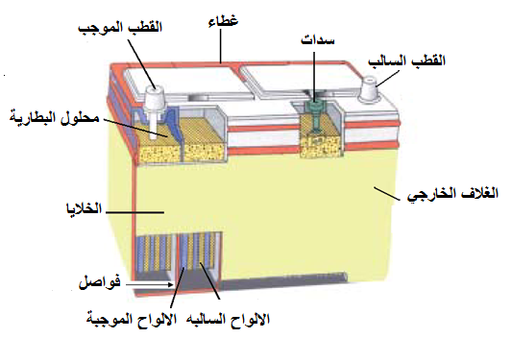شكل(2-1-أ)بطاريةالمركبة الحامضية
2 ـ البطارية الجافة

البطارية الجافة تسمي بهذا الاسم اذ انها مغلقة ولا تحتاج الي اضافة او صيانة مثل البطاريات السائلة

وليس معنى أنها جافة أنها لا تضم في تركيباتها سوائل، بل على العكس هي تحتوي على مجموعة من السوائل الكبريتية.

* بطارية الواحها مصنوعه من ( نيكل – كاديوم )
تصنع الألواح الموجبة من اكاسيد النيكل , أما الصفائح السالبة فتصنع من الكاديوم, تحتوي البطارية الجافة على محلول هيدروكسيد البوتاسيوم ولكن لا يدخل هذا المحلول في التفاعل بل يستخدم كناقل للشحنة الكهربائية.
• بطارية محكمة الغلق.
•لا تتطلب صيانة مستمرة وكثيرة مثل البطاريات السائلة.
•عمرها الافتراضي اكبر من العمر الافتراضي للبطاية السائلة .
•فيما يخص السعر فالبطاريات الجافة يزيد سعرها عن البطاريات السائلة بحوالي 30% وربما أقل من ذلك.
• لا يتولد عن البطاريات الجافة أي نوع من الأبخرة أو العوادم الكبريتية.
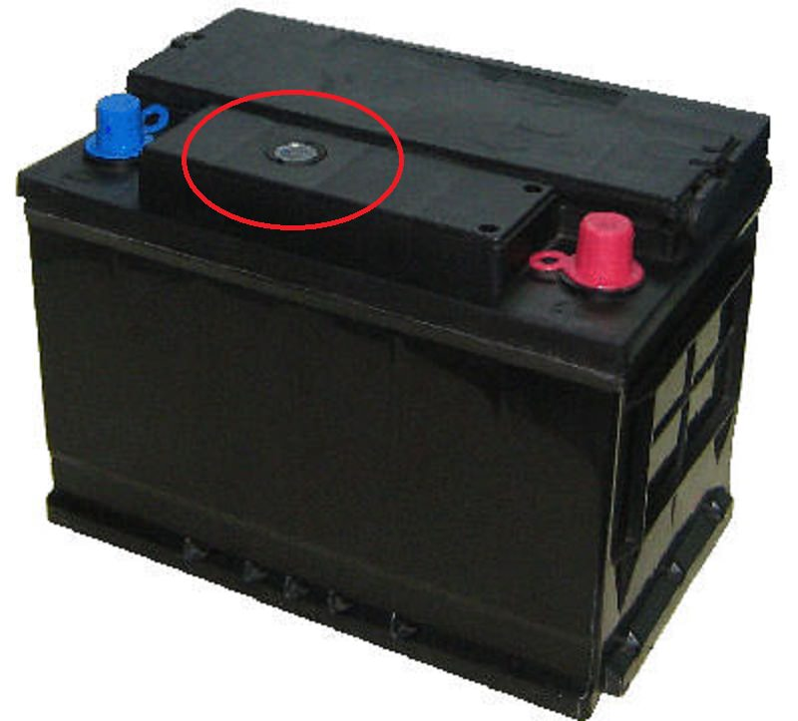
شكل(2-1- ب)بطاريةالمركبة الجافة
كيمياء بطارية الرصاص
تحتوي كل خلية من الخلايا الست المكونة لبطارية الرصاص على قطب من معدن الرصاصوقطب من أكسيد الرصاصفي محلول حامض الكبريتيك , عند تفريغ البطارية تتحول الألواح إلى كبريتات الرصاصويفقد المحلول حامض الكبريتيك ويصبح تقريبا ماء.
في حالة الشحن يتحول لوح الرصاص إلى كبريتات الرصاص. ويرمز الرمز (s) إلى الحالة الصلبة للوح، كما يعني الرمز (aq) إلى الحالة السائلة للمحلول.
يؤدي التفاعل عند المصعد إلى تولد جهد كهربي قياسي، مقداره -0.356 فولت،
ويؤدي التفاعل الجاري عند المهبط إلى تولد جهد كهربي قياسي، مقداره 1.685 فولت، ونحصل على فرق الجهد الكلي للبطارية بطرح هذين الجهدين حسابيا :
فرق جهد البطارية : 685و1 - (-356و0) = 2 فولت
ويقدر فرق الجهد الحسابي للخلية 2 فولت (أي عند عدم مرور تيار في الخلية) وبمعرفة أن بطارية المركبة تحتوي علي 6 من تلك الخلايا موصلة على التوالى تكون محصلة الجهد الكلية 12 فولت للبطارية.
ونظرا لانفتاح خلايا البطارية في كثير من بطاريات هذا النوع يتولد أثناء شحن البطارية بواسطة مصدر خارجي قوي، يتولد غازي الهيدروجين والأكسجين بسبب تحليل الماء. وهذا المخلوط الغازي إنما هو مخلوط انفجاري ،إذ تكفي شرارة صغيرة لينفجر المخلوط الغازي. كما يجب معرفة أن المحلول الحامضي مادة كاوية تـُفسد المواد ويجب عدم ملامستها. (وإذا حدث فرضا تلامس اليد مع الحامض فيجب غسل اليد سريعا بكثير من الماء) .
وعادة لا تصنع بطارية المركبة من الرصاص النقي، حيث يضاف إلى الألواح كميات قليلة من القصدير أو السيلينيوم أو الكالسيوم.
صيانة البطاريات
الصيانة الدورية للبطارية :
بطارية المركبة من أهم مكونات المركبة التي يجب صيانتها دوريا والحفاظ عليها لإطالة عمرها
لأقصي درجة ممكنة بعد الضمان ، إذ يمكنك أطالة عمر بطارية المركبة إلي أكثر من عامين عبر أتباع النصائح لترشيد استهلاك البطارية .
الكشف عن محلول البطارية دوريا حتي تتأكد من صلاحيتها :
البطاريات التي تعمل بالمحلول يفضل تفقد المحلول في صندوق البطارية دوريا ، ( و هذا على عكس البطارية الجافة ) ، و يمكن أن يتم الكشف من خلال الفتحات التي توجد في البطارية من الاعلى ثم يتم الكشف عن مستوى السائل الموجود وعند نقص هذا السائل يمكن اضافته الى البطارية وهو متوفراً في كل محطات خدمة المركبات ،
وهذه العملية برغم بساطتها لها أثر مهم في عمر البطارية الافتراضي الذي قد يصل إلى عامين
فحص المولد ( الدينامو) ظاهريا:اذ انه لا يمكن التغافل عن العلاقة القوية بين كلا من المولد والبطاريةوالاثنين لهما تأثيرها على بعضهما هي التي تقوم بمد المولد بالطاقة كي يعمل ويمد اجهزة المركبة بالتيار الكهربائي بعد بدء عمل المركبة، وتكمن اهمية البطارية انه في حال ضعفها قد تؤثر على عمل المولد وقد تؤدي الى تلفه ، والعلاقة بين الدينامو والبطارية علاقة متوازية فكلاهما يؤثر على الاخر ، ولذا فإنه يجب مراعاة أن تكون البطارية متناسبة مع مقياس الامبير وما يولده المولد في المركبة
وينصح بفحص المولد بشكل مستمر حتى يتم التأكد من ان التيار الكهربائي الذي يمد به البطارية أثناء عمل المحرك يكون مناسبا للمقدار الذي تفقده البطارية.

فحص الاجهزة المتصلة بالبطارية والمداومة علي صيانتها :
صيانة الأجهزة التي تعمل بالكهرباء في المركبة بصفة مستمرة , ونعني بها كل تلك الاجهزة الكهربائية التي تحتاج الى التيار الكهربائي في المركبة للعمل كالاضاءة والمسجل، وغيرها، ففي الكثير من الاحيان اذا كان احد هذه الاجهزة يعمل بصورة غير سليمة قد تؤدي الى زيادة الاستهلاك البطارية مما يسارع في تلفها .
كما ان تشغيل المركبة بصفة مستمرة وخصوصا في الطقس البارد و ترك المركبة دون عمل لفترة طويلة خلال فصل الشتاء ، اذ سيؤدي ترك البطارية فترة طويلة بدون عمل الي تفريغها وبخاصة في الطقس البارد حيث تفرغ من شحنها أسرع مرتين عن الطقس الحار لذا فتشغيلها و التحرك بها نصف الساعة وعدم المكوث بها في نفس مكانها حتى لا تصبح النتيجة عكسية
لا يفضل تشغيل اجهزة كهربائية بالمركبة دون ادارة المحرك :
لا يفضل ان تشغيل الاجهزة الكهربائية الخاصة بالمركبة دون ان تقوم بادارة المحرك وذلك بسبب ان هذا الامر سيؤدي الي استهلاك وتفريغ شحن البطارية بدون ان يتم اعادة شحنها، فيتسبب في سرعة تلفها ، لا تقم بإضافة أجهزة كهربائية زيادة إلى المركبة : وهي الاجهزة مثل أنظمة الصوت، او أجهزة تقوية الاضاءة
فهذه الأجهزة تؤثر على حمل البطارية ، ولا يعني هذا أن تغيير البطارية الى سعة اكبر، لانه يجب ان بكون هناك توافق بين سعة البطارية و دينامو المركبة، و لا تقم بشراء بطارية سيارة حتى تكون الاجهزة الاضافية تتناسب مع الدينامو و لا تضره
تنظيف أقطاب البطاريه :
( خصوصاً القطب السالب ) من الأملاح التي تتكون عليه، و ذلك بالماء الساخن و لمنع و تقليل إحتمالية تكون الأملاح عليها يتم دهان القطبين بالشحم لعزلها .
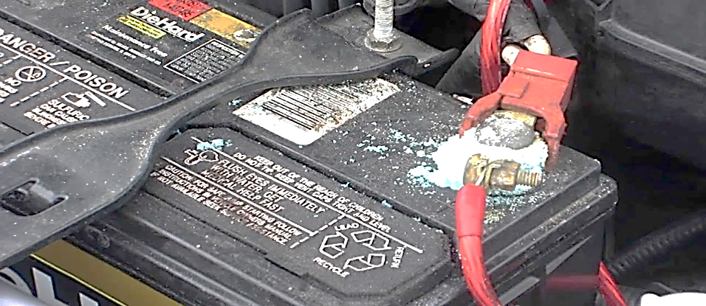
شكل (2-2)تنظيفأقطابالبطاريه
- الفحص الظاهري للبطارية
البطارية مخزن للطاقة تعمل على تزويد المركبة بالطاقة الكهربائية اللازمة لها، حيث يتم تحويل الطاقة الكيمائية إلى طاقة كهربائية، وتتوقف كفاءة البطارية على حجم الألواح وعددها في كل خلية ويستعمل في البطارية عاد مختلف من الألواح تبعا لحجم وسعة البطارية وعند الفحص الظاهري للبطارية يجب ملاحظة الاتي :
1) ملاحظة الكسور والتشققات علي جسم البطارية .
2) جودة تثبيت الكابلات مع أقطاب البطارية .
3) فحص أقطاب البطارية من التأكل .4) فحص مستوى المحلول الإلكتروليتي .
5) فحص البطارية من خلال المبين . 6) فحص ثبات البطارية في مكانها
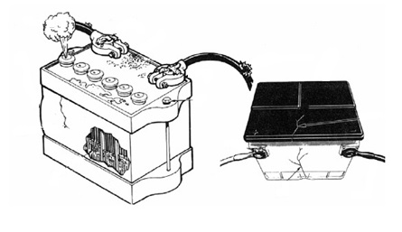
الشكل (2-3) بعض الملاحظاتلجسم البطارية
وعند ملاحظة الكسور و التشققات و الانبعاج الظاهرة على جسم البطارية يتطلب استبدالها فورا وعدم إجراء أي فحص حيث لا تفيد الصيانة و ملاحظة انفصال الأقطاب وإعادتها إلى مكانها أو ارتخائها وتثبيتها جيدا ومن الأعطال الشائعة لأعطال البطارية والتي تسبب ضعفها أو تلفها
2 - فحص غطاء البطارية
يعتبر الغطاء من العناصر المهمة في البطارية لذا يلزم الكشف عن جودة الغطاء حتى لا يخرج المحلول خارج البطارية ، وعند فحص مستوى المحلول الالكتروليتي للبطارية أو إضافته يتطلب الأمر فتح أغطية البطارية التي يكون عادها مساو لعدد خلايا البطارية . ويوجد في كل غطاء فتحة صغيرة من الأعلى لتسهيل خروج الغازات الناتجة من التفاعلات الكميائية داخل البطارية ، وتصنع أغطية البطاريات من المطاط المقاوم للمحلول والحرارة
3 - فحص مستوى وكثافة حامض البطارية
يجب الكشف عن مستوى المحلول الالكتروليتي للبطارية دوريا والتأكد من بلوغه المدى المسموح به لأنه من أسباب إطالة عمر البطارية والمحافظة على قوة أدائها ، و تستطيع بالنظر إلى جسم البطارية إذا كان شفافا فحص مستوى السائل وهل هو عند المستوى المطلوب أو بحاجة إلى زيادة من خلال الخطوط الخاصة على جسم البطارية وفي بعض البطاريات لا تستطيع معاينة مستوى السائل من الخارج بل يتطلب منك فك أغطية البطارية لملاحظة مستوى السائل في كل خلية. ويتطلب أخذ الحذر عند التعامل مع المحلول نظرا لخطورته على العيون والجسم وذلك بارتداء ملابس السلامة
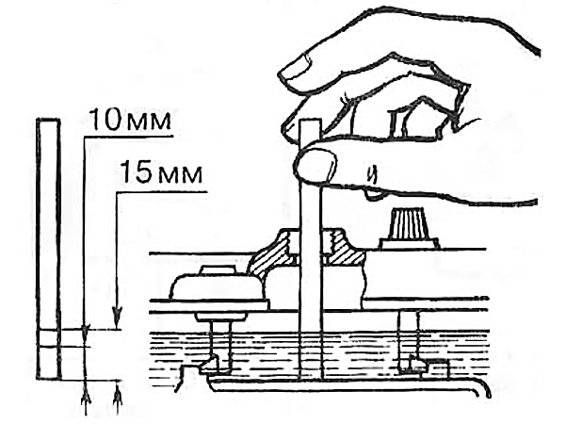
الشكل رقم (2-4) يوضح ارتفاع مستوى المحلول الالكتروليتي داخل البطارية

* فحص كثافة المحلول الالكتروليتي لبطارية المركبة ذات التعبئة
ولفحص كثافة المحلول الالكتروليتي يستخدم جهاز ( الهیدروميتر ) ويتكون من الأجزاء الموضحة بالشكل التالي رقم (2-5)
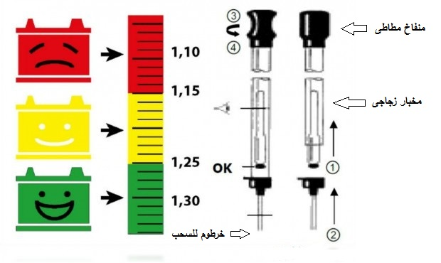
الشكل رقم (2-5)الهيدروميتر
ولقياس كثافة المحلول الالكتروليتي تفتح أحد أغطية البطارية ويدخل خرطوم الجهاز في الفتحة ويضغط على الكرة المطاطية أعلى الجهاز ويلاحظ دخول الحامض إلى أنبوب القياس كما يوضحه الشكل التالي رقم (11) ويقرأ مقدار الكثافة ( ۱٫۲65 ) في حالة الشحن التام ، وإذا كان مقدار القراءة ( 1٫155) تكون البطارية فارغة الشحن و يجب عمل شحن لها .
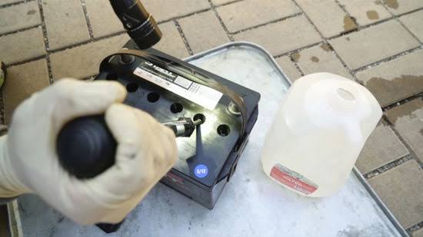
الشكل رقم (2-6)طريقةقياسالكثافةبواسطةجهاز ( الهیدروميتر )

والجدوليحدد قيمة قياس كثافة المحلول و مقدار الشحن
مقدار الشحن | قيمة قياس كثافة المحلول
100% | 1٫265
75% | 1٫225
50% | 1٫190
25% | 1٫155
فارغة | 1٫120
* فحص كثافة المحلول الالكتروليتي البطارية المركبة ذات المبين
هناك تصميمات مختلفة للبطاريات المستخدمة في المركبة وخاصة لمعرفة كثافة المحلول الالكتروليتي ، ويوجد تصميم من البطاريات بدون أغطية لمعرفة مستوى وكثافة المحلول الالكتروليتي وعوضا عن ذلك يستخدم مبین خاص فعندما يكون اللون أخضر فهذا يدل علي أن البطارية بحالة جيدة، فإذا كان المصباح معتم فإن البطارية تكون درجة جودتها متوسطة أما إذا كان اللون الابيض أو الأصفر فهذا يدل على نقص مستوى المحلول الالكتروليتي بالبطارية ويتطلب الأمر استبدالها بأخرى جديدة مطابقة لنفس المواصفات
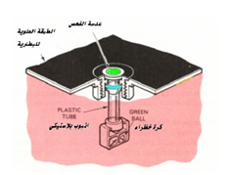
الشكل رقم (2-7) يوضح فحص البطارية ذات المبين
5 - قياس جهد البطارية
يستخدم جهاز القياسات الكهربائية (الفولتميتر) لتحديد مقدار الجهد، للبطارية، فبعد، تجهيز الجهاز للعمل يوصل الجهاز على التوازي حيث يوصل الطرف الموجب مع الموجب و الطرف السالب مع السالب كما هو موضح بالشكل رقم (14) و يجب أن يكون الجهد في حدود القراءة الموصى بها من الشركة المصنعة للمركبة، ويمكن الحصول على هذه القراءة من كتاب الصيانة الخاص بالمركبة المراد إجراء الفحص لها وغالبا تكون أكثر من ۱۲ فولت وفي حالة قراءة الجهاز أقل من ۱۲ فولت فيدل على حاجة البطارية للصيانة ( مثل الشحن أوإضافة أو استبدال المحلول ) ومن الممكن أن تكون البطارية تالفة .
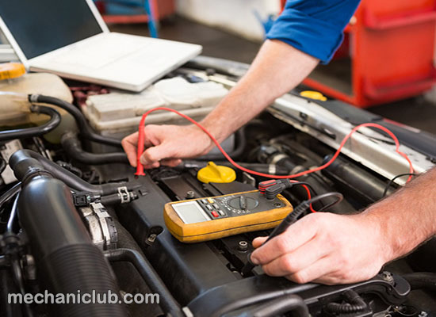
الشكل رقم (2-8)قياسجهدالبطارية
شحن البطارية
ظاهرة تحول الطاقة الكيمائية إلى طاقة كهربائية تسمى تفريغ بينما ظاهرة تحول الطاقة الكهربائية إلى كيمائية تسمى شحن وقد درست في الوحدة النظرية توضيح كيفية حدوث هذه الظاهرة ، ولأن البطارية من مصادر التيار الثابت لذا يجب أن يتم الشحن من مصدر للتيار المستمر أو تحويل التيار المتغير إلى مستمر وهذا ما يقوم به جهاز شحن البطاريات
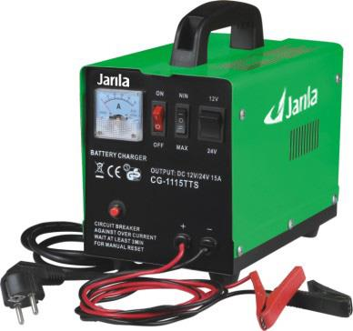
الشكل (2-9) جهاز شحن البطاريات
قبل استخدام جهاز الشحن عليك ملاحظة مايلي:
1. وصل مشابك الجهاز الطرف الأحمر(+) مع القطب الموجب للبطارية والطرف الأسود (-) مع القطب السالب في البطارية ثم أوصل الجهاز بالمصدر الكهربي .
2. عن طريق مفتاح التوقيت حدد زمن الشحن للبطارية .
3. عن طريق مفتاح تحديد الفولت (V) حدد القيمة المناسبة لفولت البطارية ويجب أن تزيد عنفولت البطارية بقليل
4. تيار الشحن يجب أن يتناسب مع سعة البطارية وعند اختيار الشحن البطيء وهو الأفضل في حالات شحن البطاريات حيث يكون تيار الشحن مساويا إلى نسبة 1/10 عشر سعة البطارية فإذا كانت سعة البطارية (50) أمبير/ ساعة تشحن بتيار شدة (5) أمبير لمدة تصل إلى (10) ساعات
5. عند الشحن من حالة الاضطرار اختر الشحن السريع فإن تيار الشحن يصل إلى نصف سعة البطارية وعليك ملاحظة حرارة سائل البطارية حيث يجب ألا تزيد عن (125 فهرنهايت ) وعندحدوث فقاعات كثيرة داخل الخلايا يجب عليك مباشرة أن تطفئ جهاز الشحن فورا لأن الشحن الزائد يسبب تقوس الألواح وتلف المادة الفعالة فيها وتساقطها إلى أسفل صندوق البطاريةوبالتالي يؤدي إلى انخفاض سعة البطارية الشكل يبين طريقة شحن البطارية من جهازالشحن .
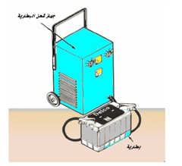
الشكل رقم (2-10)جهاز الشحن
4 - علامات تدل على الانتهاء من شحن البطارية
• ظهور فقاعات كثيرة داخل خلايا البطارية بسبب تحلل الماء إلى عنصرية (الأوكسجين
والهيدروجين )
• وصول جهد البطارية إلى حوالي 12.7فولت أثناء الشحن .
• وصول كثافة البطارية الي حالة الشحن الكامل (۱٫۲65 )
طرق ربط البطاريات على جهاز الشحن
عند شحن أكثر من عدة بطاريات يجب عليك استخدام إحدى الطرق التالية :
- توصيل البطاريات على التوالي :
أي شحن البطاريات مع بعضها على التوالي وتستخدم هذه الطريقة للحصول على فولت يساوي مجموع فولت البطاريات (12+12+12 = 36 فولت ) وكمية التيار المطلوبة من جهاز الشحن هو 1/10 سعة احد البطاريات ( 120/10 = 12 أمبير) كما في الشكل
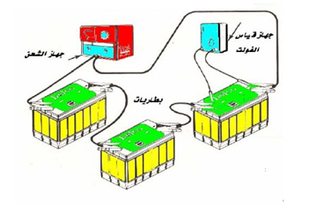
الشكل (2-11) توصيل البطاريات على التوالي
ب) توصيل البطاريات على التوازي :
تستخدم هذه الطريقة للحصول على كيمة تيار أعلى وتساوي مجموع تيار البطاريات (120
+ 120 + 120 = 360 أمبير) ، والفولت ثابت وهو فولت أحد البطاريات ويجب أن يعطي جهازالشحن أكثر بقليل عن (12) فولت وشدة تيار الشحن تكون (360/10 = 36 ) أمبير كما في الشكل الذي يوضح طريقة شحن عدة بطاريات على التوازي .
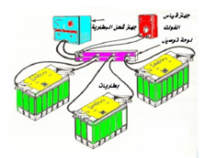
الشكل (2-12) توصيل البطاريات على التوازي
جـ) توصيل البطاريات المشترك ( التوالي + التوازي )
تستخدم هذه الطريقة للحصول على فولت أكبر وشدة التيار أكبر كذلك وطريقة التوصيل تكون على النحو التالي :
كل بطاريتين على التوالي والمجموعتين على التوازي كما في الشكل (6) وضبط جهاز الشحن
1- مفتاح الفولت على 12+12 = 24 فولت .
2- شدة تيار الشحن تساوي ( 240/10 =24) أمبير حيث إن كل مجموعة تعطي (120
أمبير/ ساعة) وهذا التيار كاف لشحن مجموعة البطاريات كما في الشكل
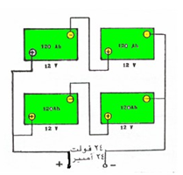
الشكل ( 2-13) توصيل البطاريات المشترك ( التوالي + التوازي )
أضرار الشحن الزائد :
لن يزداد شحن البطارية لأن سعتها المحددة بتمام عملية التفاعل ويستهلك تيارًا كهربيًا بدون فائد ينخفض المحلول عن المعدل الطبيعي له بسبب تحلل الماء إلى أكسجين وهيدروجين .
ويفصل التيار الزائد حبيبات الرصاص من الألواح ويتلفها وبالتالي تقل سعة البطارية . ويحدث الشحن الزائد للبطارية نتيجة تلف منظم الجهد .
أضرار التفريغ الزائد :
يحدث الآتي عند حدوث التفريغ الذاتي :-
* تتكون كبريتات الرصاص على الألواح ، وهذه الكبريتات ضارة جدًا لأنها غير موصلة للكهرباء فتزداد المقاومة الداخلية للبطارية .
* تفتت رصاص الألواح من تراكم الكبريتات وتساقطه يؤدى إلى حدوث قصر فى دائرة ألواح أحد الأعمدة .
إذا كثرت الكبريتات وأصبحت ذات بلورات كبيرة يتعذر في هذه الحالة علاج البطارية وتستهلك
و يحدث التفريغ الزائد للبطارية نتيجة ، تلف منظم الجهد ، أو سير نقل الحركة للمولد ، أو المولد نفسه ، أو زيادة الأحمال الكهربية على البطارية

التفريغ الذاتي للبطارية :
تفقد بطارية الرصاص الحامضيه شحنتها تدريجيًا خلال فترة من الزمن في حدود أسبوعين تقريبًا إلى شهر تبعًا لنوع البطارية ودرجة حرارة الجو والرطوبة في منطقة التخزين حتى مع عدم استخدامها ، ويسمى ذلك بالتفريغ الذاتي للبطارية ويحدث نتيجة للتالي :-
* التفاعلات الكيميائية داخل البطارية .
* التيارات المتسربة عند إهمال صيانة البطارية فإن الأبخرة الناتجة أثناء الشحن مع الشوائب الموجودة فوق سطح البطارية تكون طبقة موصلة للكهرباء على السطح الخارجي تساعد على
تدفق التيار بين الأقطاب الموجبة والسالبة للبطارية.
الكبرته :
عند ترك البطارية بدون عمل وهى مفرغة لمدة طويلة فإن البلورات الدقيقة من كبريتات الرصاص التي تكونت أثناء التفريغ تتحول إلى بلورات كبيرة من الكبريتات، وفى هذه الحالة يقال إن البطارية كبرتت، فتزداد المقاومة الداخلية، وترتفع درجة الحرارة جدًا أثناء إعادة الشحن ،وفى الحالات الأولى للكبرته يمكن التخلص منها بإطالة فترة الشحن، وإتمامه بتيار منخفض،أما في الحالات المتأخرة للكبرته فتصبح البطارية غير صالحة للاستخدام .
وفي الحالات الطارئة من الضروري عمل اشتراك للبطارية بواسطة بطارية بحالة جيدة من سيارة أخرى إذا لم تستطع البطارية الضعيفة إدارة بادئ الحركة ويتم ذلك بتوصيل الطرف الموجب مع الطرف الموجب ( الكبل الأحمر ) والطرف السالب مع الطرف السالب ( الكبل الأسود ) بواسطة الكابلات الخاصة
ملاحظات يجب مراعاتها قبل إجراء عملية الاشتراك بين سيارتين :
ا) الاطلاع على كتاب الصيانة الخاص بالمركبة عند إجراء عملية الاشتراك لاتباع التعليمات المعطاة من قبل الشركة المصنعة .
۲) ارتداء ملابس السلامة وإزالة أي مواد مسببة للاشتعالى تكون ظاهرة مثل البنزين في السيارتين أو حولهما حتى لا يحدث حريق عند حدوث دائرة قصر ( شورت ) .
٣) اختيار مكان مناسب لوقوف السيارتين
٤) إغلاق جميع المستهلكات الكهربائية بالسيارتين
بعد ذلك القيام بتشغيل المركبة التي بطاريتها بحالة جيدة مع زيادة عدد اللفات لمدة حوالي 5 دقائق ثم القيام بتشغيل المركبة التي بطاريتها ضعيفة، وبعد تشغيلها بصورة جيدة ودوران المحرك بانتظام، قم بفصل الكابلات من البطاريات مع الحذر من ملامسة الكابلات مع بعضها أو ملامسة الكبل الموجب مع جسم المركبة (الشاسيه) حتى لا يحدث دائرة قصر (شورت ) يؤدي إلى تعطل الشحن وأيضا يسبب تلف الأجهزة الكمبيوتر ووحدات التحكم الإلكترونية بالمركبة . أما إذا لم تشتغل المركبة فيجب إيقاف عملية الاشتراك والتأكد من البطارية ودائرة الشحن .
الشكل يوضح توصيل كابلات الاشتراك لبطارية سيارة بحالة جيدة وأخرى ذات بطارية ضعيفة
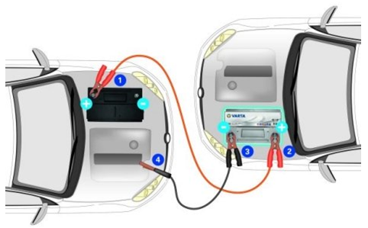
الشكل رقم (2-14) يوضح توصيل كابلات الاشتراك لبطارية سيارة
استبدال البطارية
بعد التأكد من عدم فائدة إجراءات الصيانة للبطارية وضرورة استبدالها يجب إحضار بطارية مطابقة لمواصفات البطارية المراد استبدالها مع مراعاة عدم إضافة أي دوائر كهربائية للسيارة قد لا تستطيع البطارية الجديدة تشغيلها أو تشغيلها بصورة غير مناسبة لذلك يجب اخذ مواصفات البطارية من البطاقة المثبتة عليها أو من كتاب الصيانة الخاص بالمركبة أو أخذها إلى محل قطع الغيار، لان تركيب بطارية غير مطابقة للمواصفات المطلوبة يسبب ضعف في إدارة بادئ الحركة وعدم تشغيل التجهيزات الكهربائية بالصورة المطلوبة أو تسبب تلف وإحراق للعناصر الكهربائية بالمركبة نتيجة عدم وصول تیار مناسب لتشغيلها 0
وعند فك وتركيب البطارية هناك خطوات وترتيبات مطلوبة عند الاستبدال وهي كالتالي :
أولا: فك كابلات البطارية
يجب غلق مفتاح تشغيل المركبة قبل البدء بعمل الفحص للبطارية ويفك القطب السالب أولا ثم يفك القطب الموجه لتجنب حدوث شرارة نتيجة تلامس كابلات الأقطاب
وجسم المركبة ( الشاسيه ) لان جسم المركبة كله موصل بالسالب وحفاظا على الأجهزة الإلكترونية بالمركبة من التلف نتيجة التلامس يجب فك الكابلات بكل حرص بواسطة العدة الخاصة بفك كابلات أقطاب البطاريةحتى لا تتلف الأقطاب وتحدث مشكل تؤدي إلى ارتخاء التوصيل أو ضعف أداء البطارية أو انطفاء المركبة أثناء القيادة
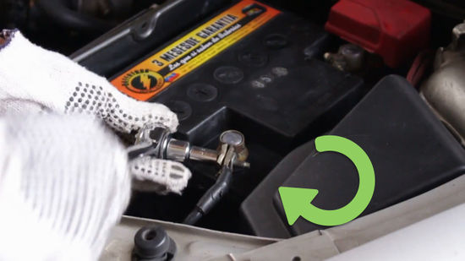
الشكل رقم (2-15) يوضح عملية فك كابلات البطارية من أقطاب البطارية
ثانيا : فك وإخراج البطارية
بعد فصل أقطاب البطارية تفك مسامير ووصلات التثبيت كما هو موضح بالشكل ثم تحمل البطارية من مكانها بكل حرص وبطريقة تضمن عدم سقوطها أو انسكاب المحلول الالكتروليتي منها، والطريقة الصحيحة والخاطئة لحمل البطارية
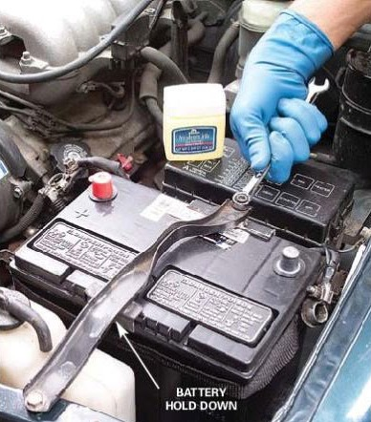
الشكل رقم (2-16 ) يوضح عملية فك مسامير ووصلات تثبيت البطارية في المركبة
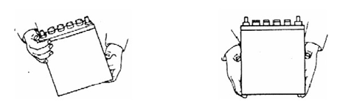
الطريقة الصحيحة الطريقة الخاطئة
الشكل رقم (2-17) يوضح الطريقة الصحيحة والخاطئة لحمل البطارية بعد إخراجها من المركبة
ثالثا : تجهيز البطارية الجديدة للتركيب
لزم التأكد من مطابقة البطارية الجديدة لمواصفات البطارية المراد استبدالها وخاصة الجهد
( الفولت ) و شدة التيار ( الأمبير) ويمكن الحصول على هذه المواصفات من الكرت الملصق على جسم البطارية وكذلك التأكد من شحنها وجودتها لأداء عملها و يلزم التأكد من حجم البطارية و اتجاه الأقطاب
رابعا : تركيب البطارية الجديدة باتباع الخطوات الآتية حسب الترتيب
١ - التأكد من خلو مكان البطارية من القطع والعدد .
2 - وضع البطارية في المكان الصحيح مع مراعاة اتجاه الأقطاب .
3.تثبيت البطارية في مكانها تثبيتا جيدا وعدم الشد كثيرا لكي لا يتلف جسم البطارية نتيجة الشد
4.شد كبل القطب الموجب جيدا . 5. شد كبل القطب السالب جيدا .
الاحتياطيات الواجب اتخاذها عند التعامل مع البطارية .
- حافظ على الأقطاب مغطاة لعدم حدوث توصيل مع جسم المركبة.
- تأكد من التوصيل الجيد لكابلات البطارية مع أقطاب البطارية.
- ارتدي النظارة الواقية, واقي الوجه, والقفازات عند التعامل مع البطارية .
- لا تنحني بجسمك فوق البطارية في حالة التوصيل, الاختبار, أو الشحن.
- سائل البطارية حامض, يمكن أن يسبب تأكل للملابس في حالة وقوعه عليها وإصابات بالغة في حالة اتصاله بالجلد أو العين. في حالة التعرض لسائل البطارية يجب غسل الجزء المصاب بالماء وكربونات الصودا. في حالة تعرض العين للسائل أغسل العين بالماء البارد مرات عديدة, ثم أحصل على عناية طبية سريعة. أعرض نفسك على الطبيب فورا .
- توخي الحذر عند رفع البطارية وحملها البطارية ثقيلة الوزن عند رفع البطارية عن طريق الجسم البلاستيك, قد يؤدي الضغط إلى خروج السائل عن طريق فتحة التهوية وأنسكابه. أستخدم المعدة المخصصة لرفع البطارية, أو أحملها باليد من الحواف المتقابلة. دائما أجعل البطارية في وضع أفقي تجنب لسكب الحامض.
- توخي الحذر عند التعامل مع عدة يدوية معدنية أو موصل بالقرب من البطارية , لعدم حدوث دائرة قصر وحدوث شرارة, وذلك عند ملامسة العدة لقطب البطارية وجسم المركبة.
- لا تسمح بأي جزء معدني أو سائل بان يصل بين قطبي البطارية- هذا قد يؤدي إلى حدوث شرارة وانفجار البطارية .
العوامل التى تؤثر على عمر البطارية
إن جميع البطاريات المخزنة لها عمر خدمة افتراضى محدد مابين سنتين واربع سنوات حسب ظروف تشغيلها ومرات تعرضها لدورات عمل شاقة ولكن هناك ظروف عمل اخرى تقلل من هذا العمر الافتراضى لخدمة البطارية نذكر من هذه الظروف مايلى :
- المستوى الغير صحيح للمحلول الالكتروليتى :
فى البطاريات الغير محكمة الاغلاق يعتبر الماء هو الجزء الوحيد المسئول عن تناقص المحلول الالكتروليتى ويرجع السبب فى ذلك الى عملية التبخير التى ىتحدث فى الظروف الجوية الحارة وكذلك تصاعد الغازات اثناء عملية الشحن
- عدم التثبيت الجيد للبطارية
عدم احكام ربط اعمدة واغطية البطارية وتركها بدون احكام يؤثر على البطارية بسبب الاهتزازات التى تحدث للمركبة اثناء السير ويتسبب عدم احكام تثبيت البطارية فى الاتى :
- حدوث اهتزاز فى المادة الفعالة وتصدعها تاركة شبكات الالواح .
- القصر الحاد للعمر الافتراضى لعمل البطارية .
- عدم الاحكام الجيد او فك كابلات البطارية.
- حدوث شرخ فى جسم البطارية .
- الشحن الزائد .
ويحدث الشحن الزائد للبطارية باحدى طريقتين :
- اثناء عمل نظام الشحن بالمركبة .
- اثناء استخدام جهاز الشحن .

اعطال البطارية
يبين الجدول التالي ابرز الاعطال المنتشرة للبطارية مع ذكر لمظهر وسبب العطل وطرق العلاج
رقم | العطل | الاسباب المحتمله | طرق العلاج
1 | انخفاض مستوى المحلول | - التبخر الطبيعي  - زيادة الشحن  - تسريب او تهريب | - اضافة  - استبدال المنظم  - تصليح المولد
2 | خروج المحلول من فتحات التهوية | - شحن زائد للبطارية  - قصر في منظم الشحن  - عيب في تثبيت البطارية | - تنظيف البطارية  - تصليح المولد  - اصلاح العيب
3 | هبوط فى جهد وقلة جودة البطارية | - ارتخاء حزام تدوير المحرك  - ضعف في جهاز الشحن  ( منظم الجهد في المولد )  - زيادة الاحمال الكهربائية  - ارتخاء اطراف وكوابل التوصيل بين البطارية وجسم المركبة المولد | - شد حزام التدوير  - تصليح المولد واستبدال منظم الجهد  - تقليل الاحمال الكهربائية  - تنظيف كوابل واقطاب التوصيل بين جسم المركبةوالمولد

2.الانوار الامامية تخفت ( تعتم )
الاسباب المحتمله | طرق العلاج
- حدوث تفريغ زائد للبطارية  - توصيلات سيئة لكابلات البطارية  - توصيل سيء للكابل الأرضي للبطارية مع محرك المركبة او الهيكل | - حاول شحن البطارية شحن سريع لمدة ساعات واذا لم تستجب استبدل البطارية  - , 3- افحص التوصيلات جيدا واصلح العيوب بها

3.المفتاح الكهرومغناطيسي لبادئ الحركة يصدر صوت غير طبيعى عند عمله
الاسباب المحتمله | طرق العلاج
- حدوث تفريغ زائد للبطارية  - توصيل سئ للكابل الارضى للبطارية مع مجرك المركبة او الهيكل | - حاول شحن البطارية شحن سريع لعدة ساعات واذا لم تستجب استبدل البطارية  - افحص الكابل والتوصيل مع المحرك واصلح مايلزم
- محرك المركبة يدور ببطء عند بدء ادارته بواسطة بادىء الحركة
الاسباب المحتمله | طرق العلاج
- حدوث تفريغ زائد للبطارية  - مقاومة عالية في كابلات البطارية  - تلف بادئ الحركة او مفتاح التشغيل الكهرومغناطيسي | - حاول شحن البطارية شحن سريع لعدة ساعات واذا لم تستجب استبدل البطارية  - اختبر الكابلات وابحث عن سبب المقاومة 0 تأكل في اطراف توصيل الكابلات او فى الاقطاب او في الكابلات نفسها )  - اختبر بادئ الحركة ومفتاح التشغيل الكهرومغناطيسي واستبدل ما يلزم
البطارية لا تقبل شخن
الاسباب المحتمله | طرق العلاج
- حدوث تفريغ زائد للبطارية | - حاول شحن البطارية شحن سريع لعدة ساعات واذا لم تستجب استبدل البطارية
البطارية تستهلك ماء بكمية كبيرة (تحتاج للتزود الدائم بالماء )
الاسباب المحتمله | طرق العلاج
- - خلل في دائرة الشحن بالمركبة ( جهد الشحن عالي جدا )  - 2 - علامات بدء انتهاء العمر الافتراضي للبطارية | - - فحص واختبار دائرة الشحن بالمركبة  - اجراء اختبار الحمل على البطارية واستبدالها اذا لزم الامر

تعرض البطارية للشحن الزائد
الاسباب المحتمله | طرق العلاج
- عيب او خلل فى اداء دائرة الشحن بالمركبة ( السبب الرئيسي هو تلف منظم الشحن بسبب وجود مقاومة عالية لأسلاك توصيله او عدم التوصيل الجيد لهذه الاسلاك )  - اختيار خاطئ لطريقة شحن البطارية على جهاز الشحن | - البحث عن الخلل في دائرة الشحن والتأكد من جودة توصيلات دائرة الشحن وبالذات منظم الشحن واستبداله اذا لزم الامر او استبدال البطارية  - مراعاة الاختيار الصحيح لطريقة شحن البطارية الجديدة عند الحاجة لاستخدام جهاز الشحن

تعرض البطارية للشحن المنخفض
الاسباب المحتمله | طرق العلاج
- عيب او خلل فى اداء دائرة الشحن بالمركبة ( انزلاق او قطع فى سير المولد الكهربي ) او خلل في منظم الشحن او مقاومة عالية لسيك او اكثر من اسلاك توصيل مكونات دائرة الشحن  - عيب في توصيلات دائرة الشحن بالمركبة  - نعرض البطارية لأحمال كهربائية زائدة عن المعتاد او عيب في البطارية ذاتها | - البحث عن الخلل في دائرة الشحن وفحص شد سير المولد وتغيير سير المولد اذا لزم الامر  - فحص توصيلات دائرة الشحن  - ازالة الاحمال الكهربائية المفرطة المعرضة لها البطارية واختبار البطارية واستبدالها اذا لزم الامر

تمرين عملي 1.2
الوحدة | صيانة و اصلاح الأنظمة الكهربية لدوائر الاضاءة و التنبيه و التحذير
مخرج التعلم | ينفذعملياتالصيانةوالاصلاحللبطارية
اسم التمرين | فحص و صيانة و اصلاح البطارية
تاريخ البدء |  | تاريخ الانتهاء |  | عدد الساعات
وقت البدء |  | وقت الانتهاء |  | الصف
الاهداف التدريبية :بعد إجراء هذا التمرين يكون الطالب قادرا علي أن:
1- يفك / يركب البطارية من و على المركبة
2- يفحص البطارية ظاهريا
3- يقوم بشحن البطارية
خطوات التمرين |  |  | قائمة المخاطر و وسائل السلامة المرتبطة بالتمرين
- غلقمفتاحتشغيلالمركبة  - افحصالبطاريةظاهريا  - فكالبطاريةمنالمركبة  - قمبقياسجهدالبطارية  - قمبقياسكثافةمحلولالبطارية  - قمبشحنالبطارية  - اعداختبارالبطاريةقبلالتركيب  - قمبتركيبالبطاريةعلىالمركبة  - دون النتائج |  |  | يجب تطبيق قواعد السلامة و الصحة المهنية
 |  |  | الخامات المستخدمة
 |  |  | حامض 30% - ماء مقطر – كابلات بطارية
 |  |  |  | العدد و الادوات
 |  |  | لمبة اختبار – عدد يدوية
 |  |  |  | الاجهزة و المعدات
 |  |  | افوميتر – هيدروميتر – تونجر شحن
نتائج القياس
...............................................................................................................................................................................................................................................................................................................................................................
اسم الطالب : |  |  | اسم المعلم :

مخرج تعلم (3) ينفذ عمليات الصيانة و الاصلاح لدوائر الإضاءة
صيانة و اصلاح أنظمة الاضاءة
بوجه عام تصنف الإضاءة المستخدمة في المركبات وفقا للغرض منها إما للإنارة أو الإشارة أو التنبيه على سبيل المثال تستخدم الأضواء الأمامية في الإنارة والرؤية ليلا أما إضاءة إشارة الإنعطاف للإشارة إلى المركبات الأخرى او المشاة والإضاءة الخلفية تستخدم في التنبيه عن وجود أو وضع المركبة .
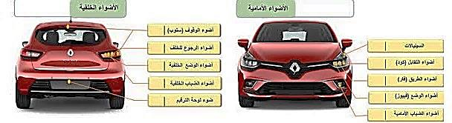
شكل (3-1)أنظمةالاضاءة بالمركبة
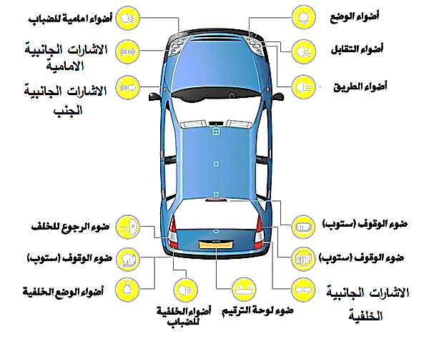
شكل (3-2)أنظمةالاضاءةبالمركبة

مكونات دائرة الاضاءة بالمركبة
الوصف | الشكل
١ - بطارية :  كمصدر للتيار الكهربائي وتخزين التيار الكهربائي لبدء تشغيل المركبة . | 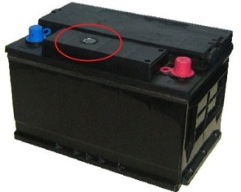
2 - مصهرات :  يعمل على حماية الدائرة من زيادة التيار الكهربائي أو حدوث دائرة قصر أثناء عمليات الفحص والإصلاح ( ماس كهربائي ) . | 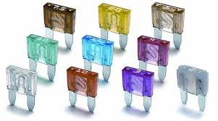
٣ - موصلات ( أسلاك ) :  لنقل التيار الكهربائي بين عناصر الدائرة باقطار وقياسات وانواع واللوان مختلفة . | 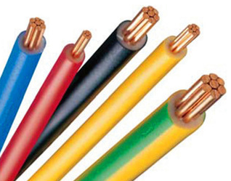
4 - ترامل :  وهي موصلات نهايات اطراف الاسلاك تصنع من المعردن ( نحاس – حدي- ... ) | 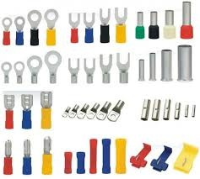
5 - مصابيح إنارة :  مختلفة القدرات ( الوات ) للإنارة العالية والمنخفضة ومصابيح الانتظار | 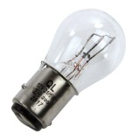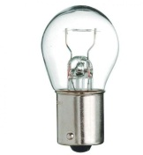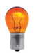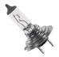
6 - مرحل ( كتاوت ) :  يصمم طبقا لمواصفات الشركة المصنعة للمركبة. ويعمل على حماية الدائرة من زيادة التيار الكهربائي أو حدوث دائرة قصر أثناء عمليات الفحص والإصلاح ( ماس كهربائي) | 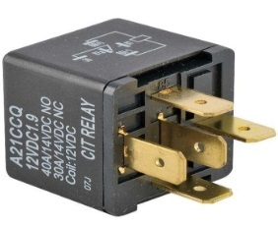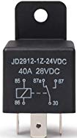
7 - مفتاح تشغيل رئيسي للدائرة :  ذو أوضاع مختلفة . | 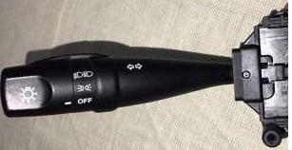
8 - مفاتيح اختيار الإنارة :  يعمل على تغير اوضاع الاضائة حسب متطلبات الطريق . | 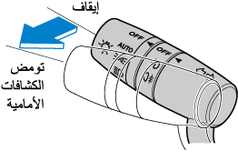
9 – كشاف خلفي :  يشمل لمبة الفرامل – لمبة الرجوع للخلف – لمبة الاشارة الجانبية . | 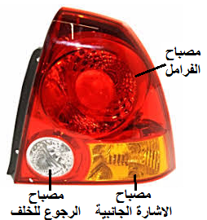
10 – كشاف امامي :  يشمل لمبة الضوء العالي والمنخفض – لمبة الاضائة الامامية الصغيرة – لمبة الاشارة الجانبية . | 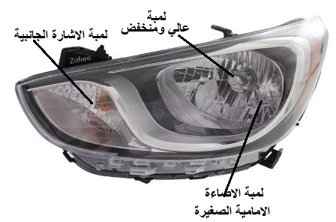
11 – كشاف امامي للضباب ( شبورة ) :  يشمل لمبة الضوء العالي والمنخفض – لمبة الاضائة الامامية الصغيرة – لمبة الاشارة الجانبية . | 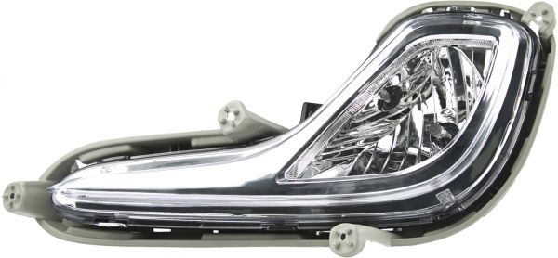

صيانة لمبة اضاءة سقف السياره الداخلي :
وهي اللمبه الموجوده في سقف السياره الداخلي , وظيفتها تضئ داخل مقصورة السياره عند فتح احد ابواب السياره مثلا , ويتم فحصها عن طريق استخدام الثلاثة خيارات لزر التشغيل التابع لها :
أ- تحريك الزر على الوضع الذي يسمح ان تضئ اللمبه عند فتح احد ابواب السياره
ب- تحريك الزر على الوضع الذي يسمح ان تضئ اللمبه بشكل مستمر عند الحاجه لذلك
ج- تحريك الزر على الوضع الذي يسمح ان تنطفئ اللمبه باستمرار
وهذه اللمبه تكون موصوله اصلا بالتيار الموجب ( + ) ومن اجل ان تكتمل الدائره الكهربائيه وتضئ اللمبه فانه يجب تزويد اللمبه بالسالب ( - ) وهذا تحصل عليه اللمبه من خلال الضاغطه ( الزر الزنبركي الموجود على جوانب ابواب السياره ) وهذه الضاغطه تكون موصوله باللمبه الموجوده بسقف السياره الداخلي ..
اذ انه وعندما يتم فتح باب السياره تتلامس الضاغطه بجسم السياره الذي هو عباره عن سالب ( -) وبهذه الطريقه يتم تزويد لمبة السقف بالسالب فتضئ لمبة اضاءة سقف السياره لكنه يوجد بعض الاستثناءات التي تكون فيها التوصيلات عكسيه يعني اللمبه موصله اصلا بالسالب وبانتظار التيار الموجب لتضئ , وهذا حسب نوعية السياره وتعليمات منتجها
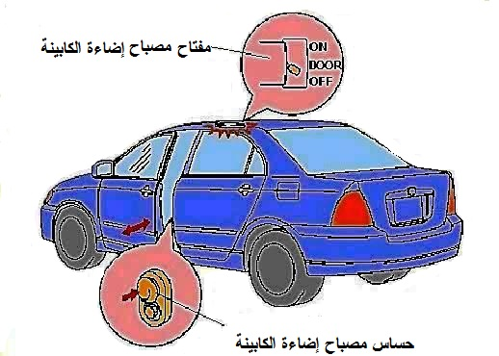
شكل (3-3)لمبةاضاءةسقفالسيارهالداخلي
تمرين عملي 1.3
الوحدة | صيانة و اصلاح الأنظمة الكهربية لدوائر الاضاءة و التنبيه و التحذير
مخرج التعلم | ينفذ عمليات الصيانة و الاصلاح لدوائر الإضاءة
اسم التمرين | فحص مصباح اضاءة الصالون
تاريخ البدء |  | تاريخ الانتهاء |  |  | عدد الساعات
وقت البدء |  | وقت الانتهاء |  |  | الصف
الاهداف التدريبية :بعد إجراء هذا التمرين يكون الطالب قادرا علي أن:
1- يفحص عناصر الدائرة ظاهريا
2- يفك عناصر الدائرة و يعيد تركيبها
3- يحدد بنود الصيانة الواجب عملها
خطوات التمرين |  |  | قائمة المخاطر و وسائل السلامة المرتبطة بالتمرين
- فسرالمخططالكهربائي  - فك القطب السالب للبطارية  - فك الغطاء الخارجي للمصباح بعد تحرير الغطاء من القفل  - إخرج المصباح الأيسر والأيمن  - نظف الأجزاء الداخلية لبيت المصباح  - شغل المفاتيح للتأكد من سلامة عملها  - ركب الأجزاء والقطع بطريقة صحيحة |  |  | يجب تطبيق قواعد السلامة و الصحة المهنية
 |  |  | الخامات المستخدمة
 |  |  | مصابيح مختلفة القدرات - مصهرات مختلفة– بطارية – مقاومات مختلفة
 |  |  |  | العدد و الادوات
 |  |  | صندوق عدة – مصباح اختبار
 |  |  |  | الاجهزة و المعدات
 |  |  | افوميتر
نتائج القياس
...............................................................................................................................................................................................................................................................................................................................................................
اسم الطالب : |  |  | اسم المعلم :

الفحص الأولي لعناصر دائرة الإنارة الامامية و الخلفية
تقوم شركات تصنيع المركبات بوضع تصميمات خاصة لعناصر دائرة الإنارة. ويعتبر الفحص الدوري لدائرة الإنارة عاملا مهما يساعد السائق على تجنب الكثير من الصعوبات وخصوصا في ظروف الطقس المختلفة والقيادة ليلا، وتجرى لعناصر دائرة الإنارة بالمركبة فحوصات أولية وذلكباتباع تعليمات الفحص المدونة في كتاب الصيانة الخاص بالمركبة مع أخذ الحيطة والحذر عندالتعامل مع التيار الكهربائي واتباع قواعد السلامة بهذا الشأن .
- فحص البطارية :
فحص البطارية من خلال قياس الجهد ( الفولت ) لمعرفة مدى جاهزيتها للقيام بعملها ويستخدملهذا الفحص جهاز الفولتميتر .
- فحص الفيوزات :
يجب فحص الفيوزات الخاصة بدائرة الإنارة بواسطة جهاز الافوميتر .
- فحص الموصلات (اسلاك التوصيل) :
يعتبر من الفحوصات الرئيسية التي تجرى لمعرفة الأعطال في الدوائر الكهربائية حيث تفحص جودة تثبیت نقاط توصيل العنصر بالدائرة الكهربائية ، وتفحص أيضا من الانقطاع والتشقق أو الارتخاء مما يسبب عدم التوصيل الجيد للتيار الكهربائي.
- الفحص المرئي :
يفتح مفتاح الإنارة على جميع الأوضاع وهي وضع إنارة مصابيح الانتظار الأمامية والخلفية وأوضاع الإنارة المنخفضة والإنارة العالية . ويتم التأكد من قوة الإنارة ومسافة الضوء .
الاجهزة المستخدمة :
يستخدم في الفحوصات الرئيسية التي تجرى لمعرفة الأعطال في الدوائر الكهربائية كلا من :-
ا – جهاز الافوميتر . وقد سبق شرحه وشرح كيفية استخدامه.
ب – مصباح الاختبار وهو كما مبين بالشكل (3-4) عبارة عن مفك بسن مدبب (مجس) داخله لمبة
بيان صغيرة متصل احدي طرفيها بجسم المفك والطرف الاخر بسلك طويل اخره مشبك يربطبالطرف الارضي .
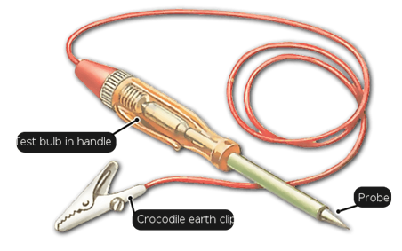
شكل (3-4)مصباحالاختبار
ويبين الشكل (3-5) طريقة استخدام مصباح الاختبار
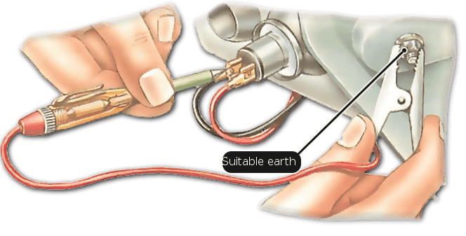
شكل (3-5)طريقةاستخداممصباحالاختبار

أولا: مصابيح الإضاءة الأمامية و الخلفية
تزود كل سيارة عادة بمصباحين أماميين لإنارة الطريق أمام السائق حيث ترسل حزمة من الأشعة في اتجاه معين ويتكون مصباح الإنارة المستخدم في المركبة من عدة أجزاء تحقق الغرض من وجود إنارة المركبة . كما يوجد المصباح مع اللمبة مصبوب كقطعة واحدة أو يكون المصباح وحده واللمبة وحدها . والشكل رقم (3-6) يوضح الأجزاء التي يتكون منها مصباح الإنارة الأمامية .
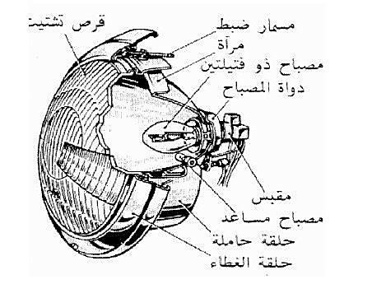
شكل (3-6)أجزاء مصباح الاضاءة الامامى
و الشكل (3-7) يبين الأجزاء التي يتكون منها مصباح الإنارة الأمامية (القطعة الواحدة)
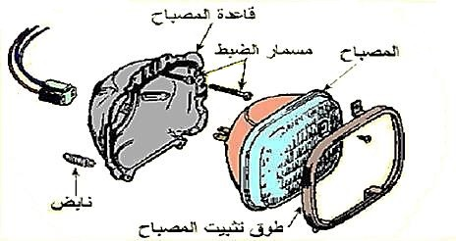
شكل (3-7)أجزاءمصباحالاضاءةالامامى القطعة الواحدة
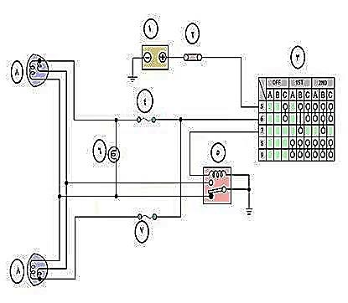
شكل (3-8)مخطط الإضاءة الأمامية
1 | البطارية | 2 | المصهر الرئيسى
3 | مفتاح الاضاءة الرئيسى | 4 | مصهر
5 | ريلية الاضاءة | 6 | مصباح بيان للنور العالى
7 | مصهر | 8 | مصابيح الاضاءة الامامية
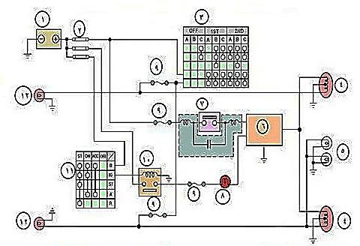
شكل (3-9)مخطط الإضاءة الخلفية و الفرامل و التوقف
1 | البطارية | 2 | المصهر الرئيسى
3 | مفتاح الاضاءة الرئيسى | 4 | مصابيح إضاءة المؤخرة و الفرامل
5 | مصابيح لوحة المركبة | 6 | حساس مصباح التوقف
7 | مفتاح مصباح التوقف | 8 | مصباح تحذير الفرامل
9 | مصهر | 10 | ريلية
11 | مفتاح الكونتاكت | 12 | مصابيح الانتظار

البنود التي يتم التدرب عليها أثناء عملية الفحص المطلوب :
- تطبيق قواعد السلامة و الصحة المهنية
- استخدام أجهزة الفحص حسب كتيب الصيانة .
- فحص التيار الكهربي المار بالدائرة الكهربية .
- فحص عمل مفتاح التحكم بالإنارة .
- فحص مصباح الإنارة .
- فحص المصهر (الفيوز) .
- تحديد صلاحية العناصر .
بعد التأكد من ضرورة استبدال بعض عناصر دائرة الإنارة يجب إحضار عنصر مطابق لمواصفات العنصر المراد استبداله ، لأن تركیب عنصر غير مطابق للمواصفات المطلوبة يسبب صعوبات في تشغيل الدائرة، ويجب الاطلاع دوما على كتيب الصيانة الخاص بالمركبة قبل بدء عملية الاستبدال لمعرفة مواصفات القطعة الجديدة والطريقة الصحيحة لفك وتركيب عناصر الدائرة، وهناك خطوات وترتيبات مطلوبة عند الاستبدال وهي كالتالي :
- فك البطارية
يفك القطب السالب أولا ثم يفك القطب الموجب وذلك لعدم حدوث شرارة عند تلامس الأقطاب والعدد مع جسم المركبة ( الشاسيه ) لأن جسم المركبة كله موصل بالسالب وحفاظا على الأجهزة الإلكترونية بالمركبة من التلف نتيجة التلامس
- استبدال الفيوزات
يستبدل الفيوز بأخر حسب القيمة المطلوبة .
- فك الوصلات والعناصر
تفك الموصلات الكهربائية بطريقة تضمن عدم الإضرار بالعنصر المراد استبداله ويجب عملالصيانة له بتنظيف نقاط التوصيل الخاصة به لضمان الحصول على توصيل جید بین نقاط توصيل العنصر والتجهيزات الكهربائية المرتبطة معه بالمركبة .
تفك وصلات و مسامير التثبيت للعنصر المراد استبداله باستخدام العدة الخاصة وباتباع قواعدالسلامة وحمل العنصر من مكانه بكل حرص وبطريقة تضمن عدم الإضرار به . والأشكال التالية توضح طريقة فك وإخراج وتركيب المصابيح .
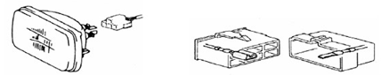
شكل (3-10)يوضح طريقة توصيل مصباح الإنارة بواسطة الفيشة الخاصة به .
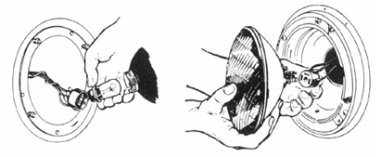شكل (3-11)يوضح طريقة فك توصيلات مصابيح الإنارة المستخدمة بالمركبة .

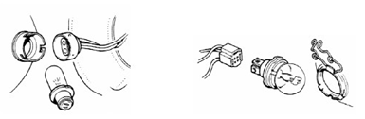
شكل (3-12)يوضح طريقة تركيب توصيلات مصابيح الإنارة المستخدمة بالمركبة .
عند فك مصابيح الإنارة بالمركبة لا تقدم مطلقاً على لمس الجزء الزجاجي من المصباح الهالوجيني بيديك عاريتين واحرص دائماً على ارتداء واقٍ للعينين عند التعامل أو العمل في نطاق المصابيح .
وعند تحطم أحد المصابيح الهالوجينية فإنه يصبح مصدراً للخطر . لانها تحتوي هذه المصابيح على غاز مضغوط . فإذا ما انكسر أحدها فسوف ينفجر وقد ينجم عن الزجاج المتطاير إصابات
خطيرة . وعند لمس الجزء الزجاجي باليد العارية فإنه يمكن لزيت الجسم أن يتسبب في ارتفاع
حرارة المصباح وانفجاره عند إضاءته .
ويعد العبث بالمصابيح الهالوجينية باعثاً على الخطورة. حيث يمكن أن تنجم إصابات خطيرة
نتيجة وقوع المصباح الهالوجيني على الأرض أو انكساره بطريقة أو بأخرى .
كذلك يجب الحرص عند التعامل مع مصباح الزينون حيث يحتوي على كبسولة زجاجية مضغوط
بها غاز الزينون مع خليط من غازات أخرى قابلة للاشتعال و يحتاج خليط الغازات داخل مصباح
الزينون إلى نظام كهربائي خاص يوفر فولتية عالية تصل إلى 25 كيلو فولت لتشغيل المصباح
والشكل رقم (3-13)يوضح الطريقة الصحيحة والخاطئة لحمل مصابيح الإنارة بالمركبة .
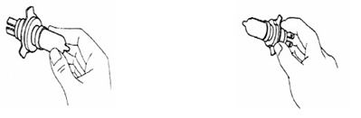
الطريقة الصحيحة لحمل مصباح الإنارةالطريقة الخاطئة لحمل مصباح الإنارة
شكل (3-13)
تركيب العنصر الجديد بأتباع الخطوات الآتية :
- التأكد من خلو المكان من القطع والعدد .
- وضع العنصر في المكان الصحيح .
- تثبيت العنصر في مكانه تثبيتا جيدا وعدم الشد كثيرا .
- توصيل التوصيلات الخاصة بالعنصر 0
- توصيل الموصلات الكهربائية بالدائرة .
- توصيل كابل القطب الموجب للبطارية .
وعند الانتهاء من عملية الإصلاح أو الاستبدال يجب التأكد من عمل العنصر الجديد بالشكل المطلوب
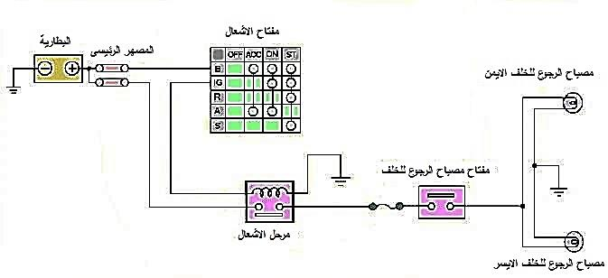
شكل (3-14)الدائرة الخطية لاضواء الرجوع للخلف
معايرة (ضبط) الأضواء الرئيسية الأمامية :
تعد معايرة الأضواء الرئيسية الأمامية من الأمور الهامة جدأ للمركبات لما لها من أثر كبير جدا في منع حوادث السير والتقليل من الأضرار المادية والبشرية الناتجة عنها، ولمصابيح الإضاءة الأمامية فتيلتان واحدة للضوء المنخفض(القريب ) والأخرى للضوء العالي (البعيد)، ويجب أن لا يؤذي الضوءالمنخفض المركبات القادمة من الإتجاه المقابل . وتتم معايرة الأضواء الأمامية بواسطة مسامير معايرة تكون مركبة مع وحدتي الأضواء وتتم المعايرة أفقية وعمودية لضمان الحصول على ضوء لا يؤذي المركبات الأخرى
وتتم عملية المعايرة بواسطة جهاز المعايرة وفي حالة عدم تواجده يمكن إجراء المعايرة على جدار مناسب
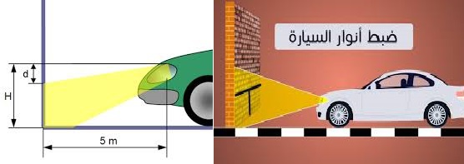
شكل (3-15)طريقة معايرة مصابيح الإنارة الامامية المستخدمة بالمركبة
أعطال أنظمة الإضاءة الامامية في المركبة وأسبابها وطرق علاجها
طرق العلاج |  | الاسباب المحتمله |  | العطل
اشحن البطارية أو استبدلها | البطارية فارغة |  | انعدام الاضاءة
استبدال المصباح | إحتراق فتيلة المصباح
إستبدل المصهر | إحتراق المصهر
تفقد توصيلات الأرضي واربطها بشكل جيد | قطع في التوصيلات الأرضية
إستبدل المرحل اوالكتاوت (الريليه) | تلف المرحل(الريليه)
صل الأسلاك المقطوعة | قطع في أحد أسلاك الدارة
فك المفاتيح ونظفها | اتساخ مفاتیح الدارة
فك المفاتيح وأجر لها الصيانة اللازمة أواستبدلها | تعطل مفاتیح الدارة
اشحن البطارية أو استبدلها | البطارية ضعيفة |  | إضاءة ضعيفة
نظف أقطاب البطارية | اتساخ اقطاب البطارية
استبدل الأسلاك الرفيعة بأسلاك سميكة | استعمال أسلاك رفيعة
نظف العاكس والزجاج | اتساخ العاكس والزجاج
نظف مفاتیح الدائرة | اتساخ مفاتيح الدائرة

تمرين عملي 2.3
الوحدة | صيانة و اصلاح الأنظمة الكهربية لدوائر الاضاءة و التنبيه و التحذير
مخرج التعلم | ينفذ عمليات الصيانة و الاصلاح لدوائر الاضاءة
اسم التمرين | الفحص الظاهرى لعناصر دائرة الاضاءة بالمركبة
تاريخ البدء |  | تاريخ الانتهاء |  | عدد الساعات
وقت البدء |  | وقت الانتهاء |  | الصف
الاهداف التدريبية : بعد إجراء هذا التمرين يكون الطالب قادرا علي أن:
1- يفحص عناصر الدائرة ظاهريا
2- يفك عناصر الدائرة و يعيد تركيبها
3- يحدد بنود الصيانة و الاصلاح الواجب عملها
خطوات التمرين |  |  | قائمة المخاطر و وسائل السلامة المرتبطة بالتمرين
- افحص البطارية  - فحص المصهرات و الريليهات  - افحص نهايات التوصيلات  - افحص جودة الكابلات و الوصلات الكهربية  - افحص عمل مفاتيح التحكم بالانارة  - افحص المرحلات و المقطعات بالدائرة  - لاحظ قوة الاضاءة للمصابيح الامامية و مسافة الضوء  - اضبط الانوار الامامية  - إجراء عمليات الصيانة و الاصلاح المطلوبة |  |  | يجب تطبيق قواعد السلامة و الصحة المهنية
 |  |  | الخامات المستخدمة
حامض 30% - ماء مقطر – كابلات بطارية
لمبات – مصهرات – ريليهات - اسلاك
 |  |  |  | العدد و الادوات
 |  |  | لمبة اختبار – عدد يدوية
 |  |  |  | الاجهزة و المعدات
 |  |  | افوميتر – هيدروميتر
نتائج القياس
...............................................................................................................................................................................................................................................................................................................................................................
اسم الطالب : |  |  | اسم المعلم :
ثانيا مصابيح الاشارات الجانبية :
تكمن أهمية دائرة أضواء الاشارات الجانبية في أنها تعطي سائقي المركبات الأخرى التي تسير حول المركبة إلى الإتجاه الذي ستسير به المركبة وبالتالي تجنب حوادث السير ويعمل هذا النظام على إضاءة أضواء الإشارة في الإتجاه الأيمن ( الأمامي والخلفي والجانبي إن وجد) أو الأتجاه الأيسر مع وجود مصابيح في لوحة البيان تحدد الإتجاه , أما نظام أضواء الخطر فإنه يستعمل نفس مصابيح الإشارة ونفس المرحل ( مقطع التيار ) لكن يضاف ضاغط زر ) تشغل المصابيح الأربعة في حالات الخطر لتنبيه السائقين الآخرين لوجود حالة خطرة مع المركبة , ومن أهم أجزاء النظامين المرحل ( مقطع التيار) الذي يعمل على وصل التيار وفصله وبالتالي إضاءة المصابيح وإطفاءها وتوجد أنواع منه مثل الحراري والترانزستوري والالكتروني .
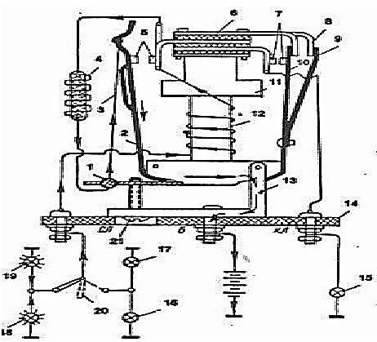
شكل (3-16)دائرة مقطع التيار ( الفلاشر )
1 | عازل حرارى | 8 | ريشة الضبط | 15 | مصباح بيان لوحة القيادة
2 | قاطع تلامس | 9 | لوح من البرونز | 16 | مصباح اشارة امامى يمين
3 | سلك تسخين | 10 | قاطع تلامس | 17 | مصباح اشارة خلفى يمين
4 | مقاومة | 11 | قلب الملف | 18 | مصباح اشارة امامى يسار
5 | نقاط قاطع التلامس | 12 | الملف | 19 | مصباح اشارة خلفى يسار
6 | عازل | 13 | حامل | 20 | ذراع تشغيل اتجاه الانعطاف
7 | نقاط قاطع التلامس | 14 | قاعدة | 21 | مسمار ضبط
يوضح الشكل رقم (3-16)الأجزاء الداخلية المقطع التيار الكهربائي ( الفلاشر) المستخدم فىالمركبات وموصل مع عناصر دائرة الإشارات الجانبية ونظرية العمل للدائرة تبدأ بسريان التيار الكهربائي من البطارية ثم المصهر ( الفيوز) الخاص بالدائرة من خلال موصلات التيار ( الأسلاك ) إلى الطرف الأوسط للقاطع فالحامل رقم ( ۱۳ ) إلى قاطع التلامس الأول (۲) فسلك التسخين (۲) فالمقاومة (4) إلى الملف (۱۲) فيمر عبر نقاط التلامس (7) التي تكون مفتوحة ومنه إلى ذراع تشغيل اتجاه الانعطاف (۲۰) الذي يكون في الوضع الموضح بالشكل المعطي ومنه إلى مصابيح الإشارات (۱۸، ۱۹ ). ونتيجة مرور التيار بسلك التسخين والمقاومة فإن فتيل المصابيح (۱۸ ، ۱۹ ) يسخن قليلا ولكن ليس بالدرجة الكافية لإضاعتها وكذلك يسخن سلك التسخين حيث يتماد حتى تغلق نقاط قاطع التلامس (5)، وبهذا فإن دورة التيار الكهربائي تصبح قصيرة مقارنة بالفترة السابقة حيث يسري التيار الكهربائي من البطارية إلى ( ۱۳ و) عبر (5) فالملف (۱۲) فإلى طرف قاطع التلامس لمفتاح (۲۰) ومنه إلى مصابيح الإشارات الجانبية ,
وفي هذه الحالة لا يمر التيار في كل من سلك التسخين والمقاومة نتيجة إغلاق قاطع التلامس (5) وبهذا فإن فتيل المصابيح ( ۱۸ ،۱۹) يسخن بارجة تكفي للتوهج حيث تضيء المصابيح وفي أثناء ذلكيكون سلك التسخين قان برد فيقصر طوله حيث يعمل على فتح قاطع التلامس (5) فيطول مسار التيار الكهربائي مرة ثانية عبر سلك التسخين والمقاومة مما يؤدي إلى أن يكون توهج فتيل المصابیح (۱۸ ،۱۹) غير كاف لإضاءة المصابيحوهكذا تتكرر الدورة طالما بقي ذراع تشغيل اتجاه الانعطاف على وضع التشغيل الموضح بالشكل المعطي
وتستخدم في المركبات أنواع مختلفة من مقطعات التيار ( الفلاشر ) الصوتية تعتمد على مواصفات المركبة أو تصميم معين تراه شركة التصنيع مناسبا وأحيانا رغبة مستخدم المركبة الحصول على مواصفات خاصة لدائرة الإشارات الجانبية والتحذيرية .
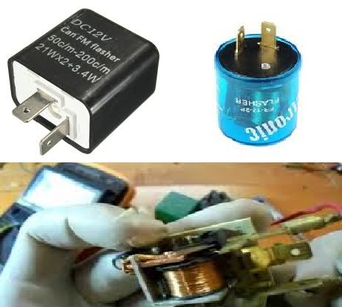
شكل (3-17)مقطع التيار ( الفلاشر )
الدائرة الخطية للاشارات الجانبية :
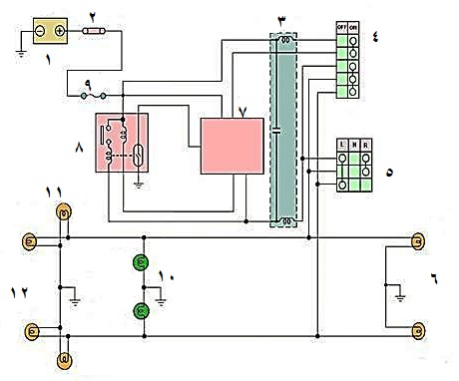
شكل (3-18)دائرة مصابيح الاشارات الجانبية
1 | البطارية | 2 | المصهر الرئيسى
3 | فلتر منع الضوضاء للراديو | 4 | مفتاح اشارة التوقف
5 | مفتاح اشارة الانعطاف | 6 | مصابيحالانعطافالخلفية
7 | وحدة التحكم بالزمن | 8 | ريلية
9 | مصهر | 10 | مصابيحبيان الانعطاف
11 | مصابيح الانعطاف الجانبية | 12 | مصابيحالانعطافالامامى

فحص دائرة الاشارات الجانبية
يتم عمل اختبار اولى لدائرة الاشارات الجانبية عن طريق :
اولا: فحص البطارية و الكابلات
ثانيا : فحص المصهر ( الفيوز )
ثالثا : الفحص المرئى بتشغيل الدائرة و ملاحظة عملها و بعد ذلك يتم الفحص و الاختبار لدائرة الاشارات الجانبية باستخدام جهاز الافوميتر او لمبة فحص و بعض العدد اليدوية المناسبةلبيان الاعطال التى يمكن ان تكون بها .
خطوات التنفيذ :
- قم بفك الغطاء البلاستيكى للمصباح
- قم بفك مصباح الاشارات و تأكد من سلامته بالنظر او بالافوميتر
- حدد مكان المقطع ( ماكينة الفلاشر ) و قم بفصلة
- اختبر وصول التيار الى المقطع عن طريق لمبة الفحص
- استعمل سلك للتوصيل بين نقطتى المقطع فاذا اضاء المصباح دل ذلك على تلف المقطع
- استبدل المقطع باخر جديد
- اذ لم تضيئ المصابيح تأكد من سلامة اسلاك التوصيل عن طريق الافوميتر
- تأكد من سلامة المفتاح عن طريق فحصة بالافوميتر

أعطال أنظمة الاشارات الجانبية في المركبة وأسبابها وطرق علاجها
طرق العلاج |  | الاسباب المحتمله |  | العطل
اشحن البطارية أو استبدلها | البطارية فارغة |  | انعدام الاضاءة
استبدال المصباح | إحتراق فتيلة المصباح
إستبدل المصهر | إحتراق المصهر
تفقد توصيلات الأرضي واربطها بشكل جيد | قطع في التوصيلات الأرضية
إستبدل المرحل اوالكتاوت (الريليه) | تلف المرحل(الريليه)
صل الأسلاك المقطوعة | قطع في أحد أسلاك الدارة
فك المفاتيح ونظفها | اتساخ مفاتیح الدارة
فك المفاتيح وأجر لها الصيانة اللازمة أواستبدلها | تعطل مفاتیح الدارة
اشحن البطارية أو استبدلها | البطارية ضعيفة |  | إضاءة ضعيفة
نظف أقطاب البطارية | اتساخ اقطاب البطارية
استبدل الأسلاك الرفيعة بأسلاك سميكة | استعمال أسلاك رفيعة
نظف العاكس والزجاج | اتساخ العاكس والزجاج
نظف مفاتیح الدائرة | اتساخ مفاتيح الدائرة
ثالثا : ضوء الفرامل :
تجهز المركبات بمصابيح خلفية تضيء تلقائيا باللون الأحمر كلما ضغط السائق على دواسة الفرامل للوقوف أو تهدئة السرعة حسب حاجة الطريق . وتعتبر إضاءة مصابيح تحذير الفرامل إشارة للمركبة التي تسير في الخلف فيأخذ السائقون حذرهم فلا يحدث تصادم للمركبات ببعضها.
ويثبت جهاز تشغيل مصابيح تحذير الفرامل الهيدروليكية في نهاية الأسطوانة الرئيسة للفرامل، وعند الضغط على دواسة الفرامل تتصل دائرة مصباح تحذير الفرامل وتضيء باللون الأحمر.
وعند تحرير دواسة الفرامل تفتحالدائرة .
رابعا : أضواء المؤخرة : تركب مصابيح أضواء المؤخرة وأضواء الفرامل فى مصباح واحد ذي عدسة حمراء . ويستخدم مصباح قوته 15 شمعة الضوء الفرامل ومصباح قوته 3 شمعات لضوء المؤخرة
وفي بعض الأحيان يستخدم فانوس ذو مصباح واحد له فتيلين ( أحدهما لضوء الفرامل والأخر لضوء المؤخرة ) , وتضئ أضواء المؤخرة طالما كان مفتاح النور عند أي وضع من أوضاع تشغيله
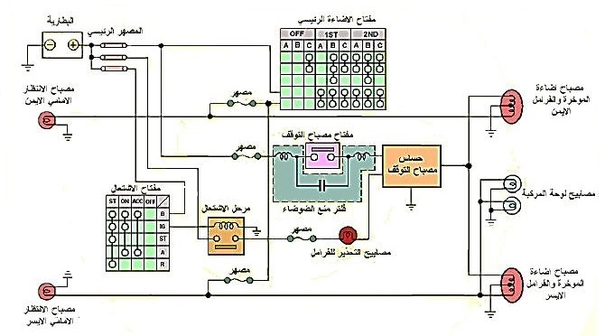
الشكل (3-۱9) يبين مخلط كل من ضوء الفرامل وضوء الانتظار وضوء المؤخرة
خامسا : مصابيح الإضاءة الأمامية في الضباب
تختلف هذه المصابيح عن المصابيح الأمامية من حيث طريقة توزيع الضوء حيث يكون على شكل شعاع متسع من الضوء الأصفر يعطى رؤية مقبولة لمسافة ۲۵ متر تقريبا . وتسمح هذه المسافة بسير المركبة في ظروف الضباب وسقوط الثلوج الكثيفة والأمطار الغزيرة والعواصف الترابية بسرعة لا تتجاوز ۳۰ كم / ساعة .
سادسا : أضواء السير الخلفي:تجهز المركبات بمصابيح تضئ باللون الأبيض وتوضع في مؤخرة المركبة ، ويتم تشغيلها بمفتاح يعمل أثناء السير الخلفي وذلك عن طريق اتصاله برافعة التعشيق في صندوق التروس.
فك أضواء التوقف والرجوع للخلف عن المركبة وإعادة تركيبها :
- فك مسامير تثبيت وحدة الأضواء الخلفية المثبتة في داخل صندوق المركبة الخلفي، كما هو مبين في الشكل (3-20)، ثم نزع الوصلة الكهربائية عن الغطاء.
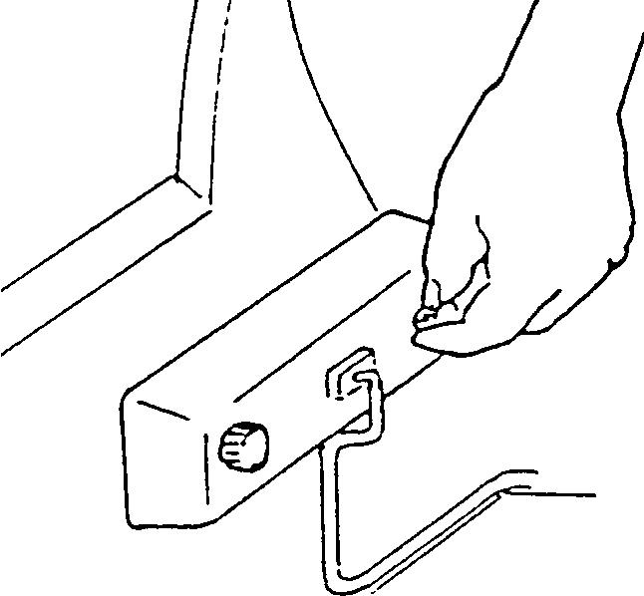
شكل (3-20)فَكُ مسامير تثبيت وحدة الأضواء الخلفية
- سحب قاعدة وحدة الأضواء الخلفية، كما هو مبين في الشكل (3-21).
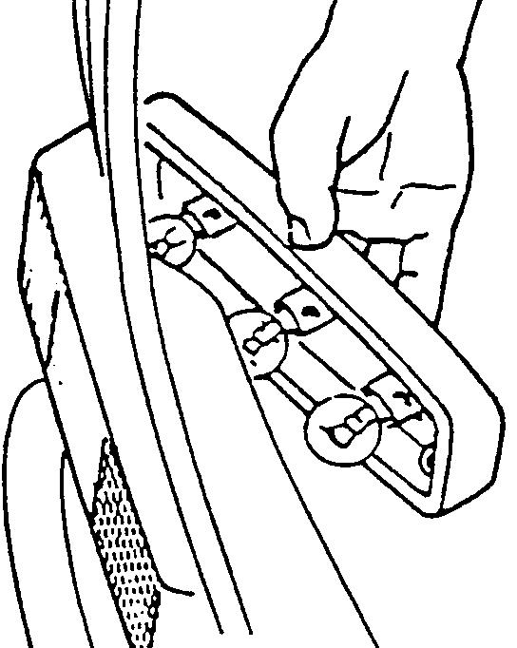
شكل (3-21)سحب قاعدة وحدة الأضواء الخلفية
- فك مسامير تثبيت وحدة الأضواء الخلفية المثبتة على صندوق المركبة الخلفي من الخارج، كما هو مبين في الشكل (3-22)، ثم نزع الغطاء الزجاجي.
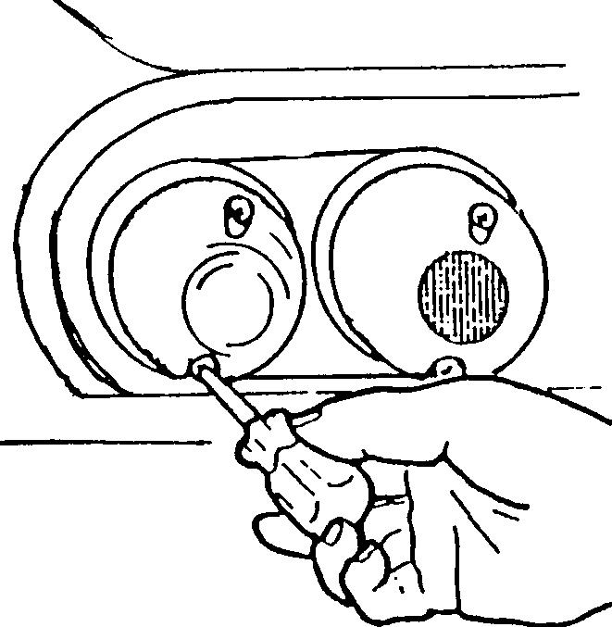
شكل (3-22) فك مسامير تثبيت وحدة الأضواء الخلفية
- استبدال المصابيح المعطلة، واستخدام قطعة قماش لمسك المصباح عند فكه أو تركيبه، كما هو مبين في الشكل(3-23).
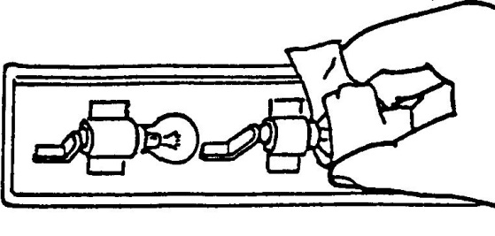
شكل (3-23) استبدال المصابيح المعطلة
- تركيب وحدة الأضواء الخلفية مع مراعاة عدم ربط المسامير أكثر من اللازم حتى لا ينكسر غطاء الوحدة.
ضوء لوحة الأرقام :
وتحتوي المركبات على ضوء واحد على الأقل ، أما في المركبات الحديثة فيوجد ضوئيينى تبرزان لوحة الأرقام وتضيئانها خلال الليل.
تتصل جميع هذه الأضواء على الوضع الأول لمفتاح الإشعال بحيث تكون أول من يضئ من
أضواء المركبة .
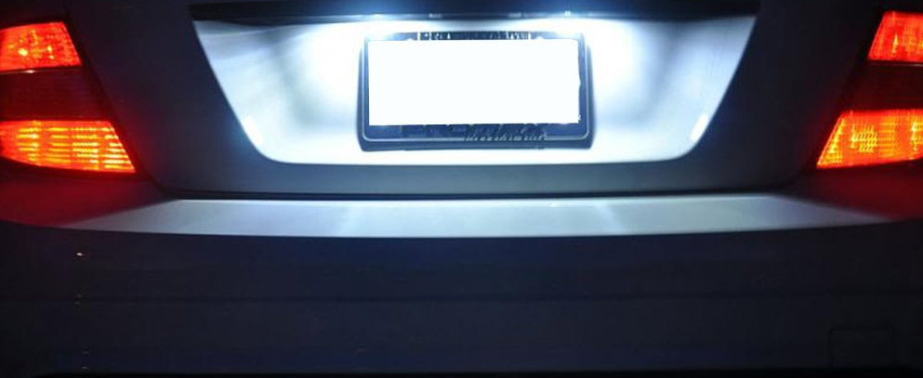
الشكل (3-24 ) ضوء لوحة الارقام .

تمرين عملي 3.3
الوحدة | صيانة و اصلاح الأنظمة الكهربية لدوائر الاضاءة و التنبيه و التحذير
مخرج التعلم | ينفذ عمليات الصيانة و الاصلاح لدوائر الاضاءة
اسم التمرين | الفحص الظاهرى لعناصر دائرة الاشارات الجانبية بالمركبة
تاريخ البدء |  | تاريخ الانتهاء |  | عدد الساعات
وقت البدء |  | وقت الانتهاء |  | الصف
الاهداف التدريبية : بعد إجراء هذا التمرين يكون الطالب قادرا علي أن:
1- يفحص عناصر الدائرة ظاهريا
2- يفك عناصر الدائرة و يعيد تركيبها
3- يصلح / يستبدل عناصر الدائرة
خطوات التمرين |  |  | قائمة المخاطر و وسائل السلامة المرتبطة بالتمرين
- افحص البطارية  - افحص المصهر  - افحص نهايات التوصيلات  - افحص جودة الكابلات  - افحص عدد مرات التقطيع  - افحص سلامة الفلاشر  - افحص عمل مفتاح الاشارات الجانبية  - افحص سلامة اغطية المصابيح |  |  | يجب تطبيق قواعد السلامة و الصحة المهنية
 |  |  | الخامات المستخدمة
حامض 30% - ماء مقطر – كابلات بطارية
لمبات – مصهرات – ريليهات - اسلاك
 |  |  |  | العدد و الادوات
 |  |  | لمبة اختبار – عدد يدوية
 |  |  |  | الاجهزة و المعدات
 |  |  | افوميتر – هيدروميتر
نتائج الفحص
...............................................................................................................................................................................................................................................................................................................................................................
اسم الطالب : |  |  | اسم المعلم :

مخرج التعلم 4. ينفذ عمليات الصيانة و الاصلاح لدوائر التنبية و التحذير
أنظمة التنبية و التحذير
أنظمة التنبية والتحذير في المركبة من الأنظمة الضرورية والهامة، ونظراً لما تقوم به من إظهار حالة عمل محرك المركبة والأنظمة الأخرى ، أو التحذير من حدوث خلل أو حالة غير طبيعية في المحرك أو الأنظمة الأخرى، ليبقى السائق على إطلاع تام بالتشغيل الصحيح للمحرك والأنظمة المختلفة في المركبة. ويتكون أي نظام من أنظمة التنبية والتحذير من عنصرين هما: جهاز التنبية أو التحذير وعنصر الإحساس. ويتم تركيب جهاز البيان أو التحذير على لوحة الأجهزة أمام السائق، ويركب عنصر الإحساس على محرك المركبة أو على الجزء المراد مراقبته.
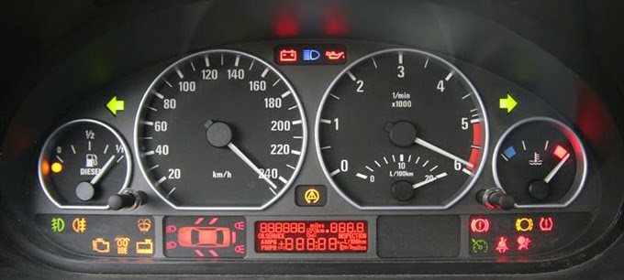

شكل (4-1) المبينات و العدادات ( التابلوة )
العلامات التحذيرية التي تظهر في لوحة التحذير بالمركبة
الرمز | التعريف
 | الفراملالمانعةللانزلاقيدولعلىنظامضوءذولوناحمرفيتابلوالساعات
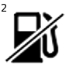 | مستوىالبنزينفيالمركبةمنخفضوبحاجةللتزودبالوقودفياقربوقتوتكونباللونالاصفرعلىانتدول
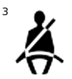 | لمبةحزامالامانللسائقلتذكيرهبربطحزامالأمانوتكونباللونالاحمر
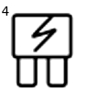 | تعنىوجودمشكلةكهربائيةاوالكترونيةبالمركبةوهيغيرموجودةفيجميعالمركبة
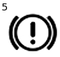 | تعنىانهنالكمشكلةفينظامهواءالفراملالخاصةفيالآلياتالثقيلةالديزل

علامة تحذيرية للتنبيه الى وجود خطر وامكانية إصابتك بأذى | 
خاصة بمقعد الطفل وإذا إضاءة تدل على ان المقعد مثبت بالطريقة الصحيحة | 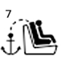
مستوى الهواء في احد العجلات اقل من المستوى المطلوب` | 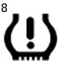
تعنى وجود مشكلة في فلتر الهواء الخاص بالتكييف | 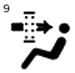
لمبة خاصة بنظام الوسادة الهوائية الامامية عندما تضاء تدول على وجود مشكلة في النظام (SRS( | 
نظام الوسادة الهوائية  الجانبية عندما تظل مضاءة تعنى وجود مشكلة بها | 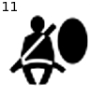
تعنى وجود مشكلة في مقعد الطفل وهى تشبه رقم 7 الفارق الوحيد الشركات | 
خاصة بضوء القيادة في الضباب (الكشافات)تعنى ان اضويه الكشاف مضاءة | 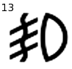
مفتاح مسح وغسيل الزجاج الامامي في المركبة | 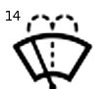

مفتاح أضويه الانتظار (الطقة الأولى) | 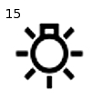
مسخن الزجاج الخلفي يعملمفتاح | 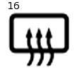
تحذير بوجود مشكلة في مقعد الطفل | 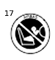
تعنى وجود مشكلة في زيت الفرامل | 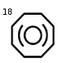
تعنى وجود مشكلة في نظام شحن البطارية (المولد) | 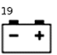
مفتاح فتح وقفل الابواب عن بوعد | 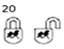
مفتاح إنارة ضوء الخطر (الرباعي) | 
مثبت سرعة | 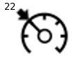
مسخن الزجاج الأمامي يعملمفتاح | 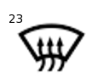
(powertrain تدول على وجود عطل في نظام | 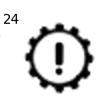
موجود في المركبات الفاخرة لتنبيه السائق لان المركبة ممكن ان تخرج عن السيطرة او تتزحلق | 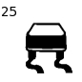

تدل على ان أحد أبواب المركبة مفتوح | 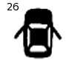
لمبة النظام مانع للسرقة وتوجد عادة في الفورد | 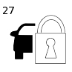
تدل على وجود مشكلة في نظام التشغيل | 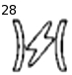
تدل على ان نظام الدفع الرباعي يعمل | 
تعنى وجود مشكلة في نظام الثبات الإلكتروني | 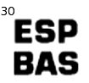
تدل على نظام الاوفر درايف في صندوق التحكم الإلكتروني  4 * 4 | 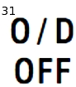
مفتاح أشاره الانعطاف | 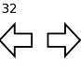
تعنى وجود مشكلة في تبريد المحرك وتتطلب اطفاء المحرك | 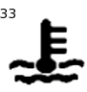
تعنى ان هنالك مشكلة في نظام حقن الوقود الالكتروني وتكون ذا لون برتقالي | 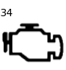
تدول على إنارة الضوء لعالي في المركبة | 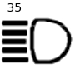
تزييت اجزاء المحرك من الداخلتعنى وجود مشكلة في نظام | 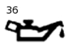

طريقة عمل لوحة المبينات
أ- عندما يدير السائق مفتاح التشغيل الرئيسى إلى وضع (ON) فإن مصابيح المراقبة التالية سوف تضيء وهي:
1- مصباح التحذير من عدم وجود ضغط زيت في المحرك ويتوقف عن الإنارة بعد أن يعمل المحرك ويتشكل ضغط زيت في المحرك يتغلب على نقاط التوصيل في مفتاح مراقبة ضغط الزيت.
2- مصباح مراقبة دائرة الشحن من المولد ، ويتوقف بعد عمل المحرك.
3- مصباح مراقبة الفرامل اليدوية يبقى مضيء حتى يفك السائق الفرامل اليدوية ، ويراقب هذا المصباح مستوى الزيت ، فإذا كان مستوى الزيت الفرامل منخفض وقام السائق بفك الفرملة اليدوية فإن المصباح لا ينطفئ حتى يضاف زيت إلى خزان زيت الفرامل لتطفو العوامة.
ب- المصابيح التالية تضيء ولا تنطفئ إلا إذا أُعطيت أمر توقف من وحدات التحكم الخاصة بها وهي:
1- مصباح مراقبة سلامة عمل نظام منع قفل الفرملة .
2- مصباح مراقبة سلامة عمل نظام وسائد الهواء.
ج- المصابيح التالية تدخل للعمل إذا شُغلت دائرتها وهي مخصصة للتنبيه:
1- مصباح التنبيه عند تشغيل دائرة الإنارة الأمامية العالية.
2- مصباح الإشارة من المقطع ( الفلاشر ).
3- مصباح التحذير الدال على زيادة حرارة المحرك.
4- مصباح التنبيه عند تشغيل دائرة الإنارة الأمامية العالية
د- دائرة مقياس الوقود في الخزان تعمل بمجرد تشغيل المفتاح الرئيسى وتظهر بيان عن كمية الوقود الموجودة في خزان الوقود
هـ- يوجد في لوحة المبينات عداد سرعة دوران المحرك ومقياس الكيلومتر التي تم اجتيازها وتراقب عمل وتَصَرف هذه الدوائر وحدة التحكم الخاصة بلوحة المبينات.
و- لتمكين السائق من مراقبة لوحة المبينات ليلا رُكِبَت مصابيح إنارة داخلية في لوحة المبينات تعمل مع دائرة الإنارة، يتم حماية الدوائر المختلفة المشغلة بفيوزات تُرَكّب في بيت الفيوزات الخاص بالمركبة.
أجهزه الإنذار والحماية
َيُرَكِب بعض مصنعي المركبات أجهزة حماية خاصة بالمركبة ولا يضيف البعض الأخر أجهزة الحماية على المركبة وتتبع بعض شركات التامين إجراءات صارمة لحماية المركبة من السرقة فتجبر صاحب المركبة بتركيب أجهزة إنذار خاصة يقوم الكهربائي بتركيبها في المركبة مراعياً الأصول المتبعة والتي تطابق القوانين المنظمة لذلك. ويبين الشكل (4-2) أجزاء دائرة الإنذار التي تستخدم أرقام من أجل توقيف النظام.
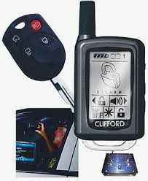
شكل (4-2) أجزاء نموذجدائرة الإنذار التي تستخدم أرقام من أجل توقيف النظام
تركيب و صيانة أجهزة الإنذار وحماية المركبة
- قراءة المخطط الكهربائي لجهاز الإنذار المبين بدقة.
- تجهيز الأسلاك والتوصيلات المناسبة للتركيب باستخدام نهايات الأسلاك المناسبة.
- اختيار المكان المناسب لتركيب الوحدة الأساسية ( يفضل فوق منطقة أقدام السائق).
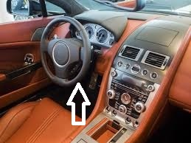
شكل (4-3) نموذج لمكان تركيب جهاز الإنذار
- عمل الثقوب المناسبة لتثبيت الوحدة الأساسية ثم تثبيت الوحدة بالمسامير المناسبة.
- تحديد مكان مناسب لتركيب البطارية الاحتياطية، ويفضل خلف عجلة القيادة, كما هو مبين في الشكل (4-4)، ثم تثبيت البطارية جيدًا وبشكل محكم.
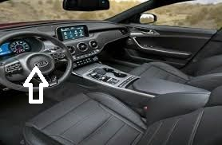
- شكل (4-4)نموذج لمكان تركيب البطارية الاحتياطية
- تثبيت بوق جهاز الإنذار تحت غطاء المحرك بالمسامير المناسبة.
- تثبيت هوائي جهاز الإنذار في منطقة مكشوفة ويسهل التقاط الإشارة منها ويفضل بالقرب من الزجاج الأمامي أو الزجاج الخلفي، كما هو مبين في الشكل (4-5).
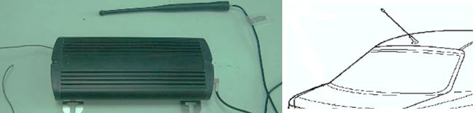
شكل (4-5) هوائي جهاز الإنذار
- البحث عن الخط المتصل مع فتحه الباب ( مفتاح الباب الكهربائي ) بالقرب من باب السائق من اجل الاستفادة من الإشارة ثم توصيله مع الدائرة الكهربائية.
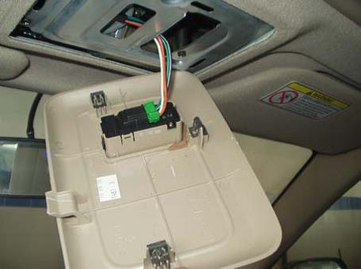
شكل (4-6) قاعدة مصباح الغرفة
- تركيب المفتاح الرقمي، المبين في الشكل (4-7) بالقرب من لوحة البيان ثم توصيله مع الدائرة.
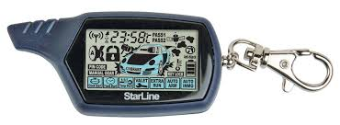
شكل (4-7) المفتاح الرقمي
- تركيب مجس الحركة داخل المنطقة الوسطى في المركبة , يفضل المنطقة الموجودة بالقرب من مسجل المركبة ثم توصيله مع الدائرة الكهربائية.
- توصيل خطوط مصابيح الفلاشر الأمامية والخلفية مع الدائرة كما يظهر في مخطط الدائرة والتأكد من عدم تعارضه مع جهاز الفلاشر.
- إخراج خط من مفتاح التشغيل الرئيسي من اجل وصله مع جهاز الإنذار.
- توصيل خطي التغذية المحمية بفيوز مع موجب البطارية.
- توصيل الخط السالب مع سالب البطارية.
- إدخال نظام الإنذار في وضع الحماية من السرقة وذلك بالضغط على الإغلاق في مفتاح التحكم عن بعد.
- إدخال نظام الإنذار في وضع الأمان وذلك بالضغط على التشغيل في مفتاح التحكم عن بعد.
- يبين الشكل (4-8) جهاز الإنذار كمجسم , الوصلة اليمنى وصلة المدخلات والوصلة الثانية في الوسط للمفتاح الرقمي والأخيرة من اليسار وصلة الهوائي.
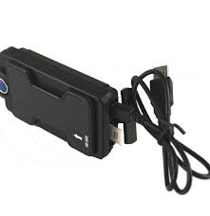
شكل (4-8) جهاز إنذار
فحص نظام بيان درجة الحرارة وإجراء الصيانة اللازمة له: نزع طرف السلك المتصل بجهاز بيان درجة الحرارة من جهة عنصر الإحساس ثم أوصله بجسم المحرك، كما هو مبين في الشكل (4-9).
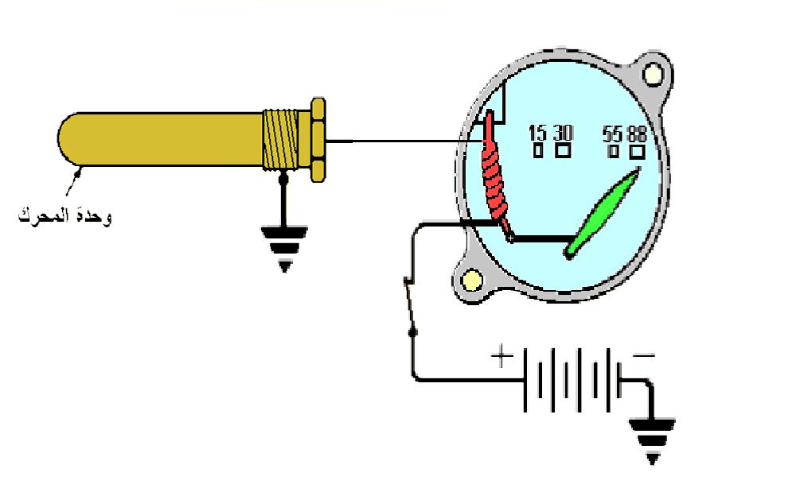
شكل (4-9) مقياس حرارة المحرك
- وضع مفتاح التشغيل على وضع التشغيل ( ON )، ثم مراقبة جهاز بيان درجة الحرارة، فإذا انحرف مؤشر الجهاز دالا على ارتفاع درجة الحرارة، فإنه يدل على صلاح جهاز تبيان درجة الحرارة وأسلاك التوصيل، ولكن قد يكون هناك خللاً في وحدة الإرسال ، أما إذا لم ينحرف مؤشر جهاز بيان درجة الحرارة فيجب متابعة الفحص.
- نزع طرف السلك من جهة جهاز بيان درجة الحرارة لفحص السلك للتأكد من عدم وجود قطع به باستخدام مصباح فحص، وذلك بتوصيل أحد أطراف مصباح الفحص بموجب من علبة المصهرات والطرف الآخر بطرف السلك مع بقاء طرفه الآخر متصلاً بجسم محرك المركبة، فإذا أضاء المصباح فإنه يدل على وجود خلل في جهاز بيان درجة الحرارة، أما إذا لم يضيء المصباح دل ذلك على وجود قطع في السلك فيجب إستبداله.
- فك أطراف توصيل جهاز بيان مستوى الوقود عن لوحة الأجهزة ، ثم فك جهاز بيان درجة الحرارة وفحصه باستخدام أفوميتر للتأكد من عدم وجود قطع في الملفات، ثم يتم تفقد أجزائه للتأكد من سلامتها، فإذا تبين وجود أي خلل في الجهاز فيجب استبداله.
- فك وحدة الإرسال عن المحرك وفحص بإتباع الآتي:
  - توصيل طرفي الأفوميتر بطرف توصيل وحدة الإرسال والجسم.

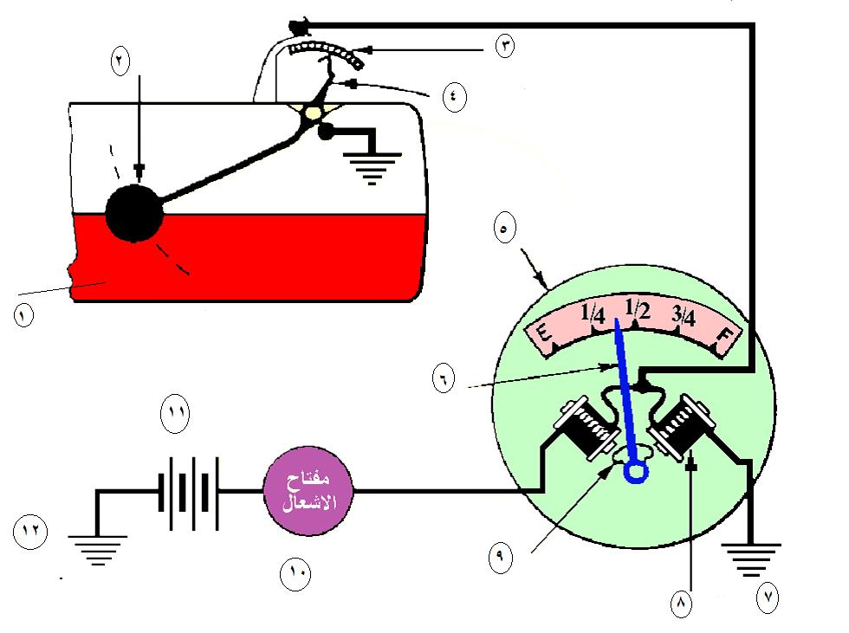
شكل (4-10)مقياس كمية الوقود
1 | خزان الوقود | 2 | العوامة | 3 | مقاومة
4 | منزلق يلامس المقاومة | 5 | وحدة البيان | 6 | مؤشر
7 | ارضى | 8 | ملف التوازن | 9 | حافظة
10 | مفتاح الاشعال | 11 | البطارية | 12 | ارضى
  - غمس وحدة الإرسال في وعاء ماء مركب على مصدر حرارة.
  - غمس مقياس درجة الحرارة في الماء.
  - مراقبة قراءة الأفوميتر ومقياس درجة الحرارة وملاحظة أن مقاومة عنصر الإحساس تبدأ بالهبوط عند إرتفاع درجة الحرارة.
  - مقارنة القراءات مع دليل الشركة الصانعة، فإذا كانت القراءات غير مطابقة لدليل الشركة الصانعة، يتم استبدال وحدة الإرسال.
- إذا كان النظام مزوداً بمصباح تحذير من ارتفاع درجة الحرارة، يتم إتباع الخطوات السابقة لفحصه.
فحص نظام بيان ضغط الزيت وإجراء الصيانة اللازمة له
- تفقد زيت محرك المركبة عن طريق مقياس الزيت للتأكد من أنه لا نقص في زيت المركبة.
- نزع طرف السلك المتصل بجهاز تبيان ضغط الزيت أو مصباح التحذير من نقص الزيت وعنصر الإحساس من جهة عنصر الإحساس، ثم توصيله بجسم المحرك، كما هو مبين في الشكل (4-11).
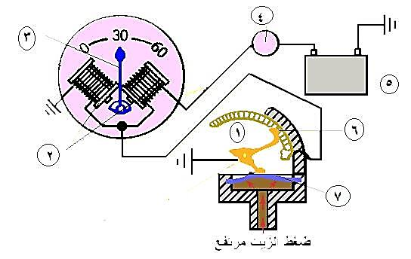
شكل (4-11) نظام بيان ضغط الزيت
1 | مماس منزلق | 2 | ملف
3 | مؤشر | 4 | مفتاح التشغيل
5 | بطارية | 6 | مقاومة
7 | حجاب حاجز
- وضع مفتاح التشغيل على وضع التشغيل (ON)، ثم مراقبة جهاز بيان ضغط الزيت أو مصباح التحذير من نقص الزيت للتأكد من صلاحهما وصلاح أسلاك التوصيل، فإذا كانا يعملان، فيدل ذلك على وجود خلل في وحدة الإرسال.
- فك وحدة الإرسال عن المحرك وفحصها بإتباع الآتي:
  - توصيل طرفي الأفوميتر بطرف توصيل وحدة الإرسال والجسم، كما هو مبين في الشكل (4-12).
  - تركيب وحدة الإرسال على رأس خرطوم مصدر الهواء من جهة فتحة دخول الزيت لوحدة الإرسال.
  - مراقبة الأفوميتر ويجب أن تكون قراءته صفراً إذا كانت وحدة الإرسال من النوع الذي يحتوي على ملامسات، أما إذا كانت وحدة الإرسال من النوع الذي يحتوي على مقاومة متغيرة فتكون قراءته صفراً أو أكثر قليلاً.
  - فتح مجس الهواء من أجل دخول الهواء إلى وحدة الإرسال عبر مجرى الزيت، ثم مراقبة الأفوميتر، ويجب أن تشير قراءته إلى مقاومة عالية جداً عندما تكون وحدة الإرسال من النوع الذي يحتوي على ملامسات، وتشير إلى مقاومة معينة إذا كانت وحدة الإرسال من النوع الذي يحتوي على مقاومة متغيرة وذلك عندما يكون الغشاء المرن في الوحدة سليماً، أما إذا كان الغشاء تالفاً فسيبقى مؤشر الأفوميتر على الصفر، وفي هذه الحالة يتم استبدال وحدة الإرسال.
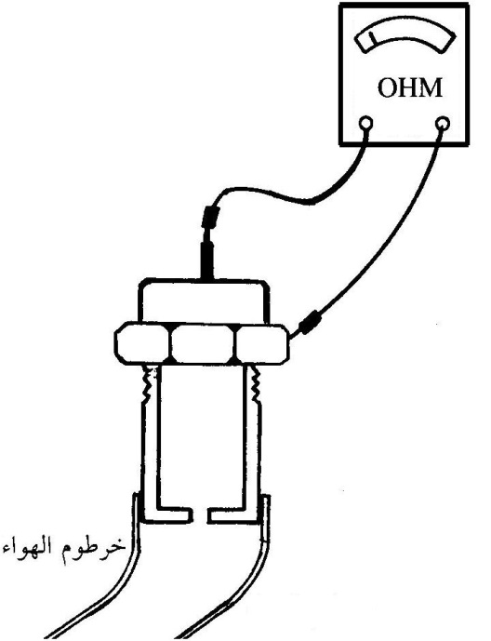
شكل (4-12) فحص وحدة الإرسال
فحص نظام بيان مستوى الوقود وإجراء الصيانة اللازمة له
- نزع طرف السلك المتصل مع عنصر الإحساس (على خزان الوقود) ثم توصيله مع جسم خزان الوقود، كما هو مبين في الشكل (4-13).
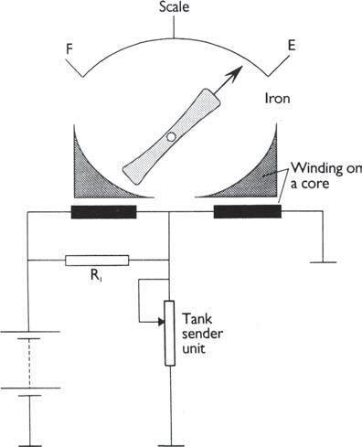
شكل (4-13) نظام بيان مستوى الوقود
- وضع مفتاح التشغيل على وضع التشغيل ( ON )، ثم مراقبة جهاز البيان، فإذا انحرف مؤشر الجهاز باتجاه الحرف ( F ) مشيراً إلى امتلاء الخزان، فإنه يدل على صلاح جهاز تبيان مستوى الوقود وأسلاك التوصيل، ولكن قد يكون هناك خللاً في وحدة الإرسال نفسها، أما إذا لم ينحرف مؤشر جهاز بيان مستوى الوقود فيجب متابعة الفحص.
- نزع طرف السلك من جهة جهاز بيان مستوى الوقود لفحص السلك للتأكد من عدم وجود قطع به باستخدام مصباح فحص، وذلك بتوصيل أحد أطراف مصباح الفحص بموجب من علبة المصهرات والطرف الآخر بطرف السلك مع بقاء طرفه الآخر متصلاً بجسم خزان الوقود، فإذا أضاء المصباح فإنه يدل على وجود خلل (عطل) في جهاز تبيان مستوى الوقود، أما إذا لم يضيء المصباح دل ذلك على وجود قطع في السلك فيجب إستبداله.
- فك أطراف توصيل جهاز بيان مستوى الوقود عن لوحة القيادة ( لوحة الأجهزة )، ثم فك جهاز بيان مستوى الوقود وفحصه باستخدام أفوميتر للتأكد من سلامة ملفاته، ثم يتم تفقد أجزائه للتأكد من سلامتها، فإذا تبين وجود أي خلل ( عطل ) في الجهاز يجب استبداله.
- فك وحدة الإرسال عن خزان الوقود، ثم فحصها باستخدام الأفوميتر، كما هو مبين في الشكل (4-14)، ثم البدء بتحريك ذراع العوامة، ومراقبة مؤشر جهاز الأفوميتر ، ومقارنة القراءات التي يتم الحصول عليها مع تعليمات الشركة الصانعة. والتأكد من أن الذراع المنزلق على المقاومة المتغيرة في وحدة الإرسال في حالة إتصال جيدة. فإذا تبين أن وحدة الإرسال معطلة يجب استبدالها.
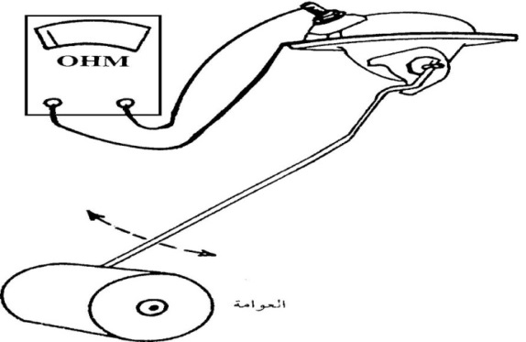
شكل (4-14) فحص وحدة الإرسال
- إذا كان النظام مزوداً بمصباح تحذير من نفاذ الوقود، يتم إتباع خطوات الفحص السابقة لفحصه حيث يكون له سلك آخر متصل مع طرف آخر على وحدة الإرسال.

فحص مبين سرعة دوران المحرك ومبين سرعة المركبة وإجراء الصيانة اللازمة لهما
- فحص مبين سرعة دوران المحرك، وذلك كما يلي:
يبين الشكل (4-15) مقياس الحرارة الأعلى من اليمين، أسفله مقياس الوقود وفى المنتصف مقياس سرعة المركبة وسرعة دوران المحرك على الطرف الأيسر.
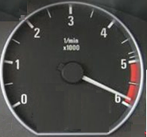
شكل (4-15) مقياس السرعة وسرعة الدوران
  - تفقد التوصيلات الكهربائية لمبين سرعة دوران المحرك للتأكد من الاستمرارية وعدم وجود قطع.
  - فك مبين سرعة دوران المحرك عن لوحة الأجهزة.
  - تفقد مؤشر مبين سرعة دوران المحرك وزنبركه إذا كان من النوع ذي المؤشر.
  - فحص عناصر مبين سرعة دوران المحرك للتأكد من صلاحها.
- فحص مبين سرعة المركبة، وذلك كما يلي:
  - فك طرف الحبل المرن من جهة صندوق السرعات ولفة باليد، ثم مراقبة مبين سرعة المركبة للتأكد من أن الحبل المرن غير مقطوع، فإذا تحرك المؤشر عند تدوير الحبل فيدل ذلك على سلامة هذا الحبل.
  - فك مبين السرعة عن لوحة الأجهزة.
  - فك مبين السرعة إلى أجزائه، ثم تفقدها للتأكد من سلامتها، كالمؤشر وزنبرك التوازن الخاص به وأقراص عداد المسافات المقطوعة وتروسها.
  - تجميع أجزاء مبين سرعة المركبة، وتركيبه على لوحة الأجهزة ثم تركيب الحبل المرن على المبين وصندوق السرعات.

فحص نظامي التحذير من فتح الأبواب
ونسيان ربط حزام الأمان وإجراء الصيانة اللازمة
- فحص نظام التحذير من فتح الأبواب:
- نزع طرف السلك المتصل بين مصباح التحذير والأبواب وملامسته مع جسم المركبة لإتمام دائرة المصباح، فإذا أضاء المصباح فيدل ذلك على صلاح المصباح والأسلاك. وإذا لم يضيء المصباح فيتم فحص الأسلاك باستخدام مصباح الفحص وذلك بتوصيل أحد طرفيه بموجب البطارية وطرفه الآخر بطرف السلك من جهة مصباح التحذير، فإذا أضاء مصباح الفحص تكون الأسلاك صالحة.
  - فك مصباح التحذير عن لوحة الأجهزة والتأكد من صلاحه ، فإذا كان تالفاً يجب استبداله بجديد.
  - فك الضواغط عن الأبواب وتفقد زنبركاتها ثم تنظيفها باستخدام مبرد صغير أو ورق صنفرة ثم تركيبها، ويتم إعادة الفحص للتأكد من صحة عملها.
- فحص نسيان ربط حزام الأمان:
  - نزع طرف السلك المتصل بين مصباح التحذير وقفل حزام الأمان من جهة قفل حزام الأمان ووضعه على جسم المركبة، فإذا أضاء المصباح فيدل ذلك على صلاحه وصلاح الأسلاك. وإذا لم يضيء المصباح، يتم فحص الأسلاك باستخدام مصباح الفحص وذلك بتوصيل أحد طرفيه بموجب البطارية وطرفه الآخر بطرف السلك من جهة مصباح التحذير من نسيان ربط حزام الأمان، فإذا أضاء مصباح الفحص تكون الأسلاك صالحة.
  - فك مصباح التحذير من نسيان ربط حزام الأمان عن لوحة الأجهزة والتأكد من صلاحه، وإذا كان تالفاً يتم استبداله بجديد.
  - فك المفتاح الضاغط من مكانه في قفل حزام الأمان، ويتم فحصه وتنظيفه والتأكد من صلاحه، ثم يتم تركيبه، ويتم إعادة الفحص للتأكد من صحة عمله.
توصيل الدائرة الكهربائية لنظام الإغلاق الكهربائي للأبواب وفحصها وتحديد أعطالها وإصلاحها :
- تثبيت عناصر الدائرة الكهربائية لنظام الإغلاق الكهربائي للأبواب على المركبة أو نموذج التدريب بشكل جيد.
- قطع الأسلاك الكهربائية بالأطوال المناسبة حسب القياسات بين العناصر.
- تعرية أطراف الأسلاك الكهربائية، ثم توصيلها بأطراف توصيل عناصر الدائرة الكهربائية لنظام الإغلاق الكهربائي للأبواب، كما هو مبين في الشكل (4-16).
- تشغيل الدائرة الكهربائية لنظام الإغلاق الكهربائي للأبواب، والتأكد من صحة عملها.
- تفقد التوصيلات الكهربائية لنظام إغلاق الأبواب، كما هو مبين في الشكل (4-17)، بعد أن يتم فك بطانات الأبواب، ويجب أن تكون التوصيلات مثبتة بشكل جيد.
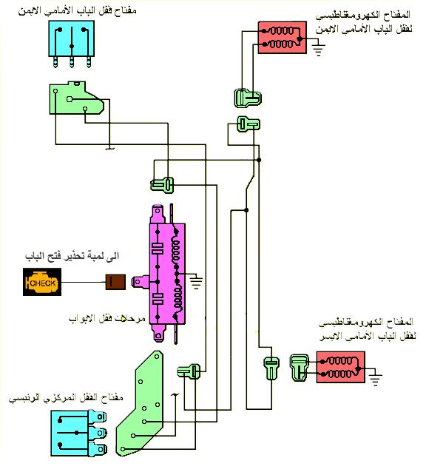
شكل (4-16) الدائرة الكهربائية لنظام الإغلاق الكهربائي للأبواب
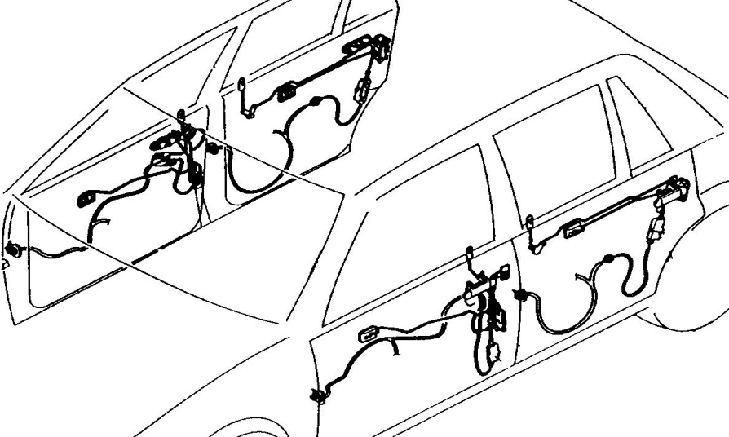
شكل (4-17) تفقد التوصيلات الكهربائية لنظام إغلاق الأبواب
- فك محرك إغلاق الباب باستخدام مفتاح لقم، كما هو مبين في الشكل (4-18).
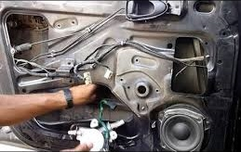
شكل (4-18) فك محرك إغلاق الباب
- فحص عمل محرك إغلاق الباب بتوصيله مع بطارية (12) فولت، كما هو مبين في الشكل (4-19)، ويجب أن يتحرك الذراع بالاتجاهين، وإذا لم يتحرك الذراع في الاتجاهين، يجب إصلاح هذا المحرك أو إستبداله.
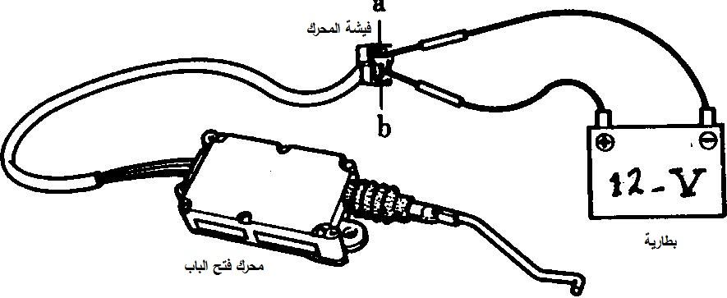
شكل (4-19) فحص محرك إغلاق الباب
- فك مفتاح تشغيل نظام الإغلاق الكهربائي للأبواب، كما هو مبين في الشكل (4-20) ، ثم يتم تفقد التوصيلات الكهربائية، وفحص المفتاح باستخدام أفوميتر
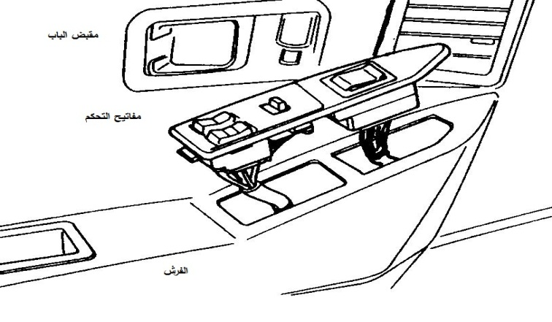
شكل (4-20) فك مفتاح تشغيل نظام الإغلاق الكهربائي للأبواب
تمرين عملي 1.4
الوحدة | صيانة و اصلاح الأنظمة الكهربية لدوائر الاضاءة و التنبيه و التحذير
مخرج التعلم | ينفذ عمليات الصيانة و الاصلاح لدوائر التنبية و التحذير
اسم التمرين | اختبار و فحص دوائر البيان و التنبية و التحذير المختلفة
تاريخ البدء |  | تاريخ الانتهاء |  | عدد الساعات
وقت البدء |  | وقت الانتهاء |  | الصف
الاهداف التدريبية :بعد إجراء هذا التمرين يكون الطالب قادرا علي أن:
1- يفحص عناصر الدائرة ظاهريا
2- يفك عناصر الدائرة و يعيد تركيبها
3- يحدد بنود الصيانة الواجب عملها
خطوات التمرين |  |  | قائمة المخاطر و وسائل السلامة المرتبطة بالتمرين
اولا : فحص مبين الحرارة  ثانيا : فحص مبين ضغط الزيت  ثالثا : فحص مبين مستوى الوقود  رابعا : فحص مبينات عدد لفات المحرك و سرعة المركبة  خامسا : فحص نظام التحذير من فتح الابواب  سادسا : فحص الدائرة الكهربائية لنظام الإغلاق الكهربائي للأبواب |  |  | يجب تطبيق قواعد السلامة و الصحة المهنية
 |  |  | الخامات المستخدمة
 |  |  | مصهرات مختلفة – مرحلات – اسلاك –بطارية
 |  |  |  | العدد و الادوات
 |  |  | دولاب عدة
 |  |  |  | الاجهزة و المعدات
 |  |  | افوميتر
نتائج القياس
...............................................................................................................................................................................................................................................................................................................................................................
اسم الطالب : |  |  | اسم المعلم :

دائرة المنبه الصوتي
يعتبر المنبه من دوائر التحذير الرئيسية بالمركبة، وتكون أهميته في إصدار صوت لتنبيه المارة وقائدي المركبات لأخذ الحيطة والحذر عند المنعطفات أو عند مقابلة المركبات الأخرى وعند الحالات الضرورية المفاجئة، لذا يجب أن يكون صوت المنبه جيدا.
ومهمة المنبه الصوتي تحويل الطاقة الكهربائية التي يستمدها من كهرباء المركبة إلى طاقة صوتيه. و تتكون دائرة التنبيه بالمركبة من البطارية كمصدر للتيار الكهربائي وضاغط المنبه للتوصيل بخط السالب لاكتمال الدائرة لإحداث الصوت ولا بد من وجود منظم ( كتاوت ) الهدف منه تنظيم التيار الكهربائي للدائرة كما درست ذلك في الوحدة الأولى من هذه الحقيبة بالإضافة إلى المصهر ( الفيوز) الخاص بالدائرة والموصلات التي تربط بين عناصر الدائرة، والشكل رقم (4-21) يوضح عناصر دائرة التنبيه الصوتي المستخدمة بالمركبة
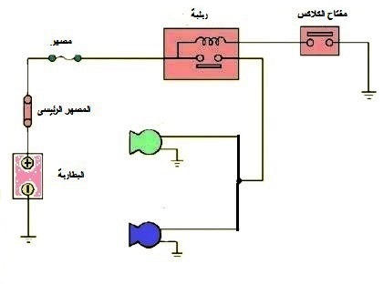
شكل (4-21) الدائرة الخطية للمنبة الصونى
وتتكون دائرة المنبه الصوتي من العناصر الأنية :
١. آلة التنبيه الصوتي وتختلف تصميماتها حسب الشركة المصنعة للسيارة تبعا للعناصر المكونة للدائرة مثلا هناك آلة تنبه صوتي مصممه لسيارات الركوب الصغيرة و أخر مصمم للشاحنات الكبيرة.
٢. المنظم الذي يقوم بعملية تنظيم وصول التيار الكهربائي إلى المنبه الصوتي .
٣. الضاغط يقوم بإكمال خط التيار الكهربائي بالسالب لعمل المنبه .
المنبه الصوتي
يتكون المنبه الصوتي داخليا من العناصر الموضحة بالشكل وهي جسم معاني بداخله مغناطیس وقرص صلب مثبت به قرص تنغيم يتذبذب أثناء العمل مسببا موجات صوتية مميزة بالإضافة إلى قاطع تلامس وكذلك ذراع يعمل على فتح وغلق قاطع التلامس، و يوجد مكثف موصل على التوالي مع ملفات المغناطيس وموصل على التوازي مع قاطع التلامس، وفائدة وجود المكثف هي كبت تذبذب الشرارة المنبعثة عند عمل نقاط قاطع التلامس
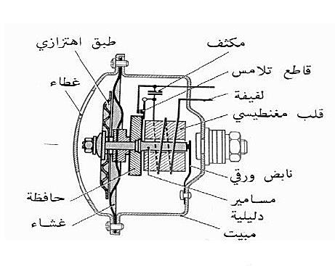
شكل (4-22) اجزاء المنبه الصوتى
اولا : الفحص الاولى لعناصر دائرة المنبه الصوتى :
  - فحص البطارية و الفيوز :
فحص البطارية من خلال قياس الجهد لمعرفة مدى جاهزيتها للقيام بعملها و يفحص الفيوز الخاص بالدائرة لها
  - فحص موصلات التيار :
يعتبر من الفحوصات الرئيسية التى تجرى لمعرفة الاعطال فى الدوائر الكهربية حيث تفحص جودة تثبيت نقاط توصيل العنصر بالدائرة الكهربية و تفحص ايضا من حيث الانقطاع و التشقق و الارتخاء مما يسبب عدم التوصيل الجيد للتيار الكهربى
  - فحص عمل و سلامة العناصر
بالضغط على ضاغط تشغيل المنبه الصوتى يلاحظ قوة و وضوح الصوت و يفحص المنبه الصوتى و منظم التيار من الكسور و عدم الثبات
ثانيا : فحص عناصر دائرة المنبه الصوتى :
  - زر تشغيل المنبه الصوتى ( الكلاكس )
تكون اعطال زر التشغيل فى التوصيل الدائم للتيار الكهربى و استمرار تشغيل المنبه بعد رفع اليد عن الزر و هذا بسبب وجود عطل فى نقاط التوصيل و يتطلب اصلاحها اجراء عملية تنظيف للنقاط او الاستبدال
  - المنبه الصوتى
تكون مشاكل المنبه الصوتى فى عدم احداث الصوت او حدوثة بغير المواصفات المناسبة و يوضح الشكل رقم (4-23) فحص المنبه الصوتى بعد فكه و اخراجه من المركبة
حيث يتم توصيل التيار الكهربى مباشرة الى المنبه الصوتى من البطارية عبر فيوز و زر تشغيل
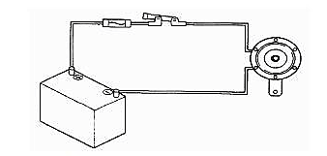
شكل (4-23)
و فى حالة عدم عمل المنبه نهائيا او تكون درجة قوة الصوت غير مناسبة فيتم الضبط من خلال التحكم فى ربط مسمار الضبط او من خلال صامولة المعايرة كما بالشكل رقم (4-24) و فى حالة استجابة المنبه للضبط فيتم استبداله باخر جديد
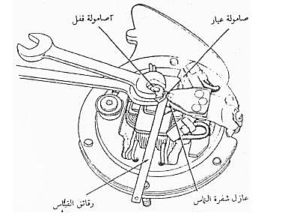
شكل (4-24)

دائرة ماسحات الزجاج
تستخدم هذه الدائرة التنظيف الزجاج في الأجواء الممطرة و الشديدة البرودة أو الضباب نظرا الصعوبة الرؤية مما يعيق رؤية مستخدم المركبة للطريق وصعوبة القيادة في مثل هذه الأجواء وحفاظا على حياة سائق وركاب المركبة. وتعمل الدائرة بواسطة محرك كهربائي يادير ترس أذرع ماسحات الزجاج حركة ترددية المسح لوح الزجاج الأمامي للسيارة، وتتكون الدائرة الموضحة بالشكل من محرك كهربائي كمصادر للحركة و مجموعة ضخ الماء إلى الزجاج وريش المسح المطاطية مع الوصلات والأذرع الخاصة بها المسح لوح الزجاج، وهناك مفتاح للتحكم في تشغيل الدائرة موجود قرب سائق المركبة. ويوجد في بعض المركبات منظومة خاصة لماسحات تنظيف الزجاج الخلفي و مصابيح الإنارة الأمامية في المركبات الحديثة ويتم تشغيل هذه المنظومة بواسطة مفتاح خاص يوجد قرب عجلة القيادة
وتتكون المجموعة الكهربائية لدائرة ماسحات الزجاج من العناصر الآتية:
- محرك كهربائي تختلف تصميماته حسب الشركة المصنعة للسيارة تبعا للعناصر المكونة للدائرة مثلا هناك محرك مصمم لسيارة ذات ماسحات للزجاج الأمامي فقط وفي بعض التصميمات يوجد ماسحات للزجاج الخلفي ومصابيح الإنارة.
۲. صندوق تروس وذلك عندما يتطلب الحصول على أكثر من سرعة كما في المركبات الحديثة ٣. مجموعة ميكانيكية لتحويل الحركة الدورانية للمحرك الكهربائي إلى حركة ترددية .
4. ماسحات الزجاج المطاطية والأذرع المركبة عليها وفي المركبات القديمة كان يقتصر استخدامها علىالزجاج الأمامي فقط أما في المركبات الحديثة فهناك ماسحات خاصة بالزجاج الخلفي ومصابيح الإنارة
5. نافورة المياه وتوضع قرب الزجاج المراد تنظيفه وتتصل بمضخة مروحية صغيرة تدار مباشرة بواسطة محرك صغير ويمكن تشغيل وإيقاف المحرك بواسطة مفتاح مستقل وتمتص المضخة الماء الموجود في خزان المياه الخاص بدائرة ماسحات الزجاج بالمركبة وتدفعه بشدة على الزجاج المراد تنظيفه.
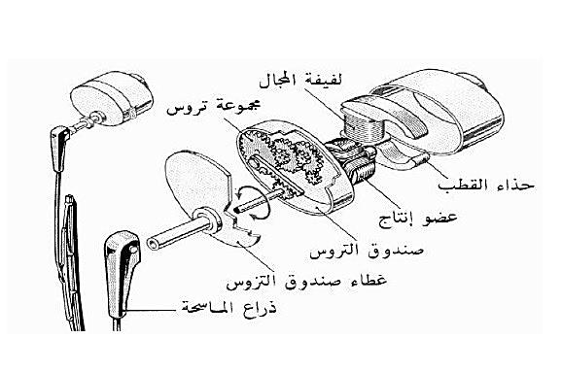
الشكل رقم (4-25) يوضح الأجزاء المكونة لدائرة ماسحات الزجاج بالمركبة
العناصر الرئيسية للدائرة
أولا : ماسحات الزجاج:
ويمكن تركيب مساحة للزجاج الخلفي للسيارة لتأمين رؤية جيدة، وعادة تشغل هذه المساحة بواسطة مفتاح خاص يوجد على لوحة القيادة أمام السائق، ويشغل إما بشكل مباشرة أو عن طريق ریلیه خاص، وتتحرك مساحات الزجاج على لوح الزجاج بحركة ترددية
ثانيا : المحرك كهربائي
مصدر الحركة حيث يقوم بتوليد القدرة اللازمة لتحريك مساحات الزجاج، ويعمل بواسطة المغناطيسية حيث تقوم فرش كربونية بتوصيل التيار الكهربائي إلى عضو الاستنتاج المركب عليه ترس دودي يشق معه ترس الخرج المصنوع غالبا من البلاستيك ويثبت مع هذا الترس وصلة مفصلية يتم من خلالها تحويل الحركة الدورانية إلى حركة ترددية تنقل بواسطة ذراع و وصلات مفصلية إلى المساحات لتحريكها ومسح الزجاج للحصول على نظافة أكبر مساحة ممكنة من لوح الزجاج الأمامي حتى يستطيعمستخدم المركبة رؤية الطريق. والشكل يوضح مكونات المحرك الكهربائي المستخدم في دائرة مساحات الزجاج التي تتكون من الآتي :
- جسم المحرك
- عمود وذراع الإدارة
- ذراع الإدارة
- مجموعة التروس
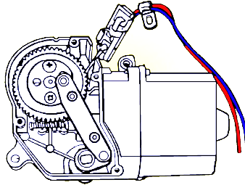
الشكل رقم (4-26) يوضح الأجزاء المكونة لمحرك ماسحات الزجاج المستخدم بالمركبة
ويتم تشغيل المحرك الكهربائي المستخدم لدائرة ماسحات الزجاج بالمركبة كالآتي:
عند إغلاق مفتاح التحكم يصل التيار إلى محرك المساحات عن طريق الفرش الكربونية فيدور المحرك ويدور معه الترس الدودي فتنتقل الحركة من الترس الدودي إلى ترس الحركة الذي يحدث به تخفيض للحركة، يستفاد منه في الحصول على زيادة في القوة ، وهذه القوة تنقل بواسطة الذراع والوصلات المفصلية إلى ذراع واداةالمسح المطاطية لتحريكها ومسح الزجاج.
ثالثا : مضخة الغسيل
في الأجواء غير الممطرة يكون هناك حاجة لضخ كمية من الماء على الزجاج لأجل غسله وتنظيفه لذلك زودت دائرة ماسحات الزجاج بالمركبة بمضخة تركب في خزان الماء الخاص بغسل الزجاج، وهي عبارة عن محرك صغير وعند الحاجة إليه يتم وضع مفتاح التحكم الذي أمام السائق على وضع تشغيل الغسيل فتتحرك مساحات الزجاج وتدفع المضخة الماء في توقيت متزامن إلى زجاج المركبة من خلال نافورة الماء وهما نافورتان موضوعتان خارج الزجاج الأمامي ومتصلتان بمضخة مروحية صغيرة تدار مباشرة بواسطة محرك صغير يمكن تشغيل وإيقاف المحرك بواسطة مفتاح مستقل وتنقل المضخة الماء الموجود في مستودع صغير وتدفعه بشدة بواسطة النافورتين على الزجاج الأمامي وإذا تم فصل المضخة فإن المساحات تعمل بعد ذلك لفترة محددة ثم تتوقف. وفي بعض المركبات تزود مجموعة المضخة بمصباح لبيان مستوى سائل الغسيل بالخزان. والشكل التالي يوضح خزان الماء الخاص بمساحات الزجاج وكذلك مضخة دفع الماء من الخزان إلى الزجاج الأمامي والتوصيلات الخاصة بها وأيضا المجموعة الكهربائية لها.
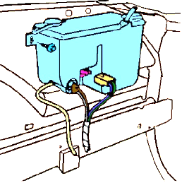
الشكل رقم (4-27) يوضح مضخة الغسيل والخزان الماء لماسحات الزجاج بالمركبة
رابعا : مفتاح التحكم الخاص بها سحات الزجاج
يكون له ثلاثة أوضاع هي وضع القفل ووضع سرعة الدوران المنخفضة وسرعة الدوران العالية وتختلف تصميمات مفتاح التحكم من سيارة إلى أخرى حسب مواصفات الشركة المصنعة والشكل يوضح شكل مفتاح التحكم لدائرة ماسحات الزجاج لإحدى المركبات
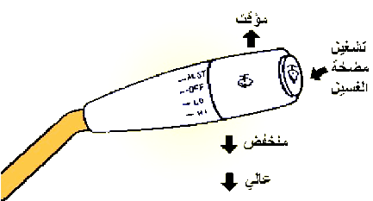
الشكل رقم (4-28) يوضح أحد أنواع مفاتيح التحكم الماسحات الزجاج بالمركبة
توصيل الدائرة الكهربائية لماسحات الزجاج وفحصها وتحديد أعطالها وصيانتها
أ- توصيل الدائرة الكهربائية لمساحات الزجاج
- تثبيت عناصر الدائرة الكهربائية لمساحات الزجاج على المركبة أو نموذج التدريب بشكل جيد.
- قطع الأسلاك الكهربائية بالأطوال المناسبة حسب القياسات بين العناصر.
- تعرية أطراف الأسلاك الكهربائية، ثم توصيلها بأطراف توصيل عناصر الدائرة الكهربائية لمساحات الزجاج، كما هو مبين في الشكل (4-29) أو الشكل (4-30).
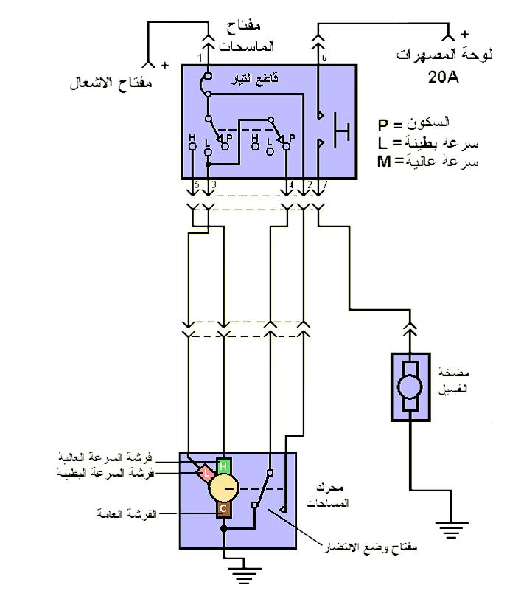
شكل (4-29) دائرةالتحكمفىمحركماسحاتالزجاجذوالسرعتين
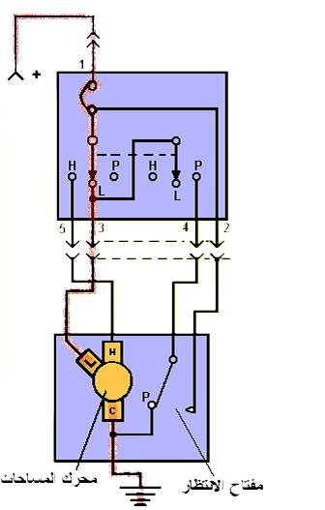
شكل (4-30)دائرةالتحكمفىمحركماسحاتالزجاجفىالسرعةالبطيئة.
- تشغيل الدارة الكهربائية لمساحات الزجاج، والتأكد من صحة عملها.

ب- فحص الدائرة الكهربائية لنظام مسح الزجاج وتحديد أعطالها
- فحص ملفات محرك مساحات الزجاج باستخدام الأفوميتر، كما هو مبين في الشكل (4-31)، للكشف عن وجود قطع في ملفات العضو الدوار، وإذا كان هناك قطع في هذه الملفات، فيجب إصلاح أو استبدال العضو الدوار.
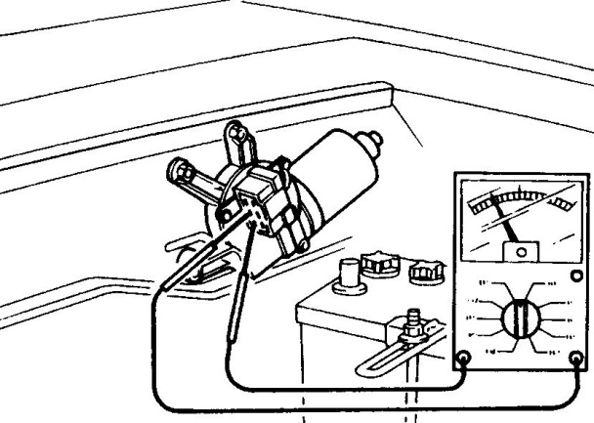
شكل (4-31) فحص ملفات محرك مساحات الزجاج باستخدام الأوميتر

- توصيل القطب السالب للبطارية بجسم المحرك والقطب الموجب بأحد أطراف توصيل المحرك، للتأكد من عمل السرعة الأولى. ثم توصيل القطب الموجب بالطرف الثاني للتأكد من عمل السرعة الثانية لمحرك المساحات، كما هو مبين في الشكل (4-32).
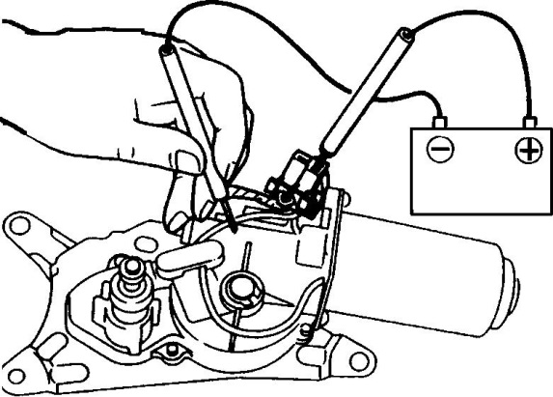
شكل (4-32) فحص محرك المساحة
- توصيل أقطاب البطارية بأطراف توصيل محرك مضخة ماء المساحات، والتأكد من عمل المضخة، كما هو مبين في الشكل (4-33)، وإذا كانت المضخة غير صالحة فيجب استبدالها.

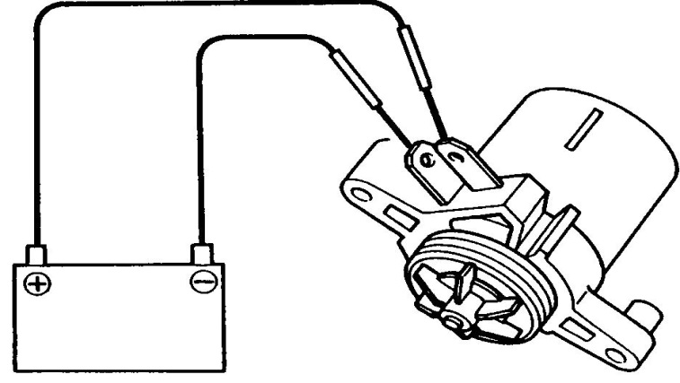
شكل (4-33) فحص محرك مضخة ماء المساحات

- فحص مفتاح تشغيل المساحات للسرعة الأولى والثانية باستخدام الأفوميتر، كما هو مبين في الشكل (4-34)، ثم إصلاح المفتاح أو استبداله إذا كان تالفاً.
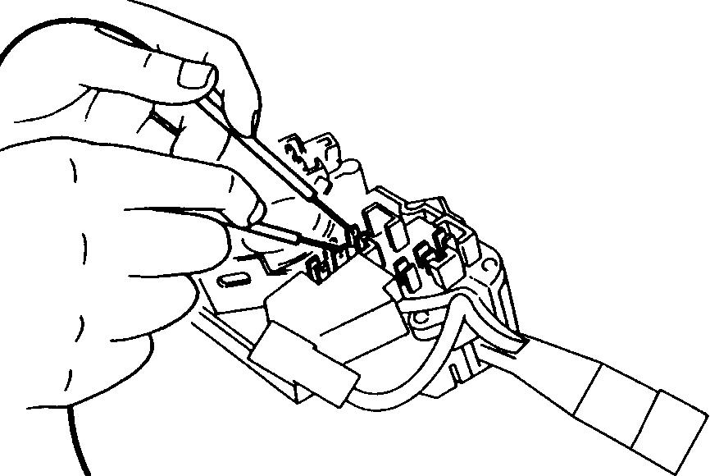
شكل (4-34) فحص مفتاح تشغيل المساحات

- تشحيم الرأس المفصلي في ذراع مساحة الزجاج باتجاه السهم، كما هو في الشكل (4-35).
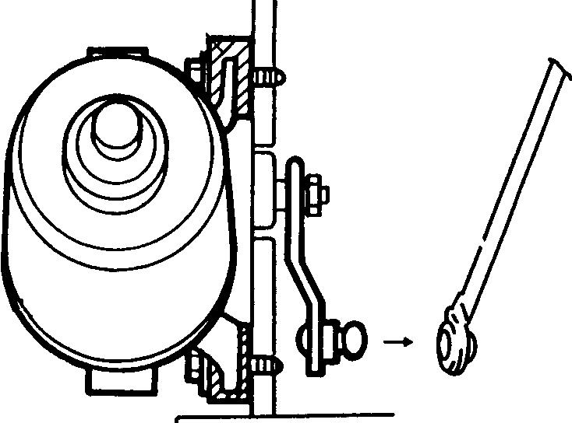
شكل (4-35) تشحيم الرأس المفصلي في ذراع مساحة الزجاج
- فك المساحات التالفة، ثم تركيب مساحات جديدة، كما هو مبين في الشكل (4-36).
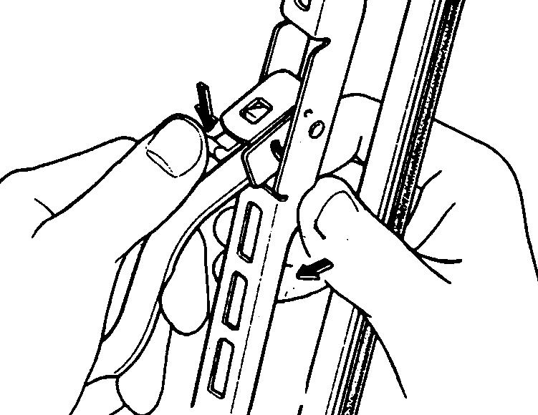
شكل (4-36) استبدال المساحات التالفة
- التأكد من تغطيه المساحات لمعظم مناطق الزجاج الأمامي أو الخلفي، كما هو مبين في الشكل (4-37).
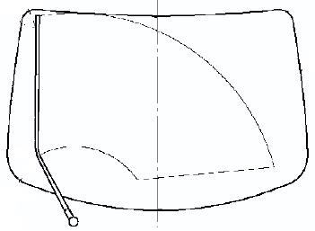
شكل (4-37) التأكد من تغطيه المساحات لمنطقة عملها
- ضبط الذارع المحرك للمساحات بحيث يتم الحصول على أفضل تغطيه وتنظيف للزجاج، كما هو مبين في الشكل(4-38).
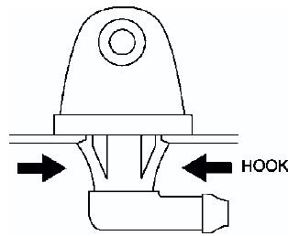
شكل (4-38) ضبط ذارع محرك المساحات
- تنظيف مخرج الماء من البخاخ الأمامي للماء والتأكد من سلامة نقاط تثبيته مع بيته.
تمرين عملي 2.4
الوحدة | صيانة و اصلاح الأنظمة الكهربية لدوائر الاضاءة و التنبيه و التحذير
مخرج التعلم | ينفذ عمليات الصيانة و الاصلاح لدوائر التنبية و التحذير
اسم التمرين | اختبار و فحص دوائر المنبة الصوتى و ماسحات الزجاج
تاريخ البدء |  | تاريخ الانتهاء |  | عدد الساعات
وقت البدء |  | وقت الانتهاء |  | الصف
الاهداف التدريبية :بعد إجراء هذا التمرين يكون الطالب قادرا علي أن:
1- يفحص عناصر الدائرة ظاهريا
2- يفك عناصر الدائرة و يعيد تركيبها
3- يحدد بنود الصيانة و الاصلاح الواجب عملها
خطوات التمرين |  |  | قائمة المخاطر و وسائل السلامة المرتبطة بالتمرين
اولا : تجهيز العدد و الادوات المستخدمة  ثانيا : فحص دائرة و مكونات المنبة الصوتى  ثالثا : فحص دائرة و مكونات ماسحات الزجاج  رابعا : اجراء عمليات الصيانة و الاصلاح لكل من المنبة الصوتى و ماسحات الزجاج |  |  | يجب تطبيق قواعد السلامة و الصحة المهنية
 |  |  | الخامات المستخدمة
 |  |  | مصهرات مختلفة – مرحلات – اسلاك – بطارية
 |  |  |  | العدد و الادوات
 |  |  | دولاب عدة
 |  |  |  | الاجهزة و المعدات
 |  |  | افوميتر
نتائج القياس
...............................................................................................................................................................................................................................................................................................................................................................
اسم الطالب : |  |  | اسم المعلم :

تقرير التقييم الذاتي وخطة التنمية
مخرج تعلم (5): يقيم أداءه الخاص ويخطط لتحسينه
معيار أداء:( 1.5)
يقيم الأداء الشخصي بشكل فعال من حيث نقاط القوة والضعف الشخصية والدروس المستفادة.
معيار أداء :( 2.5)
يخطط لتحسين الأداء الشخصى بشكل فعال من حيث تحديد أهداف واقعية،وأساليب الإنجاز

المهمة:
لقد أكملت مؤخرًا مخرجات التعلم لهذه الوحدة. فكر في أدائك الخاص أثناء عمليات التعلم والتقييم.
باستخدام الجزءالأول من ورقة العمل المقدمة، حدد نقاط القوة والضعف في هذه العمليات - على سبيل المثال. ماذا وجدت من التحديات، وما كان السهل بالنسبة لك،وماذا ستفعل بشكل مختلف إذا كان لديك الفرصة للقيام بذلك مرة أخرى؟
بمجرد تحديد نقاط القوة والضعف الخاصة بك، استخدم الجزء الثاني من ورقة العمل، للتخطيط لكيفية تحسين أدائك فيما يتعلق بنقاط الضعف التي لاحظتها - على سبيل المثال. "أنا بحاجة إلى الاستماع بعناية أكثر إلى ما يقوله الآخرون. يجب أن أكتب الأشياء قبل أن أنسىاها " - "أنا بحاجة إلى تحسين لغتي الإنجليزية حتى أتمكن من التواصل بشكل أفضل مع العملاء. يجب أن أهدف إلى تعلم كلمة واحدة جديدة على الأقل في اليوم، وممارسة التحدث بها مع صديق.
عند الانتهاء من ورقة العمل الخاصة بك، يرجى مناقشة التقييم والتخطيط مع مُعَلمك.

مخرجات التعلم
- يجهزالعددوالادواتوالاجهزةوالخاماتوقطعالغيارلتنفيذعملياتالصيانةوالاصلاح
- ينفذعملياتالصيانةوالاصلاحللبطارية
- ينفذعملياتالصيانةوالاصلاحلدوائرالإضاءة
- ينفذعملياتالصيانةوالاصلاحلدوائرالتنبيهوالتحذير
- يقيمأداءهالشخصىويخططلتحسين
الجزء 1: تقرير التقييم الذاتي
نقاط القوه | نقاط تحتاج الى تحسين
الدروس المستفادة

الجزء 2: خطة التحسين الشخصي
ما أحتاج إلى القيام به وكيف سأفعل ذلك:

توقيع الطالب: التاريخ:
توقيع المقيِّم: التاريخ:

